فهرست صفحه
1- اطلاعات كلي 1
1-1-مقدمه: 1
1-2-تاريخچه: 1
1-3- تاريخچه طلا در ايران : 3
1-3-1- پيشينه معدن موته: 4
1-3-2- تاريخچه معدن زرشوران: 5
1-4-کاني شناسي: 6
1-4-1-كاني هاي اصلي طلا: 7
1-4-2-كاني هاي فرعي طلا: 9
1-5-خواص فيزيكي: 9
1-6- خواص شيميايي: 10
1-7- زمان نيمه عمر: 11
1-8- محصولات فرعي (طلا به عنوان يک محصول فرعي): 11
1-9- ذخاير طلا و همراهان آن: 12
1-10-تقسيم بندي کانسارهاي طلا: 12
1-11- تقسيم بندي ديگري از كانسارهاي طلادار 14
1-11-1- كانسارهاي ماسيو سولفيد: 14
1-11-2-كانسارهاي مس پورفيري طلا دار: 15
1-12- چگونگي تشكيل كانسارهاي طلاي اپي ترمال: 16
1-13- ژئو شيمي طلا: 17
1-14-حوزه هاي فلززايي طلاي ايران : 18
1-14-1- حوزه فلززايي طلا - پلي متال ترود - چاه شيرين: 18
1-14-2- حوزه فلززايي طلاي مزوترمال مهاباد - مريوان: 18
1-14-3- حوزه فلززايي طلا - آرسنيك - جيوه - آنتيموان قروه - تكاب: 19
1-14-4- حوزه فلززايي مس، طلا، سرب و روي انارك - خور: 19
1-14-5- حوزه فلززايي كاشمر - تربت حيدريه: 19
1-14-6- حوزه فلز زايي كرمان - زريگان: 19
1-14-7- حوزه فلززايي طلا، ‌تنگستن، پلي متال بينالود: 20
1-14-8-حوزه فلززايي كروميت، مس توده اي و منگنز در زون درزه سيستان (Zone Sistan suture) (بيرجند - خاش): 20
1-14-9- حوزه فلززايي مس و طلاي ده سلم- خوسف: 20
1-14-10- حوزه فلززايي طلا، آنتيموان، پلي متال خاش - زاهدان: 21
1-15- استخراج معادن طلا: 21
1-16- موارد مصرف طلا: 23
1-16-1- مصارف درماني طلا: 26
1-16-1-1- مزايا. 27
1-16-2-ليزر 28
1-16-3- دماسنج 29
1-17- قيمت جهاني طلا 29
2- اطلاعات منطقه: 33
2-1- مقدمه: 33
2-2- موقعيت جغرافيايي و راه‌هاي دسترسي: 33
2-3-تاريخچه: 33
2-4-زمين شناسي عمومي: 34
2-4-1-كاني‌سازي در محدوده لاطلا: 34
2-5-كاني‌شناسي : 34
2-5-1-پيريت 35
2-5-2-كالكوپيريت 35
2-5-3-گالن 35
3- روشهاي فرآوري طلا 39
3-1-روش فيزيکي: 39
3-1-1-جدايش ثقلي: 39
3-1-1-1- جيگ 40
3-1-1-2- ميز لرزان 41
3-1-1-3- روش هاي جديد ثقلي 41
3-2- روش شيميايي- فيزيکي: 42
3-2-1- روش ملقمه سازي يا آمالگاماسيون: 42
3-3-روش شيميايي : 43
3-3-1- روش کلريناسيون: 43
3-3-2-روش سيانوراسيون 43
3-3-2-1-عوامل موثر در حلاليت: 44
3-3-2-1-1- اثر غلظت سيانور: 44
3-3-2-1-2- اثر pHمحيط: 45
3-3-2-1-3- اثر حرارت محيط : 45
3-3-2-1-4- اثر اکسيژن: 46
3-3-2-1-5- اثر نور وسطح: 46
3-3-2-1-6- اثر اندازه ذرات: 46
3-3-2-1-7- اثر مواد شيميايي استفاده شده در فلوتاسيون: 47
3-3-2-2- عوامل مصرف کننده اکسيژن وسيانور: 47
3-3-2-3- روشهاي فرآوري با استفاده از سيانوراسيون: 47
3-3-2-3-1- روش فروشويي کپه‌اي: 47
3-3-2-3-2- روش سيانوراسيون مستقيم: 50
3-3-2-3-3- سيانوراسيون مستقيم بدون استفاده از کربن فعال: 50
3-3-2-3-4- سيانوراسيون مستقيم با استفاده از کربن فعال : 51
3-3-2-4-روشهاي بازيابي طلا: 51
3-3-2-4-1-روش پودر روي: 51
3-3-2-4-1-1-فرآيند زلال سازي: 52
3-3-2-4-1-2-هواگيري: 52
3-3-2-4-1-3-اضافه کردن مواد شيميايي براي رسوب طلا: 52
3-3-2-4-1-4-استحصال طلا : 52
3-3-2-4-2-روش استفاده ازکربن فعال: 52
3-3-2-4-2-1-جدا کردن کمپلکس سيانور طلا از کربن فعال: 52
3-3-2-4-2-2- جداکردن طلا از محلول باردار: 54
3-3-2-5- روشهاي فرآوري کانسنگهاي مقاوم طلا: 54
3-3-2-5-1-تشويه (اکسيداسيون حرارتي): 55
3-3-2-5-2-اکسيداسيون تحت فشار: 56
3-3-2-5-3-اکسيداسيون بيولوژيکي: 57
3-3-2-5-4-خردايش زياد: 58
4- آماده سازي نمونه و آزمايش‌هاي انحلال 60
4-1- شناسايي نمونه 60
4-1-1- مقدمه 60
4-1-2- شناسايي و عيارسنجي به روشهاي شيميايي، XRD و XRF 60
4-2- آماده سازي 61
4-2-1- دانه بندي نمونه اوليه 62
4-2-2- محاسبه زمان بهينه خردايش 63
4-3- آزمايش هاي انحلال 64
4-3-1- آزمايش هاي اوليه سيانوراسيون طلا (تغييرات دانه بندي): 64
4-3-1-1-آزمايش اول 64
4-3-1-2-آزمايش دوم 65
4-3-1-3-آزمايش سوم 65
4-3-1-4-آزمايش چهارم 66
4-3-2- آزمايش هاي تكراري جهت بهينه‌سازي دانه بندي با شرايط آزمايش متفاوت 67
4-3-2-1-آزمايش اول 67
4-3-2-2-آزمايش دوم 68
4-3-2-3-آزمايش سوم 69
4-3-2-4-آزمايش چهارم 70
4-3-2-5-آزمايش پنجم 71
4-3-3- دانه بندي نمونه پس از خردايش به مدت 55 دقيقه 73
4-3-4- آزمايش هاي تغييرات غلظت سيانور 73
4-3-4-1- آزمايش اول 74
4-3-4-2- آزمايش دوم 75
4-3-4-3- آزمايش سوم 76
4-3-4-4- آزمايش چهارم 77
4-3-4-5- آزمايش پنجم 78
4-3-5- آزمايش تكراري براي آزمايش هاي اول و دوم تغييرات غلظت 79
4-3-5-1- آزمايش اول 79
4-3-5-2- آزمايش دوم 80
4-3-6- خنثي سازي محلول سيانوردار با H₂O₂ 81
4-3-7- تعيين مقدار سيانورآزاد بهينه در محلول سيانوري 82
4-3-8- محاسبه مقدار عددي 734/1 گرم نيترات نقره در تيتراسيون 83
4-3-9- آزمايش هاي تغييرات pH محيط 83
4-3-9-1- آزمايش اول 84
4-3-9-2- آزمايش دوم 84
4-3-9-3- آزمايش سوم 85
4-3-9-4- آزمايش چهارم 86
4-3-9-5- آزمايش پنجم 87
4-3-10- آزمايش هاي تكراري pH 89
4-3-10-1- آزمايش اول 89
4-3-10-2- آزمايش دوم 90
4-3-11-1- آزمايش اول 91
4-3-11-2- آزمايش دوم 92
4-3-11-3- آزمايش سوم 93
4-3-12- آزمايش‌هاي مربوط به زمان 95
4-3-12-1- آزمايش اول 95
4-3-12-2- آزمايش دوم 97
4-3-13- آزمايش‌هاي ليچينگ حوضچه‌اي ثابت 98
4-3-13-1- آزمايش اول 98
4-3-13-2- آزمايش دوم 99
4-3-14- آزمايش نهايي 100
4-3-15- انحلال طلا با استفاده ازتيواوره (جايگزين سيانور) 102
4-3-15-1- آزمايش‌هاي اوليه تيواوره 104
4-3-15-1-1- آزمايش اول 105
4-3-15-1-2- آزمايش دوم 106
4-3-16- آزمايش هاي تكميلي تيواوره 107
4-3-16-1- آزمايش اول 107
4-3-16-2- آزمايش دوم 108
4-3-16-3- آزمايش سوم 109
4-3-16-4- آزمايش چهارم 110
4-3-16-5- آزمايش پنجم 111
4-3-16-6- آزمايش ششم 112
4-3-16-7- آزمايش هفتم 113
4-3-16-8- آزمايش هشتم 114
4-3-16-9- آزمايش نهم 115
5-1- نتيجه‌گيري كلي: 120
1- مطالعات كاني‌شناسي 120
2- مطالعات كانه‌آرايي 120
2-1- آزمايش سيانوراسيون 120
2-1-1- زمان خردايش 120
2-1-2- غلظت سیانور 120
2-1-3- pH محیط 121
2-1-4- زمان سیانوراسیون 121
2-2- آزمایش لیچینگ حوضچهای 121
2-3- آزمايش تيواوره 121
5-2- پيشنهادات: 122

مقدمه
با توجه به اهميتي كه پروژه‌هاي طلا در ايران دارد، فعاليت‌هاي اكتشافي مختلفي در ايران و در مناطق مختلف صورت پذيرفته است، لذا امكان سنجي استحصال طلا از اين ذخاير امري بديهي و اجتناب ناپذير است. كانسنگ طلادار منطقه شهربابك (لاطلا) با دارا بودن حدود 5/2 گرم بر تن طلا و 150 گرم بر تن نقره از ذخاير مهم به شمار مي‌رود. لذا استحصال طلا و نقره از بخش اكسيدي و سيليكاته اين كانسنگ مورد مطالعه و بررسي قرار گرفت. نمونه‌برداري دراواخر سال 1386 با همكاري كارشناسان بخش اكتشاف انجام گرفت و حدود 400 كيلوگرم نمونه به بخش كانه‌آرايي سازمان زمين‌شناسي در تهران آورده شد. انجام پروژه بيش از 10 ماه به طول انجاميد و نتايج رضايت‌بخشي از مطالعات كانه‌آرايي به دست آمد.

فصل اول
اطلاعات كلي

1- اطلاعات كلي:

1-1-مقدمه:
طلا از گذشته‌هاي بسيار دور، به ‌دليل جلاي زيبا، مقاومت بالا در مقابل اكسيداسيون و ديگر عوامل شيميايي، شكل‌پذيري خوب و كميابي، در طول تاريخ مورد توجه بشر بوده و داراي اهميت ويژه‌اي مي‌باشد. طلا به عنوان مهمترين استاندارد پولي جهان مطرح بوده و بيشترين مورد مصرف آن در ساخت سكه و شمش طلا به عنوان ذخاير پولي بين‌المللي است.اين فلز به علت زيبايي و مقاومت، به صورت زيورآلات و كارهاي هنري نيز استفاده مي‌شود. اين فلز همچنين در ساخت لوازم الكترونيكي دقيق مورد استفاده است به‌طوريكه در آينده رده اول مصرف طلا را به خود اختصاص خواهد داد. .فلز طلا به عنوان يك سرمايه ملي و پشتوانه اقتصادي كشور مطرح مي‌باشد]1[.

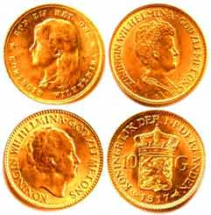

شکل1-1- سکه هاي ساخته شده طلا]1[.

1-2-تاريخچه:
طلا فلزي گرانبها است که در زبان هاي فارسي به زر، فرانسه به OR ، انگليسي به GOLD ، آلماني به GOLD، ايتاليايي به ORO و عربي به ذهب معروف است. زر از جمله فلزاتي است که از زمان هاي باستان مورد استفاده بشر قرار گرفته است. احتمال مي رود در ابتدا ريزه هاي براق آن در کنار رودخانه‌ها جلب توجه کرده باشد. دانشمندان عقيده دارند که تاکنون از پوسته زمين قريب 95000 تن طلا استخراج شده که اين مقدار از يک ميليونيم حجم موجود در پوسته زمين، کمتر است(ذخيره طلاي پوسته زمين را پانصد ميليونيم درصد برآورد کرده اند) تنهادر آب اقيانوس ها قريب يک ميليارد تن طلا وجود دارد.

طلا(GOLD )از اسم گوتيك Gult گرفته‌ شده‌است. اين فلز از قديمي‌ترين فلزات شناخته ‌شده است كه مورد استفاده قرارگرفته است، زيرا به سادگي شكل‌پذير مي‌باشد. هندي‌ها اولين بار در كتاب مقدسشان(4000 سال قبل از ميلاد مسيح) به طلا اشاره كرده‌اند.قديمي‌ترين معدن طلا(4000 سال قبل از ميلاد مسيح) در بين‌النهرين، در خاورميانه و مربوط به سومريان بوده‌است]1[.

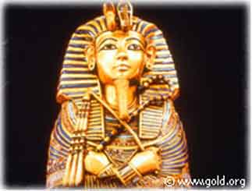

شكل1-2- بخشي از تابوت فرعون توتانخامون]1[.

در زبان اوستا به طلا، "زره‌نه" و "زرنه‌اينه" مي‌گفتند.در زبان پارسي باستان كلمه "زرنه" و در زبان پهلوي كلمه "زر" معرف طلا بود.ايرانيان از حروف A.U.R به عنوان نشانه طلا استفاده مي‌كردند كه از كلمه لاتين Aurum به معني طلوع گرفته شده است. اسلاوها، ژرمن‌ها و فنلاندي‌ها از حروف G.Z.O.L به‌عنوان نشانه طلا استفاده مي‌كردند. روس‌ها كلمه Zoloto را براي اين منظور به ‌كارمي‌بردند. در علم كيمياگري، خورشيد نشانه طلا بود و در علم شيمي Au معرف طلامي‌باشد]1[.

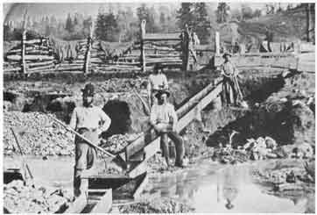

شكل1-3- تصويري از استحصال طلا در گذشته]1[.
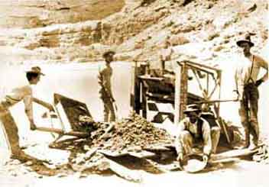

شكل1-4- بدست آوردن طلا به طريق لاوك شويي]1[.

1-3- تاريخچه طلا در ايران :
از نظر قدمت، قديمي ترين معدن طلايي که اسم آن در تاريخ و گزارش ها آمده ، معدن سيستان است و پس از آن بيشتر نويسندگان از معدن کوه زر دامغان ياد کرده اند.
اولين سابقه زري سکه طلا در دوره هخامنشي توليد طلا در داخل کشور و همچنين واردات طلا به ايران افزايش يافته است و در اين دوره سکه طلا براي اولين بار در جهان ضرب شد. نام اين سکه که در 516 قبل از ميلاد ضرب گرديد، داريک بود. تا آن دوره در دنياي آن روز هنوز سکه هاي طلا ضرب نشده بود. سکه هاي رايج از مس، مفرغ و نقره بود و پس از داريوش در کشورهاي ديگر سکه ي طلا ضرب شده است . در رم در سال 225 قبل از ميلاد در دوران ساساني طلا در ايران فراوان بوده به طوري که ظروف و ديگر اشياء طبقه مرفه همه از طلا يا نقره ساخته مي شده و اين وضع پس از حمله اعراب به ايران ادامه داشته است. شواهد و آثار فراواني وجود دارد كه معدن كاري و استحصال طلا در ايران و بسياري از كشورهاي جهان را از پيش از 60 قرن پيش نشان ميدهد .تا كنون يك كانسار و اثر معدني طلا با رد يابي وجه تسميه و تعقيب كارهاي قديمي معدني و آثار به جا مانده از معدنكاري طلا توسط سازمان زمين شناسي كشور كشف شده است (كانسار طلاي زرين _ اردكان يزد ) . شواهد تاريخي و فيزيكي نشان ميدهد كه معدن كاري و استحصال طلا در سر زمين ما از گذشته هاي خيلي دور تا اواخر دوره قاجاريه كه معدن طلاي طرقبه نيز تعطيل شد بطور پيوسته با دوره هاي شكوفايي و ركود و اوج و حضيض ادامه داشته ولي تقريبا هيچ وقت تعطيل نشده بود]1[.

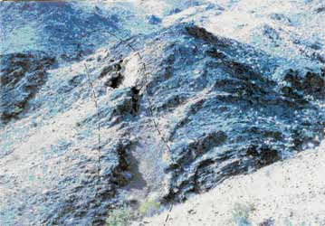

شكل1-5- نمايي از کار قديمي در منطقه معدني زرترشت]1[.

1-3-1- پيشينه معدن موته:

موته از حدود 4000 سال قبل شناخته شده بود. در دوره قاجاريه مخصوصا در زمان اميركبير، اقداماتي براي بهره برداري از معادن طلا به عمل آمد. از معدن طلاي موته در اين دوره بهره برداري شده است. در سال 1336 بود كه مسلم شد در موته معادن طلا به مقدار قابل توجه وجود دارد و به همين جهت فعاليتي كه آغاز گشته بود به همين ترتيب تا آخر سال ادامه يافت.

درسالهاي1338 و1339 بااعتباري كه ازمحل بودجه برنامه دوم تحصيل شد، دامنه اكتشاف درمحل توسعه يافت ودرنتيجه ذخيره سنگ طلاي معدن موته درحدود يك تا دو ميليون تن تخمين زده شد]1[.

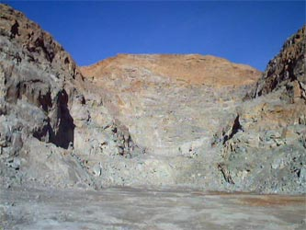

شكل1-6- معدن طلاي موته متعلق به پرکامبرين و اينفراکامبرين]1[.
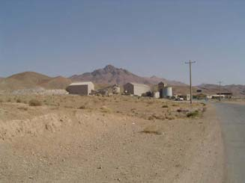

شكل1-7- تصويري از موته و كارخانه آن]1[.

1-3-2- تاريخچه معدن زرشوران:
تاريخ بسيارطولاني تمدن موجوددرمنطقه تكاب(تخت سليمان)حكايتي اجمالي ازشناخته بودن اين معدن اززمان مادهاوساسانيان دارد.همچين آثارمعدنكاري يافت شده ازآن زمان وهمچنين استفاده ازآن زمان وهمچنين استفاده ازپلاسرهاوشستشوي ماسه هاي طلادار در دوران باستان نيز موئيد اين موضوع مي باشد.
ازسال1370اين كانساربعنوان يك پتانسيل طلا مطرح ومطالعات اكتشافي تا مرحله نيمه تفضيلي برروي آن درقالب طرح اكتشاف سراسري طلا انجام گرفت]1[.

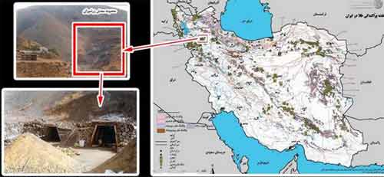

شكل1-8- نمايي از معدن زرشوران و معدنكاري آن]1[.

1-4-کاني شناسي:
طلا در طبقه بندي عناصر طبيعي در گروه مس قرار مي گيرد. در سيستم كوبيك متبلور مي شود و بلورهاي آن به شكل اكتائدر و بندرت دودكائدر، هگزائدر و تراپزوئدر با آرايش شبكه اي مكعب با سطوح مركز دار مي باشند، ولي طلا اغلب به صورت رشته اي و شاخه شاخه از شكل افتاده است. بلورهاي مكعبي طلا نادرند. طلا كه فلز نجيبي است (سختي 5/2 تا 3 بر اساس مقياس موس) مي تواند در اثر آلياژ شدن با مس و ديگر فلزات سخت گردد. بيشتر طلاها مقداري نقره دارند. طلاي خالص چگالي بالايي دارد و وزن مخصوصش 3/19 گرم بر سانتي مترمكعب است كه وقتي نقره همراه آن بيشتر باشد تا 6/15 گرم بر سانتي‌متر مكعب نزول مي كند. طلا داراي سطح شكست تيز، كدر، با جلاي فلزي به رنگ زرد و با رنگ خاكه زرد بوده و بسيار چكش خوار و مفتول شدني است.طلا به واسطه خاصيت چكش خواري و وزن مخصوص زياد از پيريت، كالكو پيريت و ميكاهاي تجزيه شده زرد رنگ مشخص مي شود. طلا معمولا به صورت دانه هاي پراكنده در رگه هاي كوارتزي با پيريت و ديگر سولفورها، يا به صورت دانه هاي گرد يا گاه تكه هاي درشت در رسوبات رودخانه اي يافت مي شود]1[.

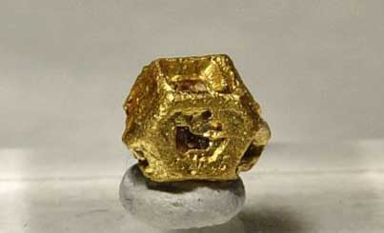
شكل1-9- طلاي کوبيک با سطوح اکتاهدري]1[.

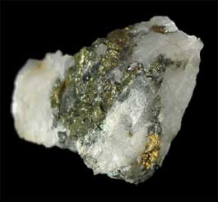

شكل1-10- طلاي خالص همراه کمي سيليس]1[.

1-4-1-كاني هاي اصلي طلا:
1-كالاوريت Calaverite با فرمول AuTe₂ اين كاني طلا در سيستم مونوكلينيك متبلور شده و به صورت منشورهاي تيغه اي و شيار دار، غالبا دوقلو و توده هاي دانه اي پيدا مي شود. رنگ اين كاني از زرد برنزي تا سفيد نقره اي متغير است. خط اثرش خاكستري مايل به زرد تا خاكستري متمايل به سبز است. سختي اش 5/2 تا 3 و وزن مخصوصش 31/9 گرم بر سانتي مترمكعب مي باشد. كالاوريت فاقد رخ بوده و كدر و شكننده است. اين كاني داراي جلا ي فلزي مي باشد. در اسيد نيتريك گرم حل مي شود و طلاي فلزي در محلول قرمز آزاد مي سازد.اختلاف آن با پيريت، سختي كمتر و داشتن بلورهاي طويل است. قابل ذكر است كه مقدار طلاي كالاوريت تا 44% مي رسد. اين كاني معمولا در رگه هاي هيدروترمال حرارت پائين تشكيل مي شود]1[.
2- سيلوانيت Sylvanite با فرمول (Ag,Au)Te₂ اين كاني نيز همانند كالاوريت در سيستم مونوكلينيك متبلور شده و به صورت منشورهاي كوتاه و ضخيم، كه برخي دوقلواند و نيز به شكل ستون، چوب بست يا دانه اي پيدا مي شوند.سيلوانيت احتمالا هم ساخت كالاوريت است ولي برخي از محلهاي فلزي توسط نقره اشغال شده است.رنگ اين كاني از خاكستري فولادي تا سفيد نقره اي متغير است و رنگ خاكه آن خاكستري متمايل به زرد است. سختي آن 5/1 تا 2 و وزن مخصوصش 11/ 8 گرم بر سانتي مترمكعب است. سيلوانيت داراي جلاي فلزي درخشان، كدر و شكننده است. سطح شكست آن ناصاف بوده و داراي كليواژ كامل (010) مي باشد. سيلوانيت در اسيد نيتريك حل مي شود و طلاي فلزي آزاد مي سازد. اختلاف آن با كالاوريت در داشتن رخ و سختي كمتر است. ضمنا مقدار طلاي سيلوانيت 30% است.اين كاني نيز در رگه هاي هيدروترمال حرارت پائين تشكيل مي شود.
3-كرنريت Krennerite با فرمول (Au,Ag)Te₂ اين كاني در سيستم ارتورمبيك متبلور مي‌شود. سختي كرنريت 5/2 وزن مخصوصش 62/8 گرم بر سانتي مترمكعب است. مقدار طلاي كرنريت معمولا كمتر از كالاوريت است و حداكثر به 44% مي رسد. نسبت طلا به نقره در اين كاني 4:1 مي باشد. كرنريت گسترش زيادي دارد ولي از لحاظ استخراج طلا اهميت زيادي ندارد.
4- پتزيت Petzite با فرمول (Ag₃,Au)Te₂سختي اين كاني 5/2، وزن مخصوصش 13/9 گرم بر سانتي مترمكعب مي باشد و مقدار طلاي آن تا 25% مي رسد. رنگ اين كاني خاكستري تا سياه است و جلا ي فلزي دارد. رخ اين كاني مكعبي و شكست آن مختصري صدفي است.
5- مونت برايتيت Montbrayite با فرمول َAu₂Te₃ اين كاني داراي سختي 5/2 و وزن مخصوص 9/9 گرم بر سانتي مترمكعب مي باشد. مقدار طلاي مونت برايتيت تا 50% مي رسد. اين كاني يك تلورويد كمياب است.
6- ناژياژيت Nagyagite با فرمول Pb₅Au(Te,Sb)₄S⁻⁸ سختي اين كاني 1 تا 5/1 و وزن مخصوص آن 5/7 گرم بر سانتي مترمكعب مي باشد. مقدار طلاي ناژياژيت تا 7/12 % مي رسد. يك كاني نادر بوده و اكثرا در كانسارهاي ساب ولكانيك-گرمابي تشكيل مي شود.
7- مالدونيت Maldonite با فرمولAu₂Bi سختي اين كاني نامشخص و وزن مخصوص آن 7/15 گرم بر سانتي مترمكعب مي باشد. مقدار طلاي آن 65% است.جزء كاني هاي نادر بوده و در كانسارهاي حرارت بالا تشكيل مي شود.
8- اروشيبنيت Aurostibnite با فرمولAuSb₂

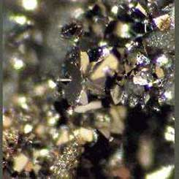

شكل1-11- کاني پتزيت]1[.

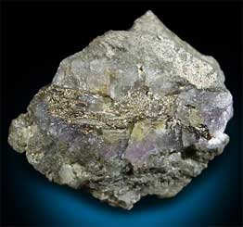

شكل1-12- کاني سيلوانيت]1[.

1-4-2-كاني هاي فرعي طلا:
طلاي خالص در طبيعت بسيار كم است و آنچه اصطلاحا به آن طلاي خالص يا native گفته مي شود، در واقع طلايي است كه 4 تا 15 درصد جرمي، داراي ايزومرف نقره مي باشد]1[.
1- الكتروم Electrum با فرمول Au,Ag اگر مقدار نقره در اختلاط كاني از 15 درصد جرمي بيشتر شود، كاني الكتروم با رنگ زرد كم رنگ تا سفيد كه در حقيقت كاني حد واسط بين نقره و طلاست، بوجود مي آيد. گاهي مقدار نقره تا 50% جرمي در ساختمان الكتروم بالا مي رود.
2- كوشتليتKustelite با فرمول Ag,Au در اين كاني نقره در اختلاط كاني بيشتر از 80% جرمي مي باشد.
3- پورپزيت Porpesite اين كاني علاوه بر نقره و طلا همراه با پالاديوم و روديوم نيز ديده شده است. مقدار پالاديوم بين 5 تا 11 درصد تغيير مي كند و كاني پورپزيت حاصل مي شود.
4- بيسموتو اوريت Bismutho_aurite با فرمول Au,Bi چنانچه طلا با بيسموت تا 4 % جرمي همراه باشد، اين كاني حاصل مي شود.
5- طلاي كوپريفر Ore cuprifer به طلاي مس دار اطلاق مي شود.
6- روديت Rodite با فرمول (Au, Pt,Rh,Ir,Pd)
7- كورشتيبيت Qurostibite از ديگر كانيهاي فرعي طلا به شمار مي رود.اکسيدهاي طلا اکسيد طلاي (Au₂O)(I) گفته مي شود که از ترکيب هيدروکسيد پتاسيم رقيق با کلريد طلاي (I) به وجود مي آيد ولي کاملا ناپايدار است و در مجاورت اين هيدروکسيد به طلا و يون اورات (AuO₂) تجزيه مي شود.با اضافه کردن هيدروکسيد به محلول هايي که ترکيب هاي طلاي (III) دارند رسوب Au(OH)₃ (Au₂O₃) تشکيل مي شود.

1-5-خواص فيزيكي:
طلاي خالص بدون شك زيباترين فلزات است.اين فلز جلاي فلزي و رنگ زرد (وقتي به صورت تودهاي يافت شود) دارد.و رنگهاي سياه، ياقوتي و زرشكي (وقتي به صورت عادي و پراكنده يافت شود) دارد. طلا چكش خوارترين فلز و رسانا ترين فلز بعد از نقره و مس مي باشد كه فلزي نرم و هادي بسيار خوب حرارت و الكتريسيته است.علامت اتمي طلا Au مي باشد. جرم اتمي طلا برابر با 9665/196، عدد اتمي آن 79 و شعاع اتمي آن 144 pm است. طلا به صورت يك فلز سنگين و نيز" نجيب" طبقه بندي شده و در تجارت، مهمترين فلز در ميان فلزات گرانبها تلقي مي شود. فقط يك ايزوتوپ پايدار طلا وجود دارد و آنهم ايزوتوپ 79 آن است. طلا داراي تقريبا 24 ايزوتوپ راديو اكتيو است.رنگ اين فلز زرد سير مي باشد ولي وقتي از روشهاي فراريت يا رسوبي بدست مي آيد به رنگ بنفش سير، ارغواني و يا قرمز سير ديده مي شود. نقطه ذوب طلا 18/1064 درجه سانتيگراد و نقطه جوش آن 2856 درجه سانتيگراد و جرم حجمي آن 3/19 گرم بر سانتي مترمكعب مي باشد. سختي اين فلز بر حسب مقياس موس برابر با 3-5/2 و در مقايسه با ديگر فلزات از خاصيت ورقه و مفتول شدن زيادتري برخوردار است. آلياژ آن با مس، قرمزتر، سخت تر و قابليت گداخته شدن بيشتري تا طلاي خالص را دارد. همانند ديگر فلزات گرانبها، طلا در ايران بر حسب "مثقال" كه برابر 4/4 گرم است و در خارج با مقياس "تروي troy " مي سنجند كه هر اونس تروي معادل با 103431/31 گرم مي باشد. از خواص منحصر به فرد طلا، قابليت چكش خواري و رنگ زرد مايل به قرمز براق آن است. به وسيله الكتروليز، مي توان صفحاتي به ضخامت 00001/0 ميلي متر، و با كشش مي توان مفتولي به قطر ميليمتر 006/0 از طلا را بوجود آورد1گرم طلاتاطول3 كيلومترقابل كشش است]1[.
همچنین مقدارناچيزي ازفلز سرب، بيسموت، تلور، سلنيم، آنتيموان، قلع و آلومينيوم، طلا را شكننده مي‌كنند.

1-6- خواص شيميايي:
از لحاظ شيميايي طلا يكي از كم فعالترين فلزات به شمار مي رود. اين فلز در تماس به هوا كدر نمي شود. در مقابل قويترين محلولهاي قليايي پايدار است و در تماس با تمام اسيد هاي خالص، به جز اسيد سلنيك، كاملا مقاوم است. براي حل كردن طلا به روش شيميايي بهترين راه اين است كه آن را در مخلوط يك مول اسيد نيتريك و سه مول اسيد كلرئيدريك كه به نام تيزآب سلطاني مشهور است، قرار دهيم طلا همچنين مي تواند با برم در دماي اتاق و فلوئور، كلر، يد و تلوريوم در دماهاي بالاتر تركيب شود، يكي از خصوصيات جالب طلا اين است كه مي تواند به صورت سولي و يا كلوئيدي درآيد. آبي طلا بر حسب اندازه ذرات آن مي توانند به رنگهاي قرمز، آبي يا ارغواني در آيند. سولي زيباي كاسيوس CASSIUS را مي توان با اضافه كردن كلريد قلع (II) به تركيبات طلا بدست آورد. طلا در تركيبات در تركيبات مختلف خود به صورت +1 و +3 ظرفيتي ظاهر مي شود. طلا تمايل بسيار زيادي در تشكيل كمپلكسهايي دارد كه در آن هميشه به صورت +3 ظرفيتي مي باشد. تركيبات +1ظرفيتي طلا خيلي پايدار نيستند و عموما به ظرفيت +3 اكسيده شده يا اينكه به صورت فلز آزاد احياء مي شوند. تمام تركيبات طلا، اعم از 1 ظرفيتي يا 3 ظرفيتي اكسيد شده يا اينكه به طورت فلز آزاد احياء مي شوند. البته اين يك قاعده كلي است كه تركيبات فلزات غير فعال (نجيب) به آساني به فلز مربوطه مي توانند احياء شوند، در حاليكه در مورد تركيبات فلزات فعال به آساني ميسر نيست. طلا بر خلاف نقره و مس مي تواند تشكيل تركيبات آلي فلزي حقيقي دهد كه همگي نيز پايدارند. طلا و گوگرد را اگر با هم حرارت دهيم تركيب نمي شوند، ولي اين فلز در پلي سولفيدهاي قليايي حل شده و تيواوريت ها و احتمالا بعضي از تيواوريت ها را بوجود مي آورند]1[.

1-7- زمان نيمه عمر:
طلاي راديواکتيو198 Au برابربا 7/2روزاست وازاين ايزوتوپ دردرمان پزشکي بهره مي گيرند.همچنين اين ايزوتوپ مصارف صنعتي متعددي به عنوان يک ردياب داردوازآن درمطالعات حرکات رسوب کف اقيانوس هادرسواحل واطراف استفاده مي شود.طلاهمچنين درفرآيندهاي صنعتي عامل بسيارخوبي دربرقراري وتمرکزانرژي حرارتي است]1[.
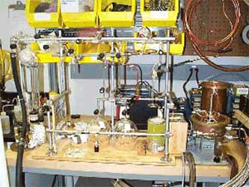
شكل1-13- تصويري از آزمايشگاه آناليز کيفي]1[.

1-8- محصولات فرعي (طلا به عنوان يک محصول فرعي):
بيشتر طلاي جهان از معادني تامين مي شود که در آنها طلا محصول اصلي است. اما مقادير مهمي نيز در حين تصفيه فلزات ديگر به ويژه مس بازيابي مي شوند. در ايالات متحده آمريکا در طول سال 1983 حدود 20% کل توليد، محصول فرعي استخراج فلز پايه به ويژه مس بود. طلا در چندين کشور، از کاني هاي مس بازيابي مي شود. براي مثال اين فلز از کاني هاي نيکل در کانادا، از کاني هاي پلاتين در آفريقاي جنوبي بازيابي شده و ساير کشورهايي که در آنها طلا به عنوان يک محصول فرعي مهم بازيابي مي شود، عبارتند از: فيليپين، استراليا، گينه جديد، مکزيک و شوروي.در ايران نيز از معدن مس سرچشمه کرمان طلا به عنوان يک محصول فرعي به دست مي آيد. نقره به خاطر همراهي و ارتباط آن با طلا در کاني ها به عنوان يک محصول، همراه تمامي عمليات استخراج طلا مي باشد. در تصفيه نهايي طلا به عنوان يک محصول فرعي، در کشور ايالات متحده، مقادير مهمي از فلزات خانواده پلاتين( به ويژه پالاديم ) نيز بازيابي مي شوند. در سرتاسر جهان، کاني هاي طلا و کانسارهاي آبرفتي محصولات فرعي ارزشمندي را فراهم مي آورند]1[.

1-9- ذخاير طلا و همراهان آن:
عموما طلا، با سولفيد هاي فلزي غيرآهني و کاني هاي وابسته به آن، ارتباط بسيار نزديکي دارد و اغلب با اين سولفيدها و يا محصولات ناشي از اکسيد شدگي آنها همراه است. اين همراهان طلا عبارتند از: کالکوپيريت، اسفالريت، گالن، آرسنوپيريت، پيريت، آنتيمونيت، ليمونيت و کوارتزوآنتيمونيت. آنتيمونيت معمولا به صورت بلورهاي ستوني(columnar) و سوزني يا اينکه به صورت شعاعي پديدار مي شود و به ندرت به صورت آگرگات در کوارتز ديده مي شود، ترد و شکننده بوده ، رنگ آن خاکستري سربي و داراي جلاي فلزي مي باشد. ليمونيت(کانه آهن قهوه اي)انباشتگي وتراکم اين کاني درقسمت هاي آلتره شده کانه سولفيدي،ازاين جهت قابل توجه است که دربعضي مواقع داراي مقاديرزيادي از طلا مي باشد]1[.

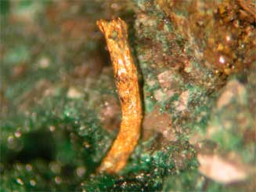

شكل1-14- طلا همراه با مالاکيت، توربرنيت، ولفنيت و کازوريت]1[.

1-10-تقسيم بندي کانسارهاي طلا:
الف- کانسارهاي برجا: در کانسارهاي برجا طلا همراه سنگ هاي آذرين اسيدي عميق و بينابين و به ندرت در سنگ هاي آذرين خروجي پيدا مي شود. در هر صورت همراه کوارتز در رگه هاي کوارتزي، همراه کاني هاي کلسيت، باريت، فلورين، آلاباندين(Alabandin) و همچنين همراه کاني هاي فلزي مانند: پيريت، بلند، کالکوپيريت، کاني هاي نقره و کاني هاي تلور(Te) و خيلي به ندرت همراه سلنيم (Se) است]1[.

ب- کانسارهاي آبرفتي: از تخريب کانسارهاي برجا و حمل و نقل آن به وسيله ي عوامل طبيعي، کانسارهاي آبرفتي تشکيل مي شود و تجمع طلاي ناب در اين صورت در بستر رودخانه ها و درياچه هاي بسته، انجام مي گيرد، در آن صورت طلا همراه ساير کاني هاي سنگين مانند کرندوم(Corundum) و زيرکن (Zircon)و مونازيت (Monazite) و کاسيتريت و نارسنگ(Garnet) و بالاخره مگنتيت (به شکل ماسه سياه) است.
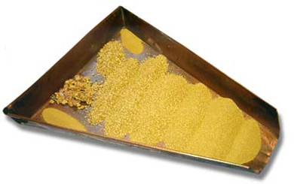

شكل1-15- طلاي پلاسري]1[.

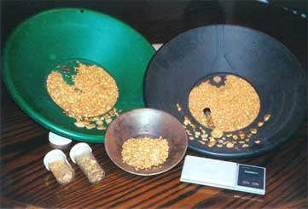
شكل1-16- طلاي پلاسري شسته شده درون لاوک]1[.

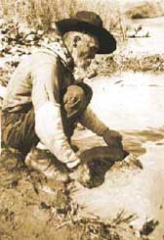

شكل1-17- نحوه طلاشويي درون لاوک]1[.
پلاسرها را به اشکال متنوعي تقسيم بندي مي نمايند ولي مي توان گفت که پلاسرها، نهايتا به دو گروه تقسيم بندي مي شوند]1[:
1-پلاسرهاي کم عمق( پلاسرهاي مدرن)
اين گونه پلاسرها معمولا در داخل رودخانه ها و يا در نزديکي آنها وجود داشته و توسط ديگر رسوبات پوشيده نشده است.
2-پلاسرهاي عميق( پلاسرهاي قديمي)
اين پلاسرها در زير انبوهي از سنگ هاي پيوسته coherent مدفون شده اند.

1-11- تقسيم بندي ديگري از كانسارهاي طلادار

1-11-1- كانسارهاي ماسيو سولفيد:
اين كانسارها در مراحل نهايي فعاليت آتشفشانهاي زير دريايي تشكيل مي شوند. خصوصيات مهم اين كانسارها عبارتند از داشتن 20 الي 60 درصد سولفيد، همزماني با سنگهاي آتشفشاني زير دريايي، ذخيره عدسي شكل با بافت توده اي و كاني شناسي ساده پيريت،كالكو پيريت، اسفالريت (با يا بدون گالن و پيروتيت). اين ذخاير در مراحل نهايي فعاليت هاي آتشفشاني زير دريايي در يك افق خاص تشكيل مي شوند. ضخامت اين افق نسبت به ضخامت كل سنگهاي آتشفشاني بسيارناچيزاست]1[.
ماسيو سولفيدها را بر اساس موقعيت تكتونيكي و سنگهاي همراه به دو نوع كروكو و قبرس تقسيم مي كنند. ماسيو سولفيدهاي نوع قبرس در زون گسترش كف اقيانوسها، همزمان با بازالتهاي بالشي تولئيتي با پتاسيم كم، تشكيل مي شود. از خصوصيات مهم اين كانسارها بافت توده اي، بالا بودن درصد سولفيدها، آلتراسيون كلريتي و سيليسي و قرار داشتن در زير چرت هاي آهن و منگنز دار است.
كاني هاي مهم اين ذخائر عبارتند از: كلريت، اسفالريت و پيريت. طلا بيشتر همراه سولفيدها يافت مي شود. مقدار ذخيره 1/0 الي 25 ميليون تن است. اين ذخائر حاوي 1/0 الي 5/1 گرم در تن طلا، 5/0 الي 5/8 درصد روي هستند. كانسارهاي ماسيو سولفيد نوع كروكو در زون فرورانش جزاير قوسي همراه با توف هاي داسيتي، ريوليتي، كالك آلكالن زير دريايي تشكيل گرديده اند. اين ذخائر در مرحله نهايي فعاليت آتشفشان تشكيل گرديده اند و به همين دليل توسط چرت و رسوبات نرم دريايي پوشيده مي شوند. اين ذخائر حاوي 1/0 الي 3/2 گرم در تن طلا، 900 گرم در تن نقره، 5/1 درصد مس، 8/3 درصد روي و 1 درصد سرب هستند]1[.

1-11-2-كانسارهاي مس پورفيري طلا دار:
عيار طلا در برخي كانسارهاي مس پورفيري قابل توجه است. لذا به عنوان محصول جانبي در اين كانسارها حائز اهميت مي باشد. كانسارهاي مس پورفيري همراه سنگهاي مونزونيتي، ديوريتي و گرانوديوريتي كالك آلكالن كشف مي شوند. اصطلاح پورفيري از بافت پورفيري سنگهاي همراه، بافت استوك ورك و پراكنده، ذخيره و ابعاد زياد ذخيره اخذ شده است. كانسارهاي مس پورفيري در كمربندهاي تكتونيكي زون فرورانش حاشيه قاره ها و جزاير قوسي كشف شده اند. اين كانسارها را بر اساس موقعيت تكتونيكي و سنگهاي همراه آن به دو گروه تقسيم مي كنند]1[:

- نوع مونزونيتي 2- نوع ديوريتي
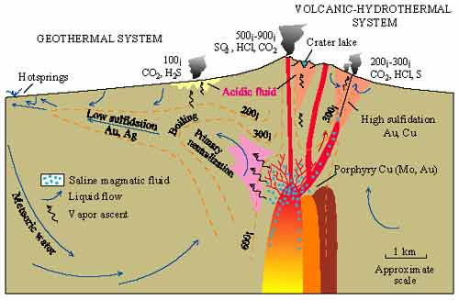

شكل1-18- نمايش سيستم کاني زايي مس پورفيري طلا دار]1[.

1-12- چگونگي تشكيل كانسارهاي طلاي اپي ترمال:
آبهاي سطحي از طريق گسل ها و شكستگيهاي واقع در مناطق آتشفشاني به طرف پايين به حركت در آمده، تحت تاثير حرارت آزاد شده از سنگهاي منطقه تشكيل چرخه آبگرم را خواهند داد.تركيب شيميايي آبگرم ارتباط مستقيم با تركيب شيميايي و مينرالوژي سنگهاي منطقه، ميزان تخلخل، شكستگي و درجه حرارت محلول را خواهند داشت. تحقيقات Henly نشان مي دهد كه طلا در محلولهاي گرمابي در حرارت پايين بيشتر به صورت كمپلكس هاي بي سولفيد حمل مي شوند، و كمپلكس هاي كلر نقش مهمي در انتقال طلا ندارند. بر اين اساس مي توان گفت كه سنگهاي آتشفشاني كه در محيط آب دريا سرد شده اند. بدليل بالا بودن املاح آب، محيط مناسبي براي تشكيل ذخيره طلا نخواهند بود. آرسنيك، جيوه و آنتيموان در محلولهاي اپي ترمال بيشتر به صورت كمپلكس هاي بي سولفيد حمل شده، اما نقره، سرب و روي اكثرا به صورت كمپلكس هاي كلر در محلول حل مي شوند.ضمن بالا آمدن محلول بدليل كاهش فشار ايستايي، به تدريج گازهايHCl,H₂S,CO₂ شروع به ظاهر شدن در محلول مي كنند. عمقي كه گازها شروع به ظاهر شدن مي كنند تابع غلظت گازها و مقدا املاح محلول است. ظهور گازهاي H₂S,CO₂ موجب افزايش pH محلول و در نتيجه باعث ناپايداري كمپلكس هاي كلر گرديده و سرب، روي و نقره به صورت سولفيد برجاي گذاشته خواهند شد]1[.

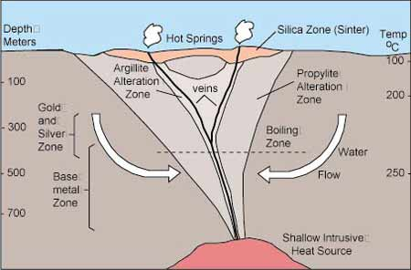

شكل1-19- تصويري شماتيک از نحوه تشکيل طلا در کانسارهاي اپي ترمال]1[.

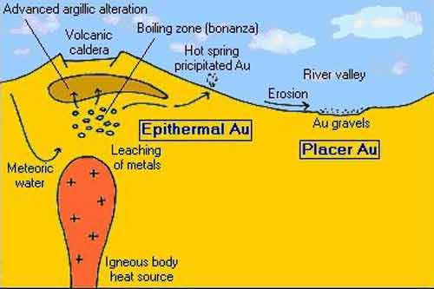

شكل1-20- شمايي از نحوه تشکيل کانسارهاي طلاي اپي ترمال و پلاسري]1[.

انواع كانسارهاي طلاي اپي ترمال: كانسارهاي طلاي اپي ترمال به سه حالت كلي يافت مي شوند]1[:
1- نوع پراكنده در سنگهاي كربناته،
2- نوع پراكنده در سنگهاي آتشفشاني(نوع چشمه هاي آبگرم)
3- نوع رگه اي.

1-13- ژئو شيمي طلا:
طلا يك عنصر سيدروفيل با خاصيت ضعيف كالكوفيلي است. فراواني طلا در پوسته جامد زمين 5/4 گرم در تن است. كه اين مقدار تقريبا بيست مرتبه كمتر از مقدار نقره در تركيب پوسته جامد زمين مي باشد.فراواني طلا در آب دريا و سنگهاي مختلف به صورت زير است]1[:
- آب دريا 4/0 گرم در تن - سنگهاي رسوبي 1 گرم در تن - سنگهاي متامورف 2/4-7/0 گرم در تن - سنگهاي آذرين اسيد 2 گرم در تن - سنگهاي آذرين بازيك 10-2 گرم در تن و سري بازالتي مانتو (قسمت تحتاني پوسته زمين) در بر دارنده مقدار نسبتا بالايي طلا مي باشد. كه اين خود گواهي است بر نشات گرفتن اين سري بازالتي، از طبقه زيرين خارجي ترين قشر زمين. با اين وجود در بازالتها و سنگهاي گرانيتي، تمركزهاي عمده اي از طلا بوجود نمي آيد و اين بدان سبب است كه طلا در مرحله ماگماتيسم تاخيري مهاجرت كرده و تشكيل كمپلكس هاي تيو سولفيت و كلريد را مي دهد. اجزاي اين كمپلكس ها بوسيله محلولهاي آبدوست حمل شده و ذخائر هيدروترمال متنوعي را تشكيل مي دهند.

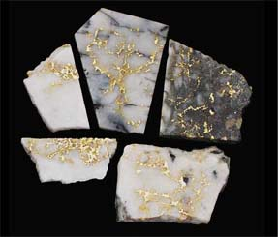

شكل1-21- وجود طلا در سنگ‌هاي كوارتزي]1[.

وجود طلا در رگه کوارتزي در سنگ هاي اولترامافيک و مافيک آرکئن به اين واقعيت که طلا در اين سنگ ها به طور غيرعادي بالاست ،نسبت داده مي شود و اين سنگ ها منابع خوبي براي طلا هستند،هر چند اختلاف آشکاري بين سنگ هاي مينراليزه و غير مينراليزه مشاهده نشده است.

1-14-حوزه هاي فلززايي طلاي ايران :

1-14-1- حوزه فلززايي طلا - پلي متال ترود - چاه شيرين:
اين حوزه در حقيقت يك كمان ماگمايي آتشفشاني- نفوذي با زمان ترشير‌(ائوسن، اليگوسن، ميوپليوسن) است كه بر روي پي سنگ دگرگونه پركامبرين و پالئوزوئيك به صورت نواري با امتداد تقريباً شرقي- غربي در حاشيه شمالي كوير مركزي قرار داشته و داراي توان معدني طلا، مس، سرب و روي، نقره، قلع و تنگستن مي باشد]1[.

1-14-2- حوزه فلززايي طلاي مزوترمال مهاباد - مريوان:
در اين حوزه سنگهايي از قبيل گنيس، آمفيبوليت، شيست، گرانيتهاي گنايسي، گرانيت و سنگهاي آهكي متبلور و فيليت برونزد داشته و رگه هاي سيليسي آغشته به اكسيدهاي آهن و گاه پيريت‌دار و افق هاي منيتيت كه بعضاً دولوميتي نيز مي باشند در منطقه رخنمون دارند. شيرابه هاي سيليسي كه احتمالاً مربوط به فعاليتهاي پس از ماگماتيسم هستند كم و بيش در منطقه مشاهده مي شود. ‌كاني سازي طلا در زون هاي برشي شكننده واقع در اين حوزه نظير سقز و آلوت مشاهده شده است]1[.

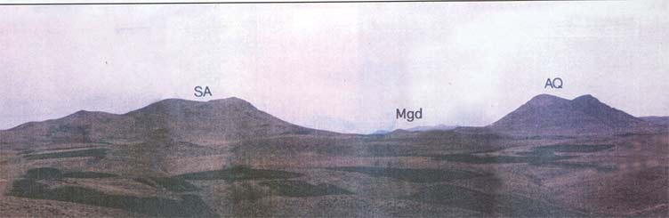

شكل1-22- نماي عمومي از منطقه داشكسن]1[.

1-14-3- حوزه فلززايي طلا - آرسنيك - جيوه - آنتيموان قروه - تكاب:
اين حوزه شامل مجموعه اي از سنگهاي دگرگوني پركامبرين و پالئوزوئيك است كه توسط سنگهاي آواري _ كربناته اليگوميوسن مستقيماً و بطور ناهمساز پوشيده شده است]1[.

1-14-4- حوزه فلززايي مس، طلا، سرب و روي انارك - خور:
‌اين حوزه مجموعه دگرگوني انارك با رخساره افيوليتي و آواري _ كربناته با زمان پركامبرين فوقاني تا كامبرين زيرين را در بر مي‌گيرد كه توسط نهشته هاي پالئوزوئيك، مزوزوئيك و ترشير پوشيده شده و با توجه به وجود پوسته اقيانوسي در اين زون مي‌تواند جايگاه مناسبي براي كاني سازي طلا، مس توده اي، سرب و روي، نيكل، كبالت باشد]1[.

1-14-5- حوزه فلززايي كاشمر - تربت حيدريه:
اين حوزه در حقيقت يك كمان ماگمايي مركب از سنگ هاي آتشفشاني و آواري - آتشفشاني ائوسن است كه توسط توده هاي گرانيتوئيدي ترشير(اليگوسن - ميوسن) قطع شده و به صورت نوار باريك و طويلي در حاشيه شمالي كوير بزرگ و در امتداد خاوري - باختري ديده مي شود. ‌اين حوزه در حقيقت ادامه خاوري و بطرف جنوب جابجا شده حوزه فلززايي ترود - چاه شيرين است. كاني سازي طلاي اپي ترمال، آنتيموان، ‌مس توده اي(مشابه تكنار) ‌و مس ولكانوژنيك در اين حوزه قابل پيش بيني بوده و شاخص ترين آنها كانسار طلاي كوه زر، مس تكنار و كانسار طلاي ارغش مي باشند]1[.

1-14-6- حوزه فلز زايي كرمان - زريگان:
در اين حوزه نهشته هاي كربناته پركامبرين- كامبرين زيرين و پالئوزوئيك فوقاني، محيط مناسبي را براي كاني سازي سرب و روي با سنگ ميزبان كربناته بوجود آورده است]1[.
از مهمترين كانسارها، سرب و روي كوشك و سرب و روي گوجر را مي‌توان نام برد.

1-14-7- حوزه فلززايي طلا، ‌تنگستن، پلي متال بينالود:
اين حوزه از طرقبه در جنوب مشهد شروع و تا نزديكي مرز كشور افغانستان يعني كانسار آنتيموان – تنگستن - طلاي تاريك دره ادامه دارد]1[.
در اين حوزه، يك توده گرانيتي درون سازند شمشك نفوذ و شيست هاي ژوراسيك را دگرگون كرده است. در عدسي هاي كانه دار كاني هاي آرسنوپيريت، كالكوپيريت، طلا و شئليت ديده مي شود. كانسار طلاي طرقبه نيز كه در يك زون برشي شكننده واقع در دگرگونه هاي پالئوزوئيك محبوس شده در اين حوزه قرار دارد.

1-14-8-حوزه فلززايي كروميت، مس توده اي و منگنز در زون درزه سيستان (Zone Sistan suture) (بيرجند - خاش):
كانسار‌هاي كروميت نوع لايه‌اي همانند ديگر توده هاي آلپي در اين حوزه نسبتاً فراوان يافت مي‌شوند. اين كمربند براي كاني سازي بسيار مناسب به نظر مي رسد. كمپلكس‌هايي چون رمش، سرخ آباد، نه و رتوك از جمله ميزبان‌هاي مناسب براي اين نوع كاني سازي بشمار مي روند.كاني سازي سولفوره توده‌اي مس در مجموعه دايك‌هاي ورقه اي، گدازه هاي بالشي از نوع بازالتي با تركيب تولئيتي در سري هاي پوسته اقيانوسي نئوتتيس اين حوزه شناخته شده است. ‌در اين زون فعاليت مجدد گسله هاي پي سنگي و خروج محلول‌هاي قليايي و احتمالاً حاوي اكسيد كربن، انحلال، انتقال و نهشته شدن كانسارهاي مينزيت را سبب شده و بصورت گسترده اي در اين ناحيه ديده مي شود. كاني سازي منگنز در مرز بين گدازه هاي بالشي و آهك هاي پلاژيك نيز در اين حوزه به وفور يافت مي‌شود]1[.
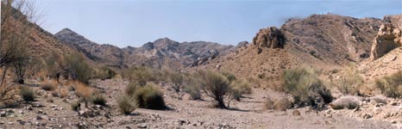

شكل1-23- نمايي از محدوده کانسار خونيک]1[.

1-14-9- حوزه فلززايي مس و طلاي ده سلم- خوسف:
نوار آتشفشاني - نفوذي اين حوزه شامل رديف ضخيمي از سنگهاي آتشفشاني ائوسن است كه با روند شمالي- جنوبي در حاشيه شمالي بلوك لوت به طرف شمال گسترش داشته و توسط توده هاي گرانيتوئيدي اليگوسن قطع شده است. محلول‌هاي هيدروترمال و مزوترمال حاصل از فعاليت اين توده ها، به تشكيل كاني سازي مس همراه با طلا در سيستم شكستگي‌ها و در سنگ‌هاي آتشفشاني بصورت رگه هاي سيليسي سولفيدي طلادار منجر گرديده كه با ارزشترين آن كانسار رگه اي مس، طلادار قلعه زري است]1[.

1-14-10- حوزه فلززايي طلا، آنتيموان، پلي متال خاش - زاهدان:
اين حوزه ادامه جنوبي نوار افيوليتي زون درزه سيستان(Sistan suture zone) مي‌باشد. مجموعه فليش و سنگهاي آتشفشاني پالئوسن روي آنها را ‌پوشانده و توسط توده هاي گرانيتوئيدي نيمه عميق ترشير(اليگوسن- ميوسن) قطع شده است. ساختمان بزرگ آتشفشاني تفتان اين حوزه را تحت تاثير قرار داده و سيستم ژئوترمال مربوط به آن، محيط مناسبي براي كاني سازي طلاي اپي ترمال، ‌جيوه و آنتيموان بوجود آمده است. كاني سازي مس توده اي، منگنز، كروميت در بخش هاي افيوليتي و كاني سازي آنتيموان، طلا، پلي متال وابسته به سيستم هاي پورفيري ترشير در اين حوزه قابل پيش‌بيني مي باشد. كاني‌سازي‌هاي قلع و تنگستن و پلي‌متال وابسته به توده هاي گرانيتوئيدي مشابه با گرانيت زاهدان نيز در اين منطقه قابل بررسي است]1[.

1-15- استخراج معادن طلا:
استخراج سنگ معدني طلادار از معادني که اکتشاف آنها به طور کامل به اتمام رسيده است، با توجه به اطلاعات زمين شناسي و معدني که از طريق عمليات اکتشافي حاصل شده طراحي مي گردد. شکل توده يا رگه ي ماده ي معدني در دل زمين در پايان اکتشافات تکميلي مشخص و موقعيت آن در ابعاد مختلف سطحي و عمقي معين مي شود. در صورتي که معدن از دو بخش زون اکسيده و سولفيدي تشکيل شده و نظر اين باشد بخش اکسيده به روشي جدا از روش مورد نظر جهت استحصال طلا از سنگ هاي سولفيدي عمل شود]1[.
لذا با توجه به اطلاعات موجود طرح لازم و مناسب جهت معدن مورد نظر تهيه مي شود.

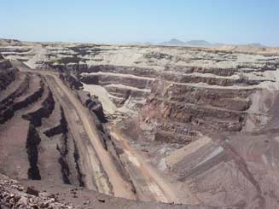
شكل1-24- نمايي از معدن روباز در استراليا]1[.

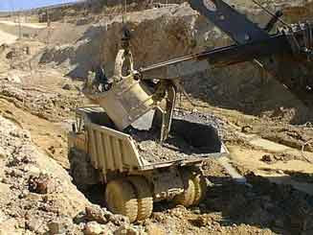
شكل1-25- نحوه استخراج در معدن روباز]1[.

استخراج معدن عموما به يکي از دو طريق روباز و زيرزميني انجام مي گيرد]1[:
الف) روش استخراج روباز(openpite)
اين روش در مورد ذخايري که داراي ضخامت قابل ملاحظه اي بوده و در قسمت سطح زمين نياز به خاک برداري و باطله برداري زيادي نداشته باشد به کار برده مي شود. براي استخراج سنگ معدن معمولا معدن را به صورت پلکاني باز مي کنند (معدن طلاي چاه خاتون موته - اصفهان ). باز کردن معدن و ايجاد پله ها در صورت نرم بودن طبقات تشکيل دهنده سنگ معدن به وسيله بلدوزر انجام مي پذيرد در اين حالت پس از آماده شدن پله ها، استخراج و بهره برداري ماده معدني به وسيله بلدوزر انجام مي پذيرد در اين حالت پس از آماده شدن پله ها، استخراج و بهره برداري ماده معدني به وسيله بلدوزر و ماشين آلات بارگيري و حمل و نقل کننده ي مواد معدني و در بعضي موارد به وسيله ي ماشين آلات مدرن و بهره گيري از نوار نقاله صورت مي گيرد در موادي که طبقات تشکيل دهنده ي ماده ي معدني از سنگ هاي سخت وسيليسي باشد استخراج و بهره برداري ماده معدني به وسيله حفر چال ها و آتش باري به وسيله مواد ناريه انجام مي گيرد. روش هاي روباز از نظر نوع و ارتفاع پله ها به انواع مختلفي تقسيم بندي ميشوند که هر يک به نام روش خاصي نامگذاري مي شوند.

ب) روش استخراج زيرزميني(underground)
اين روش درمورد ذخايري که داراي ضخامت قابل ملاحظه نبوده و در قسمت هاي عمقي زمين قرار گرفته و براي رسيدن به ماده معدني نياز به باطله برداري زيادي دارد به کار برده مي شود. روش هاي زيرزميني عموما به دو دسته تقسيم مي شوند، يکي روش هاي زيرزميني با استفاده از حفر تونل هاي استخراجي، دوم روش هاي استخراجي زيرزميني با استفاده از حفر چاه هاي استخراجي.
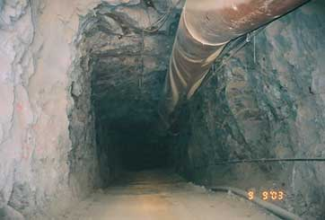
شكل1-26- تصويري از تونل معدن زيرزميني در آمريکا]1[.

1-16- موارد مصرف طلا:
در درجه اول از طلا به منظور سکه زني و تهيه شمش و پشتوانه ارزي استفاده مي شود به طوري که در کشور هاي سرمايه داري رقمي حدود 40000 تن را شامل مي شود. مقدار باقي مانده طلا در توليد لوازم مختلف به کار مي رود که جواهرات زينتي در صدر آنها قرار دارد (50%) . انواع سبز و سفيد و زرد طلا در جواهرسازي مورد استفاده قرار مي گيرد. به خاطر نرمي در جواهرسازي آن را مس، نقره، نيکل و يا پالاديم همراه مي کنند]1[.

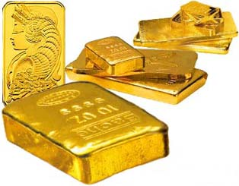
شكل1-27- شمش هاي طلا]1[.

عمده‌ترين موارد تقاضاي طلا براي جواهرات، صنايع الكترونيك، دندان‌پزشكي، سرمايه گذاري‌هاي جزيي و ديگر موارد است. تقاضاي مشتري يكي از موارد تقاضاي طلا است كه مجموع سرمايه گذاري‌هاي جزيي و تقاضا براي جواهرات را شامل مي‌شود. ميزان تقاضاي طلا براي مصارف دندان‌پزشكي و صنايع در طول سا‌ل تقريباْ ثابت است و تغيير خاصي را نشان نمي‌دهد ولي تقاضاي طلا براي جواهرات در طول سال متغير است بطوري‌كه در سه ماهه آخر سال بالاترين مقدار را نشان مي‌دهد و در تمام كشورها بالاترين ميزان تقاضاي طلا در روزهاي قبل از سال نو آن‌ها است كه به‌دليل مصرف در ساخت جواهرات مي‌باشد. اطلاعات موجود در سال 1995 معرف آن است كه كشورهاي آسياي‌شرقي و جنوب‌شرقي مجموعاْ با خريد 1126 تن طلا ركورددار تقاضاي طلا در سطح منطقه بوده‌اند. اين مقدار حدود 40 درصد كل تقاضاي جهاني طلا بود كه دليل عمده آن شكوفايي اقتصادي اين منطقه از جهان در اين سال‌ها است. كشور هند با متوسط تقاضاي 700 تا 800 تن طلا، در صدر كشورهاي مصرف كننده طلا قرار دارد زيرا در هند طلا و جواهرات جايگاه ويژه‌اي دارد. انواع آلياژهاي طلا در صنعت ارزش روزافزوني پيدا کرده است. طلا در صنايع و نيز سيستم هاي دفاعي با تکنولوژي بسيار مدرن کاربرد دارد. اين فلز در انواع زيادي از لوازم الکترونيکي حالت جامد، در وسايل ثبت و کنترل صنعتي و تجهيزات مقاوم به خوردگي، در فرآيندهاي شيميايي به کار برده مي شود. مصرف صنعتي طلا در سال 1983 حدود يک ميليون اونس بوده اما مصرف آن در کاربردهاي حساس مستقيم مانند الکترونيک و سخت افزار نظامي، احتمالا به طور قابل ملاحظه اي کمتر مي باشد. در ميان موارد استفاده استراتژيک و صنعتي طلا، مهم ترين استفاده آن در لوازم الکترونيکي به ويژه در بردهاي مدار چاپي اتصالات کنتاکتورهاي اصلي، مدارهاي مينياتوري و به عنوان يک دو پانت در بعضي از نيم رسانا ها را مي توان نام برد]1[.

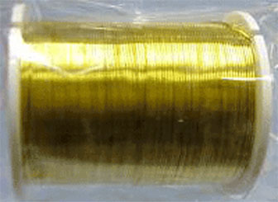
شكل1-28- تصويري از طلاي رشته اي]1[.

طلا به‌دليل هدايت الكتريكي بالا و مقاومت در برابر اكسيد شدن، اهميت ويژه‌اي در ساخت تجهيزات الكترونيكي و كامپيوتري دارد.آلياژهاي لحيم کاري سخت ( زردجوش ) که حاوي طلا مي باشند، در ارتباط با صنعت هوافضا به ويژه در مونتاژ بعصي از موتورهاي توربيني جهت نظامي و نيز موتورهاي راکت با عملکرد بالا، مهم مي باشند. طلا به عنوان يک بازتاب کننده تشعشعات مادون قرمز در ادوات گرمادهي تابشي و نيز ادوات خشک نمودن و پنجره هاي عايق حرارتي مورد استفاده در ساختمان هاي بزرگ و فضاپيماهايي از قبيل شاتل فضايي که به طلا به عنوان حفاظت کننده و seal کننده اي براي سيستم خنثي کننده يفشار آئروديناميک (propulsion) حياتي اش در مقابل مشکلات ناشي از شکنندگي هيدروژن مي نگرد و تکيه دارد، مورد استفاده قرار مي گيرد. طلا را به شکل مايع هاي آلي فلزي ارگانومتاليک براي تزيين شيشه و چيني استفاده کرده و از برگ طلا (goldleaf) براي تزيين داخل و خارج ساختمان ها استفاده مي کنند]1[.
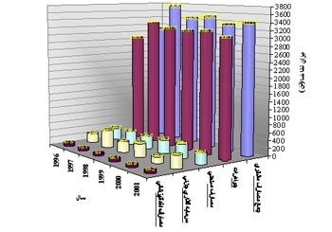
شكل1-29- تقاضا جهاني طلا براي مصارف عمده (1996 ـ2001 )]1[.

در حدود 2/2درصد از تقاضاي طلا در دندانپزشكي مصرف مي‌شود زيرا علاوه بر مقاومت در برابر خوردگي، با همان نرخ رشد ميناي دندان منبسط مي‌شود.
ميزان تقاضا براي دندانپزشكي و مصارف صنعتي در طول سال تقريباْ ثابت مي‌باشد و تغييرات خاصي را نشان نمي‌دهد. ولي تقاضا براي جواهرات و تقاضا براي مشتري كه متاثر از تقاضا براي جواهرات است در سه ماهه آخر سال بالاترين مقدار را نشان مي‌دهند. از طلا همچنين در نوارهاي تزييني و يراق دوزي، پارچه هاي زربفت، تذهيب کاري، صفحه نگاري کتب و نامه نگاري استفاده مي شود. از ديگر موارد استفاده ي طلا کاربرد آن در صنايع شيميايي و پزشکي و عينک سازي مي‌باشد]1[.

1-16-1- مصارف درماني طلا:
از گذشته‌هاي خيلي دور طلا براي درمان بسياري از بيماري‌ها استفاده مي‌شد. در اينجا به تعدادي از اين بيماري‌ها اشاره مي‌شود]1[:

1-در حدود سال 1885 در آمريكا طلاي كلوئيدي به عنوان درمان ديپسومانيا (dipsomania)كه ميل شديد به مصرف الكل مي‌باشد، به‌كار مي‌رفت.
2-اولين تحقيق پزشكي مستند و مدرن در مورد كاربرد طلا در سال 1890 صورت گرفت. در اين سال دكتر رابرت كخ كشف كرد كه باسيل سل نمي‌تواند در حضور طلا زندگي كند.
3-در اوايل دهة 1900 پزشكان براي درمان دردهاي مفصلي، قطعه‌اي از طلا به ارزش پنج دلار را در زير پوست، مثلآ در ناحيه مفصل زانو كار مي‌گذاشتند در نتيجه در بيشتر موارد درد كاهش يافته يا كاملآ برطرف مي‌شد.
4-از سال 1927 طلا به‌طور مداوم براي درمان آرتروز به‌كار گرفته شده‌است.
5-طلا در مورد ناهنجاري‌هاي غددي و عصبي مورد استفاده بوده و در احياء مجدد فعاليت‌هاي غددي، تحريك اعصاب و آزاد كردن فشار عصبي سودمند است.
6-طلا مي‌تواند بر مكانيسم گرمايي بدن تاثير مثبتي داشته باشد. بويژه در مورد عرق كردن‌هاي شبانه، تشنگي شديد و ضعف و كاهش دماي بدن موثر است.

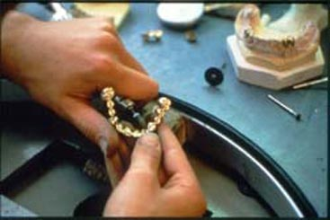
شكل1-30- مصرف طلا در دندانپزشکي]1[.

1-16-1-1- مزايا
1-ماده با عمر زياد.
2-شکل پذير بوده و به راحتي به شکل دلخواه در مي آيد.
3-طلا داراي سختي درحدود ميناي دندان است و به طور مناسب دندان را مي پوشاند.
4-طلا شکننده نبوده و خرد نمي شود.
5-طلا سازگار با محيط زيست و غيرسمي مي باشد.
1-16-1-2- معايب
1- طلا بسيار گران است.
2-طلا يک هادي بسيار مناسب حرارت مي باشد.
3-رنگ زرد طلا ممکن است بر زيبايي اثر نامطلوبي داشته باشد.
4-طلا به ساختار دندان متصل نمي شود و هر زماني ممکن است جدا شود.
5-طلا ممکن است با قطب هاي الکتريکي بدن واکنش دهد.

1-16-2-ليزر
يکي از مهمترين علوم اميد بخش پزشکي بحث ليزر يوني است، سطوح داخلي که بوسيله طلا پوشيده شده تمرکز اشعه را کنترل مي نمايد. در گسترش ليزر، بخار ليزر طلا مي تواند نور قرمز با دانسيته بالا که نياز به طول موج بالا دارد، توليد کرده و سلول هاي سرطاني را بدون هيچ زخمي در مجاورت سلول هاي سالم نابود سازد. ليزر کم وزن جديد، بوسيله افراد نظامي طراحي شده و درمحل تماس صفحات طلا استفاده ميشود و براي زخم هاي ايجاد شده در مناطق جنگي استفاده مي شود، به موجب آن از دست دادن خون کاهش يافته و شانس زنده ماندن در مورد زخم هاي جدي افزايش مي يابد. در بيمارستان ها، اين طرح جديد اجازه مي دهد تا در صدمه هاي شديد و اورژانسي و بدون حرکت دادن بيمار، شانس زنده ماندن افزايش يابد]1[.

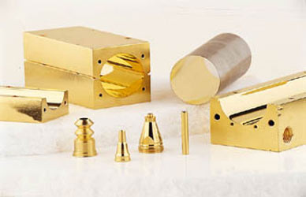
شكل1-31- نمايي از دستگاه ليزر طلا دار]1[.

جراحان از ابزارآلات طلا براي تميز کردن لخته هاي خون در رگ هاي قلب استفاده مي کنند. جراحي ميکروسکوپي گلوله هاي طلا باعث کندتر شدن پيشرفت سرطان پروستات در مردان مي شود. بعضي از انواع سرطان بوسيله کلوئيدهاي طلا درمان مي شوند. ليزر با پوشاندن جزء به جزء بوسيله طلا زندگي جديدي به بيماران قلبي که به سختي عمل مي شوند، مي بخشد.
ليزرهاي وابسته به طلا، انقلابي در عرصه پزشکي ايجاد کرده اند، از تخريب سلول هاي سرطاني تا جراحي هاي اورژانسي و جراحيهاي حساس روي چشم و بافت هاي مغز که در گذشته ممکن نبوده اند را ممکن پذيرساخته است. اخيراً، ليزرهاي پوشيده بوسيله طلا براي جوان سازي بافت پوست با از بين بردن قسمت هاي سوخته و صدمه ديده پوست به کار برده مي شوند. طلا مي تواند در داخل بدن انسان بدون احتمال فرسودگي و صدمه واکنش هاي فيزيکي در بسياري از نمونه ها مورد استفاده قرار مي گيرد]1[.

1-16-3- دماسنج
طلا يکي از کليدي ترين اجزاء دماسنج هاي مدرن مي باشد، اين دماسنج مي تواند دماي داخلي بدن انسان را در ظرف 2 ثانيه، فقط با نگه داشتن دماسنج در مقابل گوش خارجي قرائت کند. دماي خوانده شده بسيار دقيق بوده زيرا پرده گوش مانند هيپوتالاموس وظيفه تقسيم خون را برعهده دارد، بنابراين اين ارگان دماي داخلي بدن را کنترل مي نمايد. در دماسنج حاوي طلا يک لوله پوشيده شده طلا که به نام "هادي موج" ناميده مي شود و گرما را از گوش به قسمت هاي حساس دماسنج منتقل مي نمايد]1[.

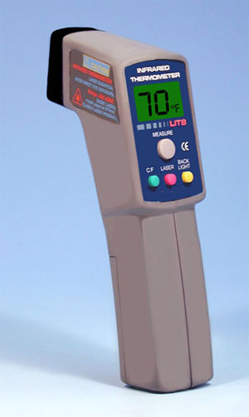
شكل1-32- نمايي از دستگاه دماسنج ليزري]1[.

1-17- قيمت جهاني طلا
با توجه به نمودارهاي ارائه شده در اشكال 1-33 تا 1-37 قيمت جهاني طلا در محدوده زماني 30 روز، 60 روز، 6 ماه، 5 سال و 10 سال آورده شده است. قيمت طلا (دلار آمريكا) بر حسب اونس طلا مي‌باشد]2[.

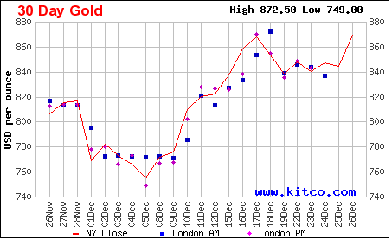
شكل 1-33- تغييرات قيمت طلا در 30 روز گذشته (تا 26 دسامبر 2008)]2[.

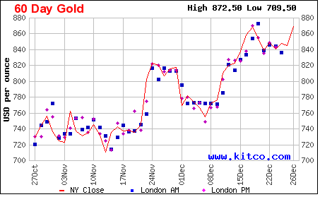
شكل 1-34- تغييرات قيمت طلا در 60 روز گذشته (تا 26 دسامبر 2008)]2[.

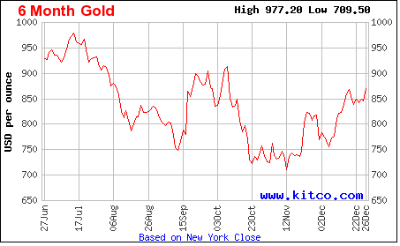
شكل 1-35- تغييرات قيمت طلا در 6 ماه گذشته (تا 26 دسامبر 2008)]2[.
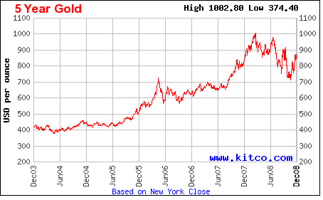
شكل 1-36- تغييرات قيمت طلا در 5 سال گذشته (تا 26 دسامبر 2008)]2[
.
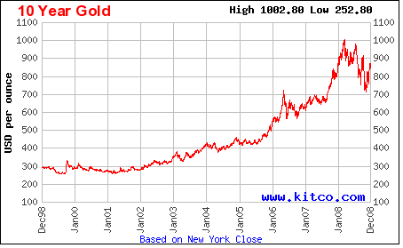
شكل 1-37- تغييرات قيمت طلا در 10 سال گذشته (تا 26 دسامبر 2008)]2[.

فصل دوم
اطلاعات منطقه

2- اطلاعات منطقه:

2-1- مقدمه:
در راستاي اكتشافات ژئوشيميايي در ورقه‌هاي يكصدهزارم و با در نظر گرفتن اطلاعات حاصل از اين نوع اكتشافات مناطق اميدبخشي بر اساس آنوماليهاي بدست آمده از عناصر مختلف معرفي مي‌گردد. در طي طرح اكتشافات ژئوشيميايي در محور يزد - سبزواران (توسط كارشناسان كشور چك) مناطق اميد بخشي طي يك گزارش ويژه ارائه شده است. منطقه هشتم معرفي شده مربوط به برگه 1:100000 شهر بابك مي‌باشد. اين منطقه به لحاظ كاني‌سازي طلا ارزشمند تلقي گرديده و براي مطالعات اكتشافات نيمه‌تفصيلي و تفصيلي روي اين منطقه انجام گرديده است]3[.

2-2- موقعيت جغرافيايي و راه‌هاي دسترسي:
اين محدوده در استان كرمان، شهرستان شهر‌بابك در 40 كيلومتري شمال شهر بابك قرار گرفته است. راه دسترسي به منطقه جاده آسفالت شهر بابك به انار بعد از 15 كيلومتر به سمت معدن ميدوك كه پس از 25 كيلومتر به مجتمع ميدوك رسيده و پس از طي حدود 8 كيلومتر محدوده لاطلا مشخص است]3[.

2-3-تاريخچه:
كارشناسان كشور چك در سالهاي 1379 و 1380 عمليات اكتشافي و نمونه‌برداري را انجام داده و طي گزارشي مناطق اميد بخشي را معرفي نموده بر اين اساس گروهي از كارشناسان معاونت اكتشاف به سرپرستي سيد احمد مشكاني به منطقه اعزام شده تا با نمونه‌برداري و بازديد اجمالي از منطقه صحت مطالب ارائه شده را مورد بررسي قرار دادند. اين كارشناسان با در نظر گرفتن حوضه‌هاي آبريز 13 سايت نمونه‌برداري براي اين منطقه طراحي نموده و همچنين 9 نمونه مينراليزه نيز از رخنمون‌هاي معدني برداشت نمودند. نتايج حاصل از آناليز نمونه‌ها قابل توجه بوده لذا اين منطقه پرپتانسيل تلقي گشته و ادامه عمليات اكتشاف نيمه تفصيلي و تفصيلي پيشنهاد گرديد. منطقه مورد نظر در قالب طرح ورقه‌هاي 1:25000 مطرح گرديد و نقشه 1:25000 ميدوك جهت ادامه عمليات اكتشافي مناسب تشخيص داده‌شد. با توجه به اثبات وجود طلا در اين منطقه اكيپي از مديريت امور اكتشاف به سرپرستي ياشا موقر به منطقه اعزام گرديد و طي بررسي‌هاي انجام شده منطقه لاطلا را كه داراي چندين رگه سيليسي حاوي كانه‌زايي طلا، مس، سرب و روي بوده به عنوان اولويت اول در نظر گرفته و نمونه‌برداري سيستماتيك در طول اين رگه‌ها انجام پذيرفت. با توجه به نتايج آناليزها و بازديدهاي بعمل آورده شده ادامه عمليات اكتشافي در قالب نقشه‌هاي معدني 1:25000 در دست اقدام مي‌باشد]3[.

2-4-زمين شناسي عمومي:
سنگهاي اين منطقه شامل فليش، آندزي بازالت، توف و تراكي‌آندزيت با سن كرتاسه و ائوسن مي‌باشد. سنگ ميزبان كانسارهاي موجود در منطقه شامل لاچاه و كوه سارا را كمپلكس‌هايي از سنگ هاي آتشفشاني – رسوبي و بستري از سنگهاي نيمه ولكانيك بعضا آلتره و مينراليزه تشكيل مي‌دهد. گسل اصلي اين منطقه در گوشه شمال شرق در نزديكي روستاي ده‌نو قرار داشته و بصورت موازي با روند طاقديس مي‌باشد. روند گسلها و دايك‌ها شرقي - غربي و شمالي - جنوبي مي‌باشد. بطور مثال كانسار چاه‌مسي داراي رگه‌هاي سيليسي با روند شمالي - جنوبي و همراه با كانه‌زايي سرب و روي مي‌باشد. در ميدوك، لاچاه و كوه سارا آثار كارهاي شدادي قديمي مشاهده و همين‌طور مقدار زيادي سرباره در منطقه يافت شده است]3[.

2-4-1-كاني‌سازي در محدوده لاطلا:
سنگ درونگير كانه زايي لاطلا در محدوده برداشت 1:5000 ، تناوبي از سنگهاي آتشفشاني - رسوبي از قبيل توف، ماسه‌سنگ، كنگلومرا، آگلومرا و در قسمتهايي مرز اين واحد با واحد آندزيت پورفيري تا مگا پورفيري مي‌باشد. واحدهاي ديگر سنگي موجود در منطقه را داسيت و گدازه تشكيل مي‌دهد. مهمترين سيماي كاني‌سازي در محدوده مورد مطالعه، پهنه‌هاي كاني‌سازي رگه‌اي- رگچه‌اي مي‌باشد كه توسط گسلها و پهنه‌هاي گسلي كنترل شده است. در مجموع 7 رگه كه در آن كاني‌سازي رخ داده، شناسايي گرديده است، كه امتداد اغلب آنها شمالي- جنوبي تا شمال باختر- جنوب‌خاور مي‌باشد. پهناي رگه‌هاي كاني‌سازي از 20 سانتي‌متر تا 20 متر و طول قابل مشاهده تا 1300 متر مي‌باشد. شيب عمومي رگه تقريبا قائم مي‌باشد]3[.
كانيهاي اصلي تشكيل دهنده رگه‌هاي كاني‌سازي كوارتز، گوتيت، هماتيت، كانيهاي رسي و كلسيت مي‌باشد. همچنين كانه‌هاي تشكيل دهنده آنها عبارتند از: پيريت، كالكوپيريت، مالاكيت، آزوريت، بورنيت، كووليت، گالن، سروزيت، اسفالريت، همي‌مورفيت، انارژيت، طلا، ليمونيت، هماتيت، گوتيت، اوليژيست، آلونيت، ژاروسيت،روتيل و اكسيدهاي تيتانيوم مي‌باشد. ساخت و بافت كاني‌هاي فلزي اغلبOpen Space مي‌باشد]3[.

2-5-كاني‌شناسي :
در مقياس نمونه دستي كاني‌هاي اصلي تشكيل‌دهنده كاني‌سازي لاطلا، كاني‌هاي اكسيد سيليسيوم هستند كه به سه شكل بلورين، ريز بلور و نهان بلور و در انواع كوارتز مشاهده مي‌شوند. محصول دگرساني پيريت شامل هماتيت، گوتيت و ليمونيت مي‌باشد. علاوه بر آن، جاروسيت و آلونيت نيز همراه با ساير كاني‌هاي اكسيد آهن، در متن سنگ مشاهده مي‌شوند. از ديگر كاني‌هاي فلزي كه در نمونه دستي با چشم غير مسلح و يا ذره‌بين قابل رويت مي‌باشند، مي‌توان از كالكوپيريت، اسفالريت، گالن، مالاكيت، آزوريت، بورنيت، كالكوسيت و اوليژيست نام برد]3[.
مطالعات ميكروسكوپي بر روي 41 نمونه مقطع صيقلي نتايج ذيل را نشان مي‌دهد]3[:

2-5-1-پيريت
اغلب بصورت كريستالهاي شكلدار، كمتر نيمه شكلدار و قسمتهايي بصورت ذرات غير هندسي تشكيل شده است. اين بلورها داراي ابعاد متغير 3 تا 1300 ميكرون بوده و اغلب داراي بافتOpen Space مي‌باشد. فراواني پيريت در مقاطع مورد مطالعه، از 1 تا 30 درصد تخمين زده مي‌شود. در برخي از مقاطع، دگرساني سوپرژن شديد تمامي پيريتها را به اكسيدهاي ثانويه آهن تبديل نموده و در قالب اوليه پيريت برجا گذاشته است.

2-5-2-كالكوپيريت
اغلب بصورت كريستالهاي درشت، نيمه اتومورف بعضا گزنومورف، به ندرت پراكنده با ابعادي متغير از 5 تا 700 ميكرون تشكيل شده است. از اطراف و حواشي به كريستالهاي كوچك كووليت و ديژنيت و به مقدار زياد به اكسيدهاي آبدار و ثانويه آهن آلتره شده‌اند. اغلب داراي بافت Open Space و در قسمتهايي Relict.tex مي‌باشد. درصد فراواني اين كاني در مقاطع مورد مطالعه بين 1 تا 10 درصد مي‌باشد. بعضي از دانه‌هاي آن حاوي انكلوزيونهايي از پيريت است.

2-5-3-گالن
اغلب بصورت كريستالهاي اتومورف و در قسمتهايي به شكل ذرات ريز غير هندسي با ابعادي متغير از 20 تا 600 ميكرون كاني‌سازي دارد اين كاني از حواشي و اطراف به سروزيت و انگلزيت تبديل شده است. در قسمتهايي به درون درز و شكافهاي كالكوسيت و بورنيت وارد شده و در سطح مقطع به شكل انكلوزيونهاي كاذب ديده مي‌شود.فراواني آن از 1 تا 35 درصد متغير مي‌باشد.
2-5-4-اسفالريت : اغلب بصورت كريستالهاي اتومورف با ابعاد 20 تا 600 ميكرون تشكيل شده است. در متن برخي از اين بلورها ذرات بسيار ريز كالكوپيريت ديده مي‌شود. اطراف اين بلورها توسط كريستالهاي كوچك كووليت و ديژنيت احاطه شده است. در قسمتهايي اسفالريت با كالكوپيريت و گالن همرشدي دارد. فراواني اين كاني در مقاطع مورد مطالعه از 1 تا 10 درصد مي‌باشد.

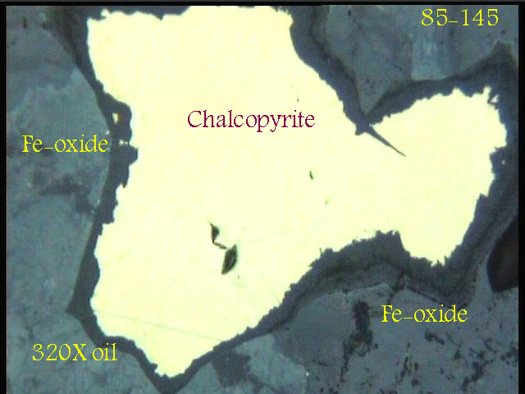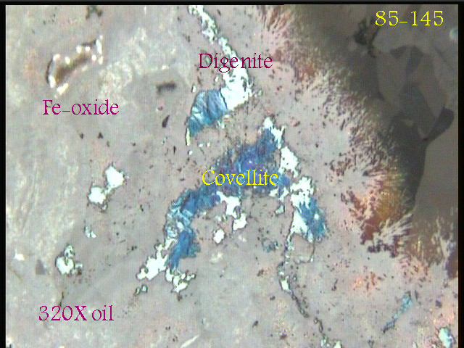
شكل 2-1- حضور كاني كالكوپيريت همراه با ديگر كانيها]3[.

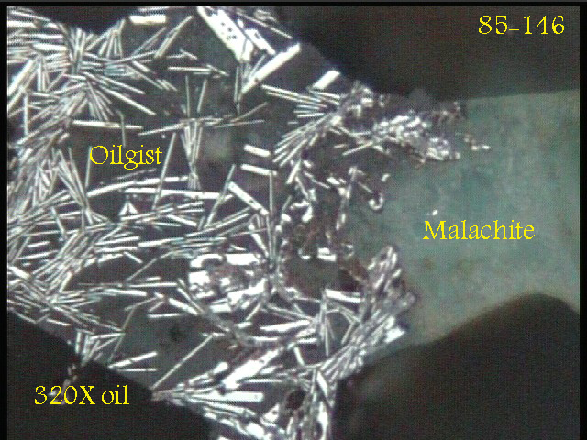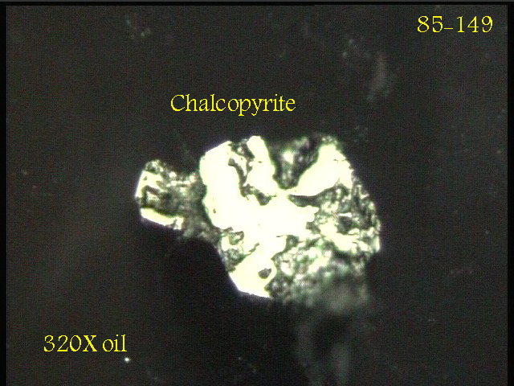
شكل 2-2- حضور كاني كالكوپيريت همراه با ديگر كانيها]3

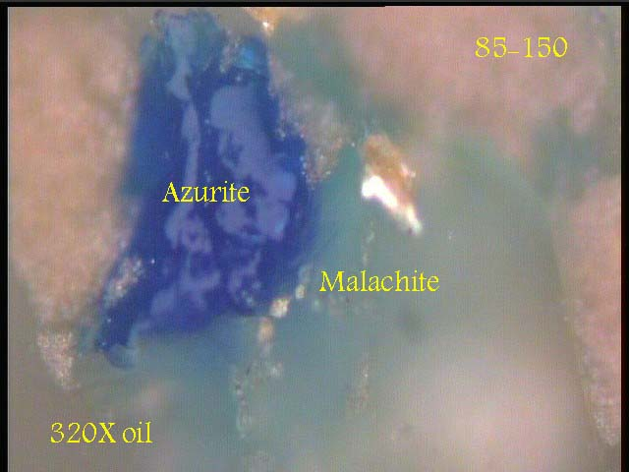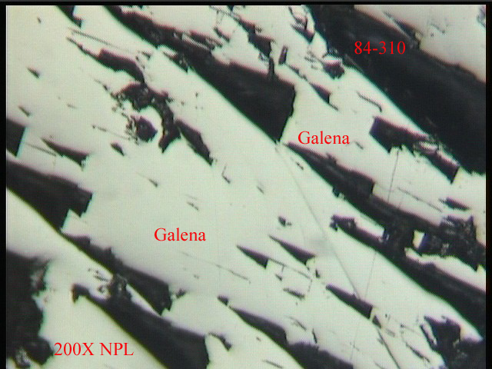
شكل 2-3- حضور كاني گالن همراه با ديگر كانيها]3[.

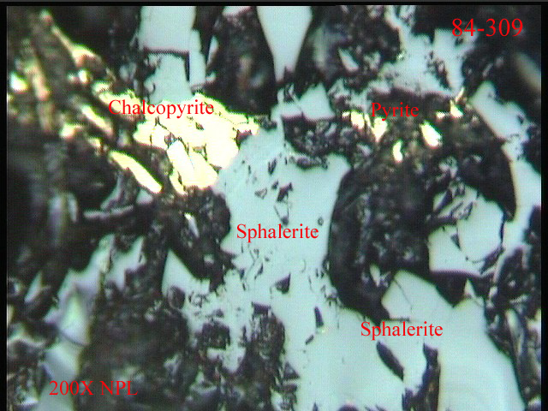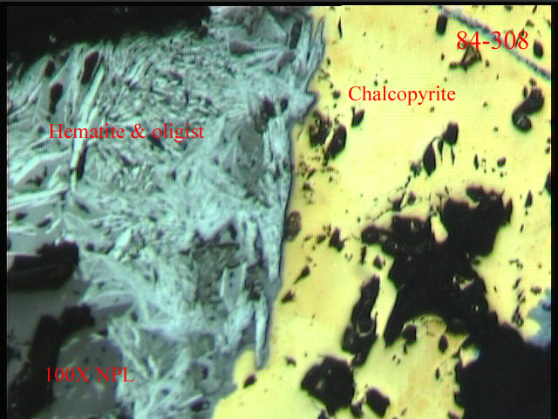
شكل 2-4- حضور انواع كاني‌هاي فلزي در مقاطع صيقلي]3[.

فصل سوم
روشهاي فرآوري طلا

3- روشهاي فرآوري طلا

3-1-روش فيزيکي:

3-1-1-جدايش ثقلي:
شکل پيدايش: طلاي ناتيو(تميز،لکه دار، پوشش دار)
اندازه دانه ها:خيلي ريز تا درشت
فرم همراه ها: آزاد يا در کاني گانگ
سولفورها: فاقد سولفور يا خيلي کم
کاني هاي باطله: کوارتز و مقادير کم رس
در اين روشش از اختلاف وزن مخصوص کاني هاي مختلف براي جدايش آنها از يکديگر استفاده مي شود.درقديم از اين روش براي استخراج طلا از ذخاير آبرفتي (پلاسرها) استفاده مي شده است معمولا از اين روش براي استخراج ذرات دانه درشت طلا استفاده مي شود.از روش ثقلي به ندرت به تنهايي در بهره برداري از معادن واستحصال طلا استفاده مي شود واکثرا از اين روش به همراه روش سيانوراسيون و ملقمه سازي استفاده مي شود .به اين صورت که از کنستانتره يا محصول پر عياري که از روشهاي ثقلي بدست مي آيد مي توان بوسيله روش ملقمه طلاي آن را جدا نمود]4[.

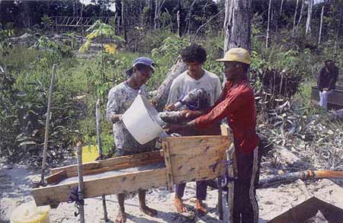

شكل3-1- آزمايش ثقلي براي جدايش طلا]1[.

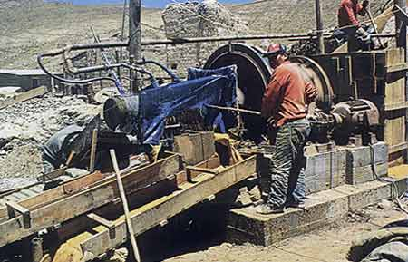
شكل3-2- آزمايش ثقلي براي جدايش طلا]1[.

3-1-1-1- جيگ
جيگ يکي از قديميترين دستگاههاي پر عيار کردن ثقلي مواد است که معمولا براي پر عيار کردن مواد نسبتا دانه درشت استفاده مي شود.
طرز کار جيگ اين گونه است که اگر سطح مشخصي در داخل جيگ به عنوان سطح مبنا در نظر گرفته شود آب نسبت به اين سطح داراي دو حرکت است،يکي رو به بالا يا حرکت جهشي و يکي رو به پايين يا حرکت کششي که اين حرکت نوساني توسط مکانيزمي (مانند پيستون) که داراي حرکت موجي يکنواخت است ايجاد مي شود. اين حرکت در طول لايه بار اوليه ايجاد حرکتهاي جهشي و کششي مي کند که آن حرکت باعث لايه بندي مواد مي شو ذرات سبکتر که در بالا قرار گرفته اند از قسمت سر ريز خارج مي شوند و ذرات سنگين تر که در پايين لايه قرار مي گيرند مي توانند از قسمت ته ريز خارج شوند . فرکانس اين حرکت بين 50 تا 300 مرتبه در دقيقه متفاوت است]4[.

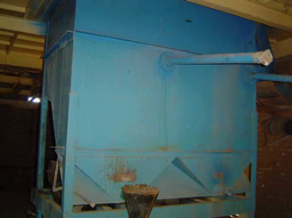
شكل3-3- نمايي از قسمت پاييني دستگاه جيگ]1[.

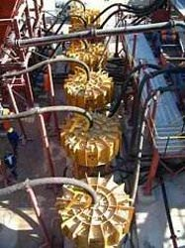
شكل3-4- نمايي از دستگاههاي جيگ]1[.

3-1-1-2- ميز لرزان
در ميان دستگاههاي آرايش ثقلي احتمالا ميز لرزان موثر ترين آنهاست که براي آرايش مواد دانه ريز و گاهي آرايش نهايي موادي که بوسيله ساير روشها ي ثقلي پرعيار شده اند استفاده مي شود.
ميز لرزان از سطحي مستطيل شکل که در جهت عرضي شيبي جزئي دارد تشکيل شده است .سطح ميز توسط موانعي که معمولا در امتداد طول هستند پوشيده شده است.ارتفاع اين موانع از سمت ورود بار اوليه بطرف ديگر بتدريج کم مي شود به نحوي که بخشي از ميز در انتهاي آن صاف و بدون مانع است. بار اوليه با غلظت حدودا 25% وزني جامد بر روي ابتدا و بالاي ميز ريخته مي شود و در قسمتهاي بعدي ميز، آب شستشو از بالا به آن اضافه مي گردد توسط مکانيزمي حرکت نوساني در جهت طول ميز به آن وارد مي شود که به آرامي به جلو برده و به سرعت ميز را عقب مي کشد. در نتيجه ذرات جامد بر روي سطح در امتداد طول آن به جلو پرتاب مي شود اين عمل باعث مي شود که ذرات سنگين تر در امتداد طول حرکت کرده و به قسمت جمع کننده محصول پر عيار بروند و مواد سبکتر عرض ميز را طي کرده و در قسمت باطله ريخته شوند]4[.

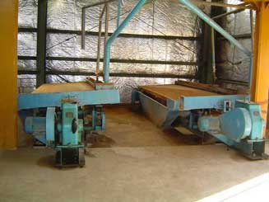
شكل3-5- نماي كلي از دو ميز لرزان]1[.

3-1-1-3- روش هاي جديد ثقلي
جداکننده هايي که بطور خاص براي جاسازي طلاي آزاد طراحي شده اند که از نيروي گريز از مرکز استفاده مي شود که مي توانند ذرات طلا را حتي تا ابعا يک ميکرون و کمتر را جدا کنند]4[.
الف)جداکننده ثقلي نادسن ب) جداکننده ثقلي نلسون

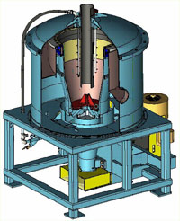
شكل3-6- جداکننده ثقلي نلسون]5[.

3-2- روش شيميايي- فيزيکي:

3-2-1- روش ملقمه سازي يا آمالگاماسيون:
در طي قرن ها روش ملقمه سازي عمده ترين روش براي جدا کردن طلا ونقره آزاد يا طبيعي از کانه هاي حاوي آنها بوده است .اساس اين روش بر خاصيت جذب طلا ونقره توسط جيوه استوار است .با استفاده از اين روش به سادگي مي توان طلا را از ديگر کانيهاي باطله جدا نمود. اين روش براي کانسارهايي که طلاي آزاد با عيار قابل ملاحظه اي دارند کاربرد دارد .در ابتدا از اين روش به تنهايي استفاده مي شد ولي بعد از استفاده از روش سيانوراسيون ،روش ملقمه سازي به عنوان روشي مکمل سيانوراسيون بکار برده مي شود. آمالگاماسيون عمده ترين روش بازيابي طلا بود که در قرن گذشته در معادن طلا استفاده مي شد.
آمالگاماسيون خالص (بدون استفاده از روش ديگر) هنوز بوسيله بعضي معدنکاران صنعتي طلا انجام ميشود متاسفانه اين روش به طور گسترده در بسياري از کشورهاي آفريقايي استفاده مي‌شود. نتايج مخرب براي سلامتي انسان و محيط زيست به خاطر جيوه اي که در خلال عمليات به داخل رودخانه آزاد ميشود به همراه دارد ]4[.
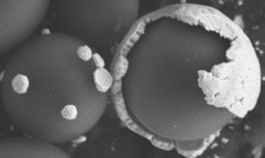
شكل3-7- نحوه اتصال عنصر طلا به جيوه به صورت دانه هاي آمالگام]6[.
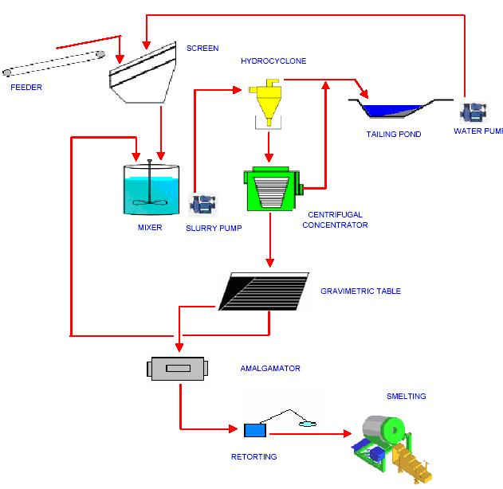
شكل3-8- مدارفرآوري طلا به روش آمالگاماسيون]6[.

3-3-روش شيميايي :

3-3-1- روش کلريناسيون:
قبل از ابداع طريقه استخراج طلا بوسيله سيانوراسيون طريقه کلريناسيون در سال 1850 براي کنستانتره طلا مورد استفاده قرار مي گرفت و به علت کشنده بودن گاز کلر و امکان وقوع حادثه در کارخانه صرفا در مواردي خاص و براي مقادير کمي از پرعيار بکار ميرفت]4[.
از روشهاي کلريناسيون ميتوان روش پلات نر، روش شبکه اي و روش محلول در مخزن را نام برد.

3-3-2-روش سيانوراسيون
روش سيانوراسيون مهمترين روش فرآوري طلا ست .انحلال طلا توسط سيانور از ابتداي قرن نوزدهم شناخته شده بود اما تا اواخر سال 1890بطور اقتصادي مورد استفاده قرار نگرفته بود.طلا توسط سيانور حل شده و بصورت کمپلکس سيانور طلا در مي آيد]4[.
فرمولهاي متعددي براي انحلال طلا توسط سيانور نوشته شده است:
فرمول جي- بودلندر (1893-1896)
2Au+4KCN+O₂+2H₂O=>2KAu(CN)₂+2KOH+H₂O₂
2Au+4KCN+H₂O₂=>2KAu(CN)₂+2KOH
رابطه ال السنر (1846)

4Au+8KCN+O₂+2H₂O=>4KAu(CN)₂+4KOH
رابطه بتل

4Au+6KCN+O₂+2H₂O=>KAu(CN)₂+KAu(CN)₄+4KOH
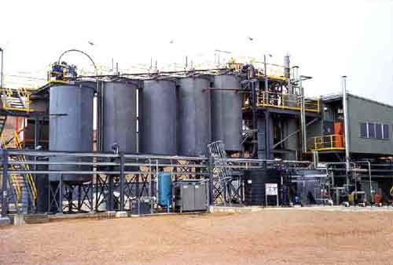
شكل3-9- نمايي از تانكهاي سيانوراسيون]1[.

3-3-2-1-عوامل موثر در حلاليت:

3-3-2-1-1- اثر غلظت سيانور:
در مقياس صنعتي غلظت سيانور حدود 05/0 در صد و يا حدود يک پوند در تن محلول است. محلولهاي غليظ تر باعث تسريع و يا استخراج طلا نشده و از آنجا که اتلاف شيميايي و مکانيکي محلول قويتر سيانوري بيشتر است بنابراين بهتر است که غلظت سيانور را در حداقل ممکن نگه داشت. ماکزيمم شدت حلاليت طلا در محلولهاي سيانور با استفاده از ورق نازک طلاي خالص تا غلظت ماکزيمم 05/0 در صد سيانور سديم و در pH=9 بدون افزايش قلياييها معين شده است بنابراين ماکزيمم حلاليت در غلظت 05/0 درصد سيانور سديم بدست مي آيد]4[.

3-3-2-1-2- اثر pHمحيط:
با توجه به اين موضوع که محلول سيانوري در pH پايين گاز سمي اسيد سيانيدريک HCN آزاد مي کند و هر چه pH کاهش پيدا کند مقدار آزاد شدن اين گاز شديدترخواهد شد بنابراين در صنعت براي جلوگيري از آزاد شدن اين گازpH را تا حدي بالا مي برند تا آزاد شدن اين گاز در حداقل خود باشد اين عمل توسط اضافه نمودن قلياهايي مانند آهک وسود حاصل مي شود .تاثير قلياييت بر روي انحلال طلا بررسي شده است اين بررسيها نشان مي دهد که افزايش pH تا مقدار معيني انحلال طلا را افزايش مي دهد ولي اگر از حد معينيpH بالاتر رود انحلال کاهش مي يابد. هر چند در pH هاي بالاتر مصرف سيانور کمتر مي شود ولي مصرف آهک افزايش پيدا مي کند. در صنعت pH محلول سيانوراسيون را بين5/9تا 11 کنترل مي کنند]4[.

3-3-2-1-3- اثر حرارت محيط :
نرخ انحلال طلا با حرارت دادن محلول سيانوري به دو طريق افزايش مي باشد اولا افزايش درجه حرارت باعث افزايش قدرت فعاليت محلول و بنابراين افزايش ميزان انحلال مي شود ثانيا اين عمل موجب کاهش ميزان اکسيژن محلول مي شود زيرا حلاليت گازها با افزايش درجه حرارت کاهش پيدا مي کند قابليت انحلال طلا در محلول 25/ 0در صد سيانور پتاسيم بر اساس تابعي از درجه حرارت در شکل 3-10 ارائه شده است. همانطوريکه مشاهده مي شود حداکثر نرخ انحلال در حرارت 85درجه سانتيگراد است]4[.

شكل3-10- نرخ انحلال بر حسب دما]7[.

3-3-2-1-4- اثر اکسيژن:
اثر اکسيژن درانحلال طلا نمي تواند بي اهميت تلقي شود .هر چند عوامل اکسيد کننده اي مانند پر اکسيد سديم ،پرمنگنات پتاسيم ،بروماين وکلرين براي انحلال طلا قابل استفاده مي باشند اما هوادهي مناسب نتايج بهتري نسبت بهتري نسبت به اکسيد کننده هاي شيميايي و با صرف هزينه هاي کمتر را در بر خواهد داشت .مقدار اکسيژن حل شده در محلول رقيق به 4 عامل ارتفاع(فشار،هوا) ،حرارت محلول،نوع وشدت همزدن وقدرت يوني محلول بستگي دارد.در غلظت پايين سيانور ،فشار اکسيژن در شدت انحلال اثري ندارد ،اما در غلظت هاي بالا (جايي که شدت انحلال مستقل از غلظت انحلال است) ،آهنگ واکنش بستگي به فشار اکسيژن دارد. افزودن مواد اکسيد کننده کمک فراواني به حل شدن طلا در محلول سيانوري دارد زيرا اين امر موجب فعال تر شدن يونهاي OHمنفي وبالعکس عدم فعاليت H مثبت مي شود. در اين حالت مقدار ماده اکسيد کننده بستگي به خاصيت احيا مواد معدني دارد تا اينکه محيط عمل انحلال همواره در حالت اکسيدي باقي بماند از مواردي که مي تواند در اين امر موثر باشد درصد گاز اوزن موجود در منطقه عمليات مي باشد. همراه با دميدن هوا به داخل محلول مي توان از ترکيب هاي اکسيد کننده مانند آب اکسيژنه ،اکسيد منگنز،اکسيد سرب،پرمنگنات پتاسيم،پر کلرات پتاسيم،سولفات سديم،پراکسيد سديم،برومالين آمونيوم سولفات وغيره نيز استفاده نمود.بيشترين تاثير مربوط به افزودن سولفات سديم و پتاسيم وپراکسيد سديم وپتاسيم وسيانيد آهن است. همچنين سرعت انحلال با افزايش مقدار ماده اکسيد کننده تا حد مناسبي افزايش مي يابد مواد آلي اکسيد کننده، مانند نيتروبتانفتول، نيتروبنزن، نيتروفنل واسيد پيکريک نيز باعث تسريع در حلاليت طلادر محلول قليايي سيانور ميشوند]4[.

3-3-2-1-5- اثر نور وسطح:
محلول سيانوري در برابر نور فعالتر از حالت تاريکي عمل مي نمايد ،علت آن اين است که مقدار جذب اکسيژن در روشنايي نسبت به تاريکي بيشتر است همچنين سطح محلول سيانوري نسبت مستقيم در حلاليت آن با مقدار مشخصي از ماده دارد]4[.

3-3-2-1-6- اثر اندازه ذرات:
ماده معدني طلا بصورت خيلي ريزخرد مي شوند تا ذرات فلزات قيمتي بنحوي آزاد شوند که با سيانور ترکيب شوند .در شرايط ايده آل هوادهي و همزني پالپ حداکثر نرخ انحلال طلا که محاسبه شده است 25/3 ميلي گرم بر هر سانتي متر مربع در ساعت است.اين معادل نفوذ 68/1 ميکرون بر هر طرف يک سطح يک سانتي متر مربع ذره طلا است .يا نفوذ کلي در ضخامت 37ميکرون، 11 ساعت زمان مي خواهد تا حل شود .ذرات دانه درشت طلا معمولا بوسيله تغليظ ثقلي جدا مي‌شوند و بندرت با سيانور فروشويي مي شوند،چون دانه هاي درشت ممکن است تماما در زمان سيانوراسيون قابل قبول واقتصادي حل نشوند]4[.

3-3-2-1-7- اثر مواد شيميايي استفاده شده در فلوتاسيون:
مواد معدني سولفوره طلا داراکثرا قبل از سيانوراسيون بوسيله فلوتاسيون تغليظ مي شوند معمولا کلکتورهاي نوع تيول(زنتاتها، دايتيو فسفاتهاو غیره.) براي فلوتاسيون بکار برده مي شوند. اگر محصول فلوتاسيون خوب شسته نشود حضور مقادير کوچک مواد تيول اثر منفي بر روي عمل سيانوراسيون دارد.تيولها مانند يونهاي سولفايد اثر منفي زيادي براي واکنش سيانوراسيون مي گذارند تاثير آنها با غلظت و طول زنجير افزايش پيدا مي کند. اثر منفي تيولها را مي توان با افزايش غلظت سيانور کاهش داد]4[.

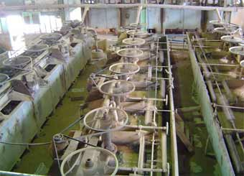
شكل3-11- نماي عمومي از واحد فلوتاسيون]1[.

3-3-2-2- عوامل مصرف کننده اکسيژن وسيانور:
فرآيند سيانوراسيون در مورد سنگهاي معدني طلادار معمولي بسادگي انجام مي گيرد و مصرف سيانور در حد متعارفي است اما در بعضي حالات سنگ معدني داراي کاني هايي است که سيانور مورد نياز فرآيند سيانوراسيون طلا را مصرف مي نمايند مخصوصا کانيها وترکيبات مس و سولفورهاي آهن که به اين کاني ها سيانور کش يا مصرف کننده هاي سيانور مي گويند و اگر کانيهاي مصرف کننده سيانور به مقدار زيادي در کانسنگ موجود باشند و کانسنگ مستقيما سيانوره گردد به علت مصرف بيش از حد سيانور استحصال طلاي آن کانسنگ غير اقتصادي مي گردد بنابراين در مورد اين گونه سنگهاي معدني عملياتي قبل از سيانوراسيون انجام شود تا از مصرف بيش از حد سيانور توسط اين نوع کاني جلوگيري شود]4[.

3-3-2-3- روشهاي فرآوري با استفاده از سيانوراسيون:

3-3-2-3-1- روش فروشويي کپه‌اي:
اين روش يکي از ساده ترين و ارزان ترين روشهاي سيانوراسيون است،اشکال عمده اين روش بازيابي پايين طلا از سنگ معدني است. فروشويي کپه اي در مورد سنگهاي معدني خالص بکار مي رود ودر همه کانسنگهاي طلا کاربرد ندارد. اين روش هنگامي مورد استفاده قرر مي گيرد که اولا سنگ معدني اکسيده باشد يعني در سنگ به اندازه کافي خلل وفرج براي نفوذ محلول سيانوري وجود داشته باشد ثانيا عيار ماده معدني آن اندازه پايين باشد که استفاده از روش معمولي سيانوراسيون (سيانور در مخازن) قابل استفاده نباشد]4[.

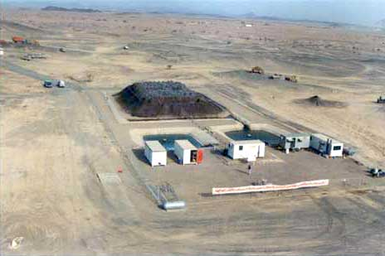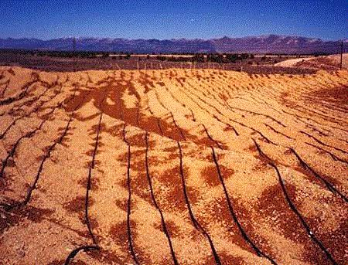
شكل3-12- عمليات فروشويي کپه اي]8[.

ابتدا محلي را که مي خواهند در آنجا عمليات فروشويي کپه اي انجام دهند تسطيح کرده شيب بندي و زير‌سازي مناسب انجام مي شود و محل انباشت مواد معدني ،کانالهاي ارتباطي و حوضچه ها مشخص مي شود.به منظور جلوگيري از نفوذ محلولهاي سيانوري حاوي طلا به زمين سطوحي را که محلول سيانوري جريان دارد بوسيله لايه هاي پلاستيکي ضخيم که بصورت رول هستند و کناره هاي آنها را ميتوان بوسيله چسب مخصوصي به هم چسباند تا سطح مذکور کاملا آب بندي شود .اين لايه هاي پلاستيکي به اندازه اي مقاومت دارند که ماشين آلات معدني مي توانند بر روي آن حرکت کنند پس از پوشاندن محلهاي لازم ،ماده معدني از محل استخراج به محل خردايش حمل شده و پس از خردايش تا حد تعيين شده در محل انباشت ماده معدني با ابعاد طراحي شده ريخته شده ومحلول سيانوري با غلظت معيني بر روي آن پاشيده مي شود محلول سيانوري پس از عبور از ماده معدني به حوضچه ها وارد مي شود و اگر مقدار طلاي موجود در ان به اندازه اي باشد که بايد عمل بازيابي انجام گيرد محلول را به قسمت مربوطه هدايت مي کنند و اگر غلظت کم باشد دوباره محلول بر روي دپوها پاشيده مي شود براي تنظيم pH هم مي توان لايه هاي مشخصي از آهک را به صورت لايه لايه بر روي ماده معدني ريخت و هم مي توان در حوضچه هاي آماده سازي مواد شيميايي pH را تنظيم کرد.براي بازيابي طلا به دو روش مي توان عمل نمود:اولي بوسيله رسوب توسط پودر روي و دومي به روش استفاده از کربن فعال]4[.

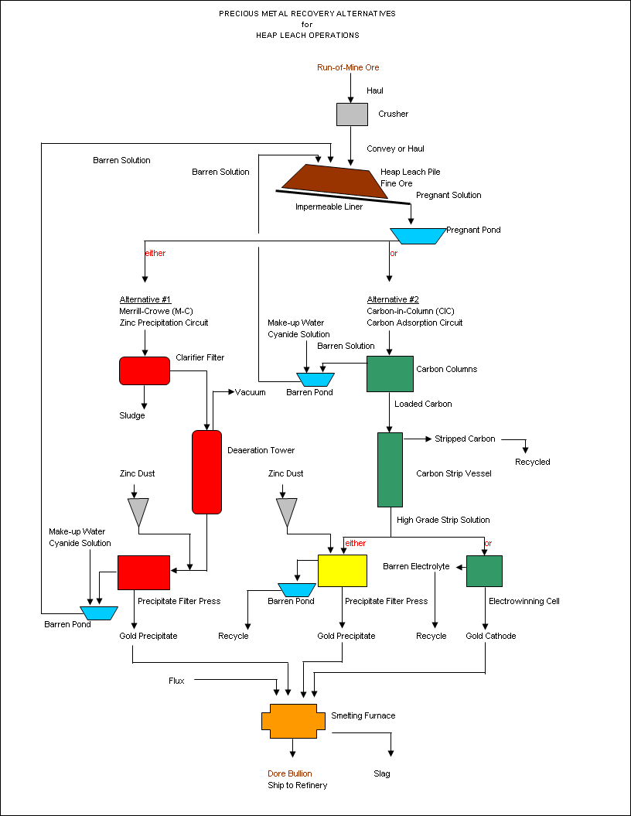

شكل3-13- مدار تغليظ طلا به روش فروشويي كپه اي]9[.

3-3-2-3-2- روش سيانوراسيون مستقيم:
مواد معدني که طلاي آزاد دارند و مقدار بازيابي آنها با روش سيانوراسيون بيشتر از 80% باشد را به اين طريق فرآوري مي کنند معمولا کانسنگ را بين 60-75 درصد زير 74ميکرون خرد مي کنند و مستقيما تحت فرآيند سيانوراسيون قرار مي دهند .در اين روش پس از اينکه ماده معدني توسط سنگ شکن هاي فکي و مخروطي تا اندازه معيني خرد شد به قسمت آسياي ميله اي يا گلوله اي هدايت و پس از خرد شدن مواد توسط آسيا به هيدروسيکلونها منتقل مي شود تا مواد معدني خرد شده با دانه بندي مشخص از سر ريز خارج و ته ريز آن مجددا به داخل آسيا باز مي‌گردد. سپس اين مواد به داخل مخزن آماده سازي منتقل مي‌گردد .در مخزن آماده سازي پالپ کاملا مخلوط مي‌شود و غلظت آن تنظيم مي‌گردد از تانک آماده سازي مذکورپالپ به اولين تانک فروشويي منتقل مي شود .تانک اول در فرآيند سيانوراسيون اهميت خاص دارد ودر آن لوازم متعددي مانند شير براي اضافه نمودن سيانور به صورت محلول ،شير اضافه نمودن آهک،پمپ پنوماتيکي براي پمپ کردن پالپ و دستگاه همزن طراحي شده است در داخل تانکهاي ديگر نيز همزن هاي بزرگي براي مخلوط نمودن پالپ و جلوگيري از رسوب مواد تعبيه شده است.در زير تانکها ،شير هواي فشرده نصب شده است تا هواي فشرده را به داخل آنها هدايت نمايد. استفاده از هواي فشرده براي تامين اکسيژن مورد نظر براي سيانوراسيون است قبل از استفاده از کربن فعال در بازيابي طلا به روش سيانوراسيون از پودر روي براي بازيابي استفاده مي شد ولي پس از استفاده از کربن فعال بيشتر از روشهاي CILوCIP استفاده مي شود]4[.

3-3-2-3-3- سيانوراسيون مستقيم بدون استفاده از کربن فعال:
پس از انتقال پالپ از مخزن آماده سازي به تانک اول و اضافه نمودن سيانور وآهک،عمل فروشويي آغاز مي شود تعداد تانکها وحجم آنها بسته به طراحي کارخانه و زمان فروشويي متفاوت است بنابراين چندين تانک به صورت سري با هم قرار مي گيرند. تانکها نسبت به هم اختلاف ارتفاع جزئي دارند بطوريکه تانک اول بالاتر از تانک دوم وتانک دوم از تانک سوم و... پس از اتمام زمان توقف پالپ در تانکها پالپ از تانک آخر سرريز نموده وبه يک تيکنر انتقال پيدا مي کند.در قسمت تيکنر مواد جامد تا حدودي رسوب مي کند و محلول سيانوري حاوي طلا براي قسمت بازيابي توسط پودر روي ارسال مي گردد وپالپ غليظ شده به تيکنرهاي ديگر منتقل شده و با اضافه کردن آب حداکثر طلاي محلول جدا شده و به تانک اول منتقل مي شود و پالپ غليظ توسط فيلتر بصورت کيک درآمده وبه قسمت سد باطله ارسال مي گردد]4[.

3-3-2-3-4- سيانوراسيون مستقيم با استفاده از کربن فعال :
کربن فعال غالبا به عنوان يک جاذب فيزيکي استفاده مي شود که مي تواند گونه هاي عناصر متنوعي را بر روي سطح پر از خلل وفرج خود جاي دهد اما فرآيند جذب کمپلکس سيانور طلا (وساير کمپلکس هاي فلزات مشابه) بيشتر يک فرآيند شيميايي است(تا يک فرآيند فيزيکي). سيانور طلا در محلول به صورت يک کمپلکس خطي است که درآن اتم طلا در مرکز به دو شاخه سيانور متصل است ودر حين جذب با کربن فعال،سومين اتصال شيميايي صورت مي گيرد.در اين حالت يک الکترون از کربن فعال در اشتراک با اتم طلا قرار مي گيرد. کمپلکس سيانور طلا داراي بار منفي است ،بنابراين يونهاي مثبت (کاتيونها) نيز براي خنثي شدن بار کلي ترکيب توسط کربن جذب مي شوند.هر چه بار منفي کمپلکس زيادتر باشد جذب ترکيب کمپلکس طلا و کاتيون بيشتر است. در عمل يون مثبت غالب،يون کلسيم(ca²⁺) که منشا آن آهک مصرفي در فرآيند است .البته ساختار دقيق ترکيب کمپلکس طلا و کاتيون هنوز مشخص نيست.
حضور کلسيم همچنين اثرات ديگري نيز دارد .در ذرات کربن فعال ،کلسيم بصورت کربناته اکسيده مي شود و اين امر سبب رسوب کربنات کلسيم در ذرات کربن مي شود و شرايط حاد تا 10% کلسيم در کربنهاي استفاده شده در روش CIL ديده شده است. رسوب کربنات کلسيم باعث مسدود يا پر شدن خلل وفرج کربن فعال مي شود که بالطبع بر روي جذب کمپلکس سيانور طلا بر روي کربن فعال تاثيرمي گذارد.بنابراين کربن معمولا به طور مرتب توسط اسيد شسته مي شود تا تمام رسوبات آن حل شوند. شستشو با اسيد باعث جدا شدن طلا از کربن فعال نمي شود اما يک سري تغييرات شيميايي صورت مي‌پذيرد و کمپلکس سيانور طلا به ترکيب هاي پيچيده تري تبديل مي شود .در اين حالت مونو سيانور طلا تشکيل مي شود که يک ترکيب زنجيره اي است ودر آن تمام اتمهاي طلاهنوز به طور شيميايي به سطح کربن متصل مي باشند]4[.

3-3-2-4-روشهاي بازيابي طلا:
قبل از استفاده از کربن فعال تنها روش موجود ،روش استفاده از پودر روي بود ولي بعد از ابداع روش کربن فعال روش پودر روي بتدريج اهميت خود را از دست داده است بتازگي استفاده از رزينها نيز براي بازيابي طلا در بعضي از کشورها شروع شده است]4[.

3-3-2-4-1-روش پودر روي:
در اين روش پالپ فروشويي شده به تيکنري فرستاده مي شود در اين تيکنر مواد جامد ته نشين شده وسرريز آن به قسمت رسوب طلا وارد مي شود وته ريز تيکر که غليظ شده به قسمت جدا نمودن مواد جامد مي رود که در آنجا به وسيله روشهاي مختلفي از جمله فيلتر نمودن به وسيله فيلترهاي دوار،مواد جامد آبگيري مي شود کيک حاصل به قسمت باطله انتقال پيدا مي کند.
روي سرريز تيکنر که به قسمت رسوب طلا منتقل شده است چهارفرآيند براي بازيابي طلا انجام مي شود]4[:

3-3-2-4-1-1-فرآيند زلال سازي:
در اين فرآيند توسط فيلترها ،ذرات ريزي را که در محلول وجود دارد جدا کرده ومحلولي کاملا زلال صاف بدست مي آيد.

3-3-2-4-1-2-هواگيري:
محلول صاف وزلالي که از قسمت زلال سازي بدست آمده است ،در اين قسمت در برج مخصوصي تحت فرآيند خلا،قرار مي گيرد تا اکسيژن حل شده در داخل محلول خارج شود زيرا خروج اکسيژن در رسوب کامل فلزات قيمتي تاثير زيادي دارد.

3-3-2-4-1-3-اضافه کردن مواد شيميايي براي رسوب طلا:
محلول از قسمت هواگيري به يک مخزن مخروطي شکل انتقال داده مي شود.در اين مخزن پودر روي و نمکهاي سرب مانند نيترات سرب يا استات سرب اضافه مي شود.
طبق فرمول زير اضافه نمودن پودر روي سبب رسوب طلا مي شود:
Zn+NaAu(CN)₂+H₂O+2NaCN=>Au+Na₂Zn(CN)₄+NaOH+0.5H₂

3-3-2-4-1-4-استحصال طلا :
پس از اضافه شدن روي طلا رسوب مي کند .محلول همراه رسوبات به قسمت فيلتره شدن منتقل مي شود ومحلول فيلتر مي شود.رسوب حاوي طلا بر روي فيلترها باقي مي ماند و سپس به قسمت اتاق طلا منتقل مي شود ومحلول فيلتر به تانک اول فروشويي منتقل مي گردد.در اتاق طلا کيک حاصل پس از خشک شدن با کمک ذوب هاي مناسب مخلوط شده وذوب مي گردد و ريخته گري شمش طلا انجام مي شود.

3-3-2-4-2-روش استفاده ازکربن فعال:

3-3-2-4-2-1-جدا کردن کمپلکس سيانور طلا از کربن فعال:
در اين مرحله ابتدا ذرات کربن گرفته شده توسط آب شسته مي شوند تا ذرات جامد همراه آن کاملا از بين روند سپس توسط اسيد کلريدريک رقيق (با غلظت 3 تا10درصد)کربنهاي گرفته شده شسته مي شوند تا کربنات کلسيم راسب شده در سطح کربن فعال جدا شود. سپس اين کربن را به ستون جدايش انتقال مي دهند.محلولي با غلظت 1%سود و1%سيانور سديم تهيه مي شود اين محلول در داخل يک بويلر بين 110 تا 120درجه سانتيگراد حرارت مي بيند و سپس از زير به داخل ستون جدايش که پر از کربن فعال باردار است تزريق مي شود. اگر چه کمپلکس سيانور طلا شديدا توسط کربن فعال جذب شده است ولي هر واکنش جذب يک پديده تعادلي است و مي تواند به حالت اول باز گردد که در فرآيند جدايش طلا از کربن اين عمل توسط افزايش درجه حرارت محلول انجام مي گيرد.در اثراين فرآيند کمپلکس سيانور طلاي جذب شده توسط کربن فعال به داخل محلول مي آيد اين محلول به قسمت خنک کننده اي انتقال يافته و پس از خنک شدن به قسمت بعدي منتقل مي شود]4[.

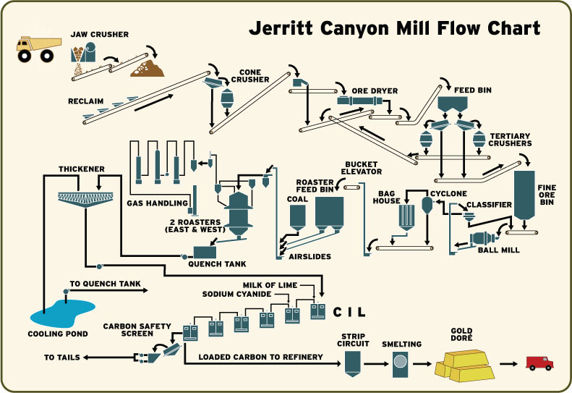
شكل3-14- مدار بازيابي طلا با استفاده از بازيابي توسط كربن فعال]10[.

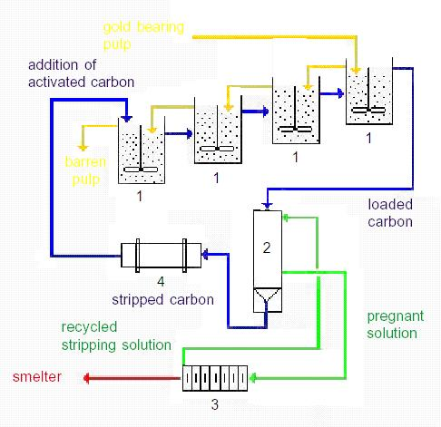
شكل3-15- مدار بازيابي طلا با استفاده از بازيابي توسط كربن فعال]11[.

3-3-2-4-2-2- جداکردن طلا از محلول باردار:
محلول حاصل از قسمت جدا سازي، پس از سرد شدن به قسمت الکتروليز انتقال مي يابد. جنس قسمت الکتروليز PVC است ودر داخل آن چند تا کاتد از جنس پشم فولادي شبيه سيم ظرفشويي و چند قطب آند از جنس فولاد مخصوص قرار دارند جريان مستقيمي با اختلاف پتانسيل 4-6 ولت ولي با شدت جرياني در حدود 18-20آمپر به آند وکاتد وصل مي شود.محلول حاوي کمپلکس سيانوري طلا به قسمت الکتروليز وارد مي شود و در اثر فرآيند الکتروليز طلا جذب قطب کاتد مي شود. اين فرآيند يک مسير بسته است و تا زماني ادامه مي يابد که تقريبا تمام طلاي موجود در محلول ازآن جدا شود .با آناليز محلول موجود در مدار مقدار طلاي همراه با محلول مشخص مي شود. با انجام تعدادي آزمايش ،زمان مناسب براي جدايش طلا والکتروليز ان بدست مي آيد و اکثرا اين زمان براي جدايش طلا بکار مي رود .پس از آنکه تقريبا تمام طلا در محلول توسط کاتد جذب شده فرآيند بازيابي طلا از محلول خاتمه مي يابد .پس از چندين بار استفاده ازمحلول براي جدايش طلا،اين محلول براي بازيابي طلاي آن به تانک اول سيانوري منتقل مي شود و محلول جديدي براي قسمت جدايش طلا ساخته مي شود. کربن فعال بي بار(که طلاي خود را از دست داده ست)شسته شده و به قسمت فعال سازي منتقل مي شود.در قسمت فعال سازي،ذرات کربن درون کوره و بدون حضور هوا حرارت مي بيند و مجددا فعال مي شود و خاصيت جاذب بودن خود را دوباره بدست مي آورد و مي تواند بار ديگر در مدار جذب کمپلکس سيانور طلا (به روش CILو CIP) مورد استفاده قرار گيرد .در اتاق طلا صفحات کاتد که که طلا بر روي آن قرار گرفته است را از داخل مخزن الکتروليز جدا مي نمايد و در ظرف فولادي قرار داده و در داخل يک کوره کوچک الکتريکي به مدت 24ساعت تا700 درجه سانتيگراد حرارت مي دهند .در اثر حرارت پشم هاي فولادي اکسيده مي شود (پشم هاي فولادي همان کاتد است) کاتدهاي اکسيد شده را از ظرف ها جمع آوري مي نمايند و سپس با اضافه نمودن کمک ذوب هاي مناسبي ذوب مي کنند در اثر ذوب قليايي و واکنش هاي در حين ذوب اکسيدهاي آهن به ترکيب هاي ديگر آهن تبديل مي شوند .محصول ذوب از داخل بوته به درون قالب سرريز مي شود و پس از سرد شدن قالب ،سرباره متصل به شمش طلا توسط ضربه چکش جدا مي شود]4[.

3-3-2-5- روشهاي فرآوري کانسنگهاي مقاوم طلا:
اگر بازيابي طلا کمتر از 80% (و در بعضي منابع کمتر از 9%) باشد به اين کانسنگ مقاوم گفته مي شود.اين کاسنگها به طور مستقيم تحت فرآيند سيانوراسيون قرار نمي گيرند بلکه ابتدا بايد توسط فرآيندهايي براي سيانوراسيون آماده شوند. مقاوم بودن کانسنگهاي طلا را مي توان بوسيله طبيعت فيزيکي و شيميايي آنها مشخص کرد.مقاوم بودن شيميايي کانسنگ نسبتا کمتر اتفاق مي افتد و مهمترين علت مقاوم بودن کانسنگ هاي طلا در طبيعت فيزيکي آنهاست و بوسيله کاني شناسي ميکروسکوپي مشخص مي شود]4[.
مهمترين دلايلي که مي تواند منجر به مقاوم شدن کانسنگ طلا شود عبارتند از]4[:
1-طلا در ابعاد بسيار ريز و در حد چند ميکرون در داخل کانيهاي سولفيدي وجود دارد.
2- وجود مواد آلي ورسي در کانسنگ که با جذب طلا در مراحل سيانوراسيون باعث باقي ماندن طلا در جامد مي شوند (که به اين مواد آلي اصطلاحا رباينده طلا مي گويند).
3-.وجود کاني هاي سولفيدي يا مواد مصرف کننده سيانور يا اکسيژن که در اين حالت مصرف زياد سيانور وکمي بازيابي از عوامل منفي فرآيند هستند.
کانيهايي که در يک يا دو حالت مزبور عامل مقاومت طلا مي شوند شامل:
پيروتيت،آرسنوپيريت،کالکوپيريت و گرافيت مي باشند که از اين ميان آرسنو پيريت و مواد کربن دار حائز اهميت بيشتري مي باشند.
تحقيقات نشان داده است که اگر کانسنگي شامل هر نوع کاني پيريت و آرسنوپيريت باشد در وحله اول معمولا طلا در ارتباط با آرسنو پيريت است و حدود 40 برابر پيريت طلا دارد.

3-3-2-5-1-تشويه (اکسيداسيون حرارتي):
تشويه معمولترين روش مورد استفاده در فرآوري کانسنگهاي مقاوم قبل از سيانوراسيون است.قدمت روش تشويه به قدمت خود روش سيانوراسيون است. روش تشويه براي اولين بار در سال 1889 در نيوزلند و سپس در سال 1890 در آفريقاي جنوبي بکار برده شد.در اين روش کانسنگ طلا حدود 450 تا 750 درجه سانتيگراد حرارت داده مي شود تا کانسنگ مقاوم اکسيده شود و مواد فرار نظير آرسنيک،گوگرد وغیره جدا شوند.جامد باقيمانده را (تکليس شده) مي نامند]4[.
بر اساس ميزان هواي موجود ودرجه حرارت واکنشهاي مورد نظر تشويه براي کانيهاي پيروتيت وآرسنوپيريت مناسب است.
4FeS₂+11O₂=> 2Fe₂O₃+8SO₂

2FeAsS+5O₂=>Fe₂O₃+AS₂O₃+2SO₂

کنترل شرايط فرآيند تشويه ضروري است تا مواد تکليس شده مطلوبي براي بازيابي طلا توليد شود.
پس ازجنگ جهاني دوم تشويه کننده هايي با بستر روان جايگزين تشويه کننده هاي تک يا چند اجاقي شدند.مسئله جمع آوري اکسيد سولفور واکسيد آرسنيک از بدو استفاده از اين روش به علت مشکلات زيست محيطي مطرح بوده است.اگر چه در تشويه کننده هاي مورد استفاده از هوا وبستر روان استفاده مي شود ولي استفاده از تشويه کننده هاي سريع به عنوان يک روش تشويه سريع در گذشته براي تکليس سيمان،فسفات وآهک استفاده مي شده است. در اين روش هواي داغ از قسمت پايين تشويه کننده واز طريق يک گلوگاه وارد مي شود.مواد خام مستقيما به داخل جريان هاي داغ پاشيده مي شوند. ذرات کوچک فورا تشويه مي شوند اما ذرات درشت از طريق گلوگاه به قسمت پايين يعني جايي که جريان ممتد گازهاي گرم وجود دارد وارد مي شوند.اين وسيله نقش يک راکتور مخلوط کننده را براي ذرات درشت و يک راکتور(Pug-Flow) را براي ذرات دانه ريز بازي مي کند]4[.
کوره هاي مختلفي براي عمليات تشويه بکار مي رود]4[:
1- کوره افقي(Muti-spindle Furnace) مانند کوره edwards
2- کوره دوار(Revolving cylindrical Furnace) مانند کوره hofman
3- کوره عمودي(Vertical Furnace) مانند کوره wedge
4- کوره بستر سيال (Fluidized bed Furnace) مانند کوره Dorr-oliver
روش تشويه به سرمايه گذاري بالاي احتياج دارد ولي بازيابي طلا با آن بسيار بالاست و از روشهاي ديگر عملي تر است.

3-3-2-5-2-اکسيداسيون تحت فشار:
اين روش براي اکسيد کردن کانيهاي سولفيدي و تبديل آنها به ترکيب هاي محلول در سيانور بکار مي رود.در اين روش سولفور حل مي شود و آرسنيک به صورت نامحلول در مي آيدفرآيند در محيط اسيدي (Ph=1.8-1.9) و در دماي 150-200 درجه سانتيگراد و و تحت فشار 2200 کيلو پاسکال و در حضور اکسيژن انجام مي شود. جنس اتوکلاو بايد از جنس تيتانيوم و فولاد کربن دار ضد اسيد باشد تا در مقابل اسيد،فشار ودماي بالا مقاومت کند.پس از پايان فرايند مواد اکسيده در تيکنربا آب شسته مي شود وپس از اضافه کردن آهک ( pH=10.5 ) پالپ براي سيانوراسيون آماده مي شود.
لازم به ذکر است که پس از انجام فرآيند اکسيداسيون تحت فشار ، فرآيند سيانوراسيون زمان کمتري نياز دارد بازيابي در اين روش بالا (تا98%) است ولي ميزان سرمايه گذاري براي اين روش نيز زياد مي باشد و فرآيندي نسبتا پيچيده است به همين علت استفاده از اين روش هنوز گسترش زيادي نيافته است.

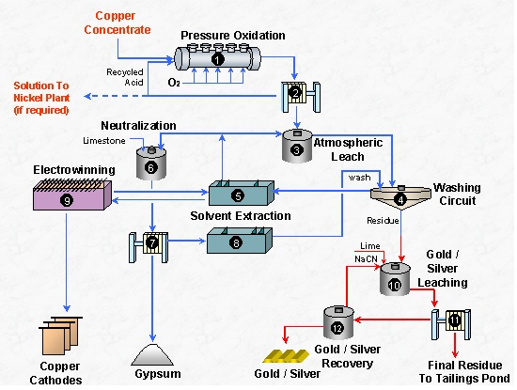
شكل3-16- مدار بازيابي طلا به روش اکسيداسيون تحت فشار]12[.

3-3-2-5-3-اکسيداسيون بيولوژيکي:
در اين روش کاني هاي سولفوري ميزبان طلا، مانند پيريت وآرسنوپيريت بوسيله باکتريهاي خاصي تجزيه شده و اکسيده مي شوند.براي اولين بار در سال 1947 ميکروارگانيسم اصلي تيو باسيلوس شناسايي و معرفي گرديد. نقش ميکروارگانيسم ها در فروشويي کانيها توسط محققين زيادي تشريح شده است.اين ميکروارگانيسم ها کمو ليتوترف و يا هتروتروف هستند وبه گروهها مزوفيليک و گرمادوست ميکروارگانيسم ها تعلق دارند. اين ميکرو ارگانيسم ها قادرند با مکانيزم احيا، سولفور را به اسيد سولفوريک و سولفات فلزي تبديل کنند.فرمولهاي زير درباره عمل ميکروارگانيسم ها بر روي پيريت و آرسنوپيريت ارائه گرديده است]4[:

FeS₂+7/2O₂+H₂O=>FeSO₄+H₂SO₄
FeS₂+H₂SO₄+O₂=>FeSO₄+H₂O+2S
2FeAS+11/2 O₂+3H₂O=>2FeSO₄+2H₃ASO₃
2FeSO₄+1/2 O₂+H₂SO₄=>Fe₂(so₄)₃ +H₂O
H₃ASS₃+O₂=>H₃ASO₄
2S+3 O₂+2H₂O=>2H₂SO₄

اين ميکرو ارگانيسم ها در درجه حرارت بين 5 تا35 درجه سانتيگراد مي توانند فعاليت داشته باشند. هزينه سرمايه گذاري در اين روش کم است ولي محيط کاملا بايد کنترل شده باشد.بازيابي طلا در اين روش نيز مي تواند تا 95% وبيشتر برسد.

3-3-2-5-4-خردايش زياد:
يکي ديگر از روشهايي که براي فرآوري کانسنگهاي مقاوم استفاده مي شود روش خردايش زياد است.همچنانکه قبلا اشاره شد امکان دارد طلا بصورت خيلي ريز در حد ميکرون در بين کاني هاي ميزبان يا بين دانه اي باشد .اين کانسنگ در سيانوراسيون مستقيم بازيابي خيلي کمي را نشان ميدهد ولي اگر کانسنگ به ابعاد خيلي ريز تا حد چند ميکرون خرد شود بازيابي طلا بالا مي رود .براي اين کار ابتدا کانسنگ تحت فرآيند فلوتاسيون قرار مي گيرد و سپس کنستانتره بدست آمده مجددا تا حد زيادي خرد مي شود. خردايش زياد اکثرا توسط آسياهاي عمودي و بصورت خشک انجام مي شود. از مزيتهاي اين روش سرمايه گذاري کم آن است بحدي که گاهي به يک دهم سرمايه گذاري روشهاي ديگر است. بازيابي طلا در اين روش تا 95% نيز مي رسد .در بعضي معادن به علت هزينه هاي زياد تشويه از اين روش استفاده مي شود]4[.

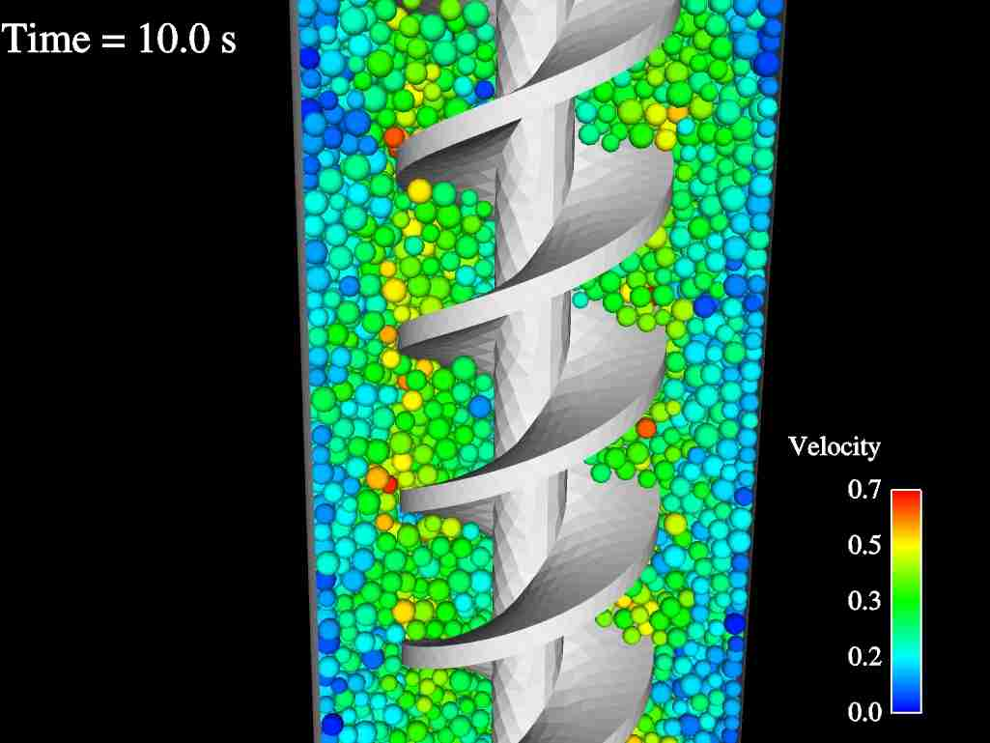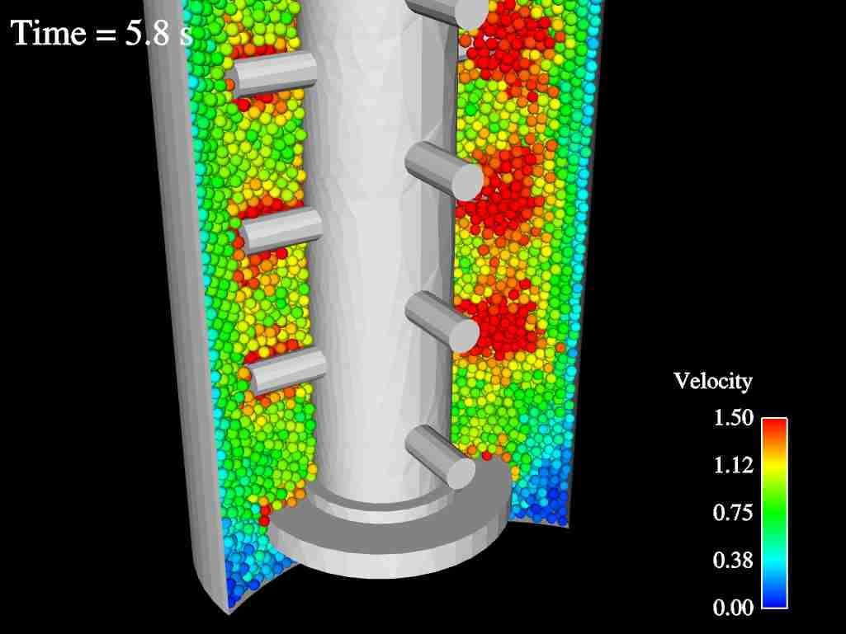
شكل3-17- خردايش در ابعاد ريز]13[.

فصل چهارم
آزمايش‌هاي انحلال

4- آماده سازي نمونه و آزمايش‌هاي انحلال

4-1- شناسايي نمونه

4-1-1- مقدمه
به منظور انجام مطالعات فرآوري، ضروري است كه ماهيت نمونه ماده معدني مورد شناسايي قرار گيرد. به اين منظور بايد از مقدار ماده با ارزش و همچنين فازهاي كاني سازي موجود در نمونه ماده معدني اطلاع دقيق حاصل نمود. به طور كلي براي اطلاع از موارد فوق معمولاً در آغاز پروژه فرآوري انجام آزمايشهاي شناسايي و عيارسنجي به روش شيميايي و آناليزهاي XRF XRD در دستور كار قرار مي‌گيرد، كه در اين بخش به آنها پرداخته شده است.

4-1-2- شناسايي و عيارسنجي به روشهاي شيميايي، XRD و XRF
پس از نمونه‌برداري از كانسار، نمونه توسط سنگ‌شکن هاي مراحل اول(فکي بزرگ)، دوم(فکي کوچک)، مخروطي و غلطكي به ابعاد حدود ريزتر از 3 ميلي‌متر رسانده شد. سپس نمونه‌ها با استفاده از ريفل تقسيم شده و نمونه هاي حدود 2 کيلوگرمي‌تهيه شد. يكي از نمونه‌هاي 2 كيلو گرمي ‌به صورت تصادفي برداشته شد و سه نمونه معرف از آن تهيه شده و بر روي آنها آناليزهاي شيميايي، XRDوXRF انجام شد.
نوع دستگاه در آناليز XRF و S4 كه ساخت شرکت بروکر (Bruker) مي‌باشد. توان لامپ دستگاه يک کيلووات و جدايش بر مبناي طول موج صورت مي‌پذيرد. همچنين در آناليز XRD ترکيب کاني هاي مختلف بر اساس اندازه گيري تغيير زواياي پرتو نوري که بر سطح بلورهاي کاني موجود در نمونه مورد نظر تابيده شد، شناسايي شد. نوع دستگاه مورد استفاده D4 و ساخت شرکت بروکر مي‌باشد. نتايج حاصل از سه روش در جداول 1 تا 3 آورده شده است.
جدول 4-1- آناليز شيميايي برخي عناصر نمونه معرف کانسنگ طلاي لاطلا.
عيار | ترکيب شيميايي
ppm 7/615 | As
ppm 9/470 | As
%3/0 | Cu
%9/0 | Pb
%4/0 | Zn
ppm160 | Ag
Ppm6/2 | Au
Ppm4/2 | Au

آرسنيك و طلا دو بار اندازه گيري شده است كه داراي عيارهاي متفاوتي مي باشد. اين امر بدليل خطاي انساني و دستگاهي آزمايشگاه مي باشد. عيار ميانگين آرسنيك و طلا بترتيب 3/543 و 5/2 پي پي ام مي باشد.

جدول4-2- آناليز XRF نمونه معرف کانسنگ طلاي لاطلا.
عيار % | ترکيب شيميايي | عيار % | ترکيب شيميايي
91/67 | SiO₂ | 36/0 | CuO
34/8 | Al₂O₃ | 25/0 | TiO₂
06/13 | Fe₂O₃ | 56/0 | MnO
11/0 | P₂O₅ | 43/0 | ZnO
44/0 | CaO | 17/0 | BaO
86/0 | SO₃ | 9/0 | PbO
90/1 | K₂O | 20/4 | L.O.I
36/0 | MgO | 85/99 | Total

جدول 4-3- نتايج حاصل از آزمايشهاي XRD.
XRD- Results
Quartz+Goethite
لازم به تذكر است كه در شناسايي كاني هاي تشكيل دهنده توسط دستگاه XRD، كاني هايي كه مقدار آنها كمتر از 5 درصد باشد قابل شناسايي توسط اين دستگاه نمي باشد.

4-2- آماده سازي
در آزمايش هاي كانه آرايي و فرآوري مواد معدني، بخش آماده سازي نمونه از اهميت ويژه‌اي برخوردار است. زيرا آماده سازي صحيح و دقيق، دقت آزمايش ها را بالا و در نتيجه آزمايش ها با كمترين خطا گزارش خواهد شد. يكي از بخش هاي آماده سازي نمونه، خردايش و تقسيم نمونه هاست. نمونه پس از نمونه برداري از منطقه به بخش كانه آرايي سازمان آورده شد. سپس تمام نمونه از سنگ شكنهاي فكي بزرگ، كوچك و غلطكي عبور داده شد تا به زير 7 مش برسد. نمونه خرد شده به روش مخروطي به دو قسمت شده، يك بخش آن به بايگاني سپرده شده و بخش ديگر آن توسط تقسيم كننده شانه اي به نمونه هاي حدود 3 كيلو گرمي‌تقسيم شد.

4-2-1- دانه بندي نمونه اوليه
يكي از مهمترين مراحل در آماده سازي نمونه ها، تجزيه سرندي است. با تجزيه سرندي نحوه خردايش، نحوه توزيع دانه ها و درصد وزني در هر بخش مشخص شده و با داشتن عيار طلا مي‌توان به نحوه توزيع طلا در بخش‌هاي مختلف پي برد. سرندهاي انتخابي جهت انجام تجزيه سرندي 12، 20، 30، 50، 70، 100، 140، 200، 270و400 مش بودند. همچنين جهت افزايش دقت كار در تجزيه سرندي، روش تر پيشنهاد شد. در جدول 4 نتايج مربوط به تجزيه سرندي و نحوه توزيع طلا در فراكسيون هاي مختلف ارائه شده است.
جدول 4-4- نتايج مربوط به تجزيه سرندي و نحوه توزيع طلا و ديگر فلزات در فراكسيون هاي مختلف
عيار (%) |  |  | طلا (پي پي ام) |  | درصد تجمعي باقيمانده | درصد تجمعي عبور كرده | درصد وزني | وزن (گرم) | ميكرون | مش
Zn | Pb | Cu | توزيع | عيار
4/0 | 63/0 | 24/0 | 55/9 | 47/1 | 43/16 | 57/83 | 43/16 | 975 | 1680+ | 12+7-
39/0 | 72/0 | 3/0 | 23/20 | 66/1 | 27/47 | 73/52 | 84/30 | 1830 | 840+1680- | 20+12-
4/0 | 91/0 | 3/0 | 79/15 | 63/3 | 28/58 | 72/41 | 01/11 | 653 | 590+840- | 30+20-
41/0 | 01/1 | 32/0 | 72/8 | 79/1 | 6/70 | 4/29 | 32/12 | 731 | 297+590- | 50+30-
37/0 | 04/1 | 31/0 | 04/8 | 83/2 | 8/77 | 2/22 | 20/7 | 427 | 210+297- | 70+50-
41/0 | 29/1 | 36/0 | 69/1 | 97/1 | 98/79 | 02/20 | 18/2 | 130 | 149+210- | 100+70-
4/0 | 5/1 | 37/0 | 35/2 | 16/3 | 86/81 | 14/18 | 88/1 | 112 | 105+149- | 140+100-
39/0 | 37/1 | 37/0 | 98/4 | 63/3 | 33/85 | 67/14 | 47/3 | 206 | 74+105- | 200+140-
41/0 | 37/1 | 36/0 | 61/1 | 11/4 | 32/86 | 68/13 | 99/0 | 57 | 53+74- | 270+200-
38/0 | 05/1 | 34/0 | 22/1 | 03/4 | 09/87 | 91/12 | 77/0 | 46 | 37+53- | 400+270-
44/0 | 25/1 | 41/0 | 82/25 | 06/5 | 100 | 0 | 91/12 | 7/765 | 37- | 400-
4/0 | 91/0 | 31/0 | 100 | 53/2 | ---- | ---- | 100 | 7/5932 | ---- | كل

1- ميانگين عيار طلا در نمونه اوليه 53/2 پي پي ام محاسبه شده كه با نتايج نمونه اوليه همخواني دارد.
2- ميانگين عيارCu،Pb و Zn در نمونه اوليه بترتيب 31/0، 91/0 و 4/0 درصد مي باشد.
3- ميانگين عيار As و Ag در نمونه اوليه 4/442 و 5/143 پي پي ام محاسبه شده كه با نتايج نمونه اوليه همخواني دارد.
4- تقريبا با كاهش ابعاد ذرات مقدار طلا افزايش مي‌يابد بطوريكه در فراكسيون اولي (1680+ ميكرون) در حدود 5/1 پي‌پي‌ام و در فراكسيون نهايي (37- ميكرون) به عدد 5 پي‌پي‌ام رسيده است.
- نمودار دانه بندي همراه با فرمول در شكل 1 ارائه شده است.d₈₀ با توجه به فرمول بدست آمده معادل 7/1604 ميكرون بدست آمد.
شكل4-1- نمودار دانه بندي همراه با فرمول فيت شده

4-2-2- محاسبه زمان بهينه خردايش
8 نمونه يك كيلوگرمي به همراه يك ليتر آب با استفاده از آسياي گلوله‌اي به روش تر در زمانهاي مختلف مورد خردايش قرار گرفت. سرند كنترل در اين آزمايش 200 مش (75 ميكرون) مي باشد. درصد وزني مواد درشت تر و ريزتر از 200 مش در جدول 5 زير ارائه شده است.

جدول 4-5- درصد وزني مواد درشت تر و ريزتر از 200 مش در زمان هاي مختلف خردايش
رديف | زمان خردايش (دقيقه) | 200+ مش (درصد وزني) | 200- مش (درصد وزني)
1 | 25 | 34 | 66
2 | 30 | 30 | 70
3 | 35 | 25 | 75
4 | 40 | 20 | 80
5 | 45 | 17 | 83
6 | 50 | 16 | 84
7 | 55 | 12 | 88
8 | 60 | 5/7 | 5/92

نتيجه‌گيري
1- با افزايش زمان آسيا از 25 دقيقه تا 60 دقيقه، درصد مواد عبوري از سرند كنترلي بيشتر مي‌شود تا در 55 دقيقه 88 درصد مواد و در 60 دقيقه 5/92 درصد مواد از سرند 200 مش (75 ميكرون) عبور مي‌كند.
2- با توجه به مقالات و پروژه‌هاي كارشده بايد 80-90 درصد مواد از سرند كنترلي (200مش) عبور كند، لذا آزمايش‌هاي اوليه و آزمايش‌هاي بهينه‌سازي زمان خردايش از 45 دقيقه تا 60 دقيقه استفاده شده است.

4-3- آزمايش هاي انحلال

4-3-1- آزمايش هاي اوليه سيانوراسيون طلا (تغييرات دانه بندي):
هدف از آزمايش: چهار آزمايش با دانه‌بندي متفاوت و ثابت ماندن بقيه پارامترها جهت بدست آوردن دانه‌بندي مناسب بشرح ذيل انجام گرفت.
شرايط آزمايش:
- وزن: 1 كيلوگرم
- آب: 5/1 ليتر
- درصد جامد: 40 درصد
- آهك: 3/1 گرم
- سيانور: 3 گرم
- زمان: 24 ساعت

4-3-1-1-آزمايش اول
- زمان خردايش: 45 دقيقه

جدول 4-6- نتايج آزمايش اول جهت بهينه سازي زمان خردايش (نتايج آزمايشگاه شيمي مركز تهران)
محصول | وزن/حجم  گرم/سي سي | عيار طلا  پي پي ام يا  گرم بر ليتر | طلا
محصول | وزن/حجم  گرم/سي سي | عيار طلا  پي پي ام يا  گرم بر ليتر | محتوي در محصول (گرم) | عيار  (gr/t) | بازيابي  (%) |  | تصحيح شده
عيار
(gr/t)
محلول اول | 1530 | 00078/0 | 00119/0 | 19/1 | 34/61 | 83/77 | 53/1
محلول دوم | 4040 | 000080/0 | 00032/0 | 32/0 | 49/16 | 83/77 | 41/0
جامد (باطله) | 5/990 | 00043/0 | 00043/0 | 43/0 | 17/22 |  | 55/0
جمع | --- | --- | 00194/0 | 94/1 | 100 |  | 49/2
(سيانور آزاد: 0375/0% و سيانور مصرفي: 1625/0 %)

4-3-1-2-آزمايش دوم
- زمان خردايش: 50 دقيقه
جدول 4-7- نتايج آزمايش دوم جهت بهينه سازي زمان خردايش(نتايج آزمايشگاه شيمي مركز تهران)
محصول | وزن/حجم  گرم/سي سي | عيار طلا  پي پي ام يا  گرم بر ليتر | طلا
محصول | وزن/حجم  گرم/سي سي | عيار طلا  پي پي ام يا  گرم بر ليتر | محتوي در محصول (گرم) | عيار  (gr/t) | بازيابي  (%) |  | تصحيح شده
عيار
(gr/t)
محلول اول | 1170 | 00138/0 | 00161/0 | 61/1 | 76/58 | 4/85 | 47/1
محلول دوم | 4310 | 00017/0 | 00073/0 | 73/0 | 64/26 | 4/85 | 67/0
جامد (باطله) | 8/991 | 0004/0 | 000397/0 | 4/0 | 60/14 |  | 36/0
جمع | --- | --- | 002737/0 | 74/2 | 100 |  | 5/2
(سيانور آزاد: 0340/0% و سيانور مصرفي: 1660/0 %)

4-3-1-3-آزمايش سوم
- زمان خردايش: 55 دقيقه
جدول 4-8- نتايج آزمايش سوم جهت بهينه سازي زمان خردايش(نتايج آزمايشگاه شيمي مركز تهران)
محصول | وزن/حجم  گرم/سي سي | عيار طلا  پي پي ام يا  گرم بر ليتر | طلا
محصول | وزن/حجم  گرم/سي سي | عيار طلا  پي پي ام يا  گرم بر ليتر | محتوي در محصول (گرم) | عيار  (gr/t) | بازيابي  (%) |  | تصحيح شده
عيار
(gr/t)
محلول اول | 1600 | 001/0 | 0016/0 | 6/1 | 78/64 | 24/86 | 62/1
محلول دوم | 3750 | 00014/0 | 00053/0 | 53/0 | 46/21 | 24/86 | 54/0
جامد (باطله) | 7/982 | 00035/0 | 00034/0 | 34/0 | 76/13 |  | 34/0
جمع | --- | --- | 00247/0 | 47/2 | 100 |  | 5/2
(سيانور آزاد: 0315/0% و سيانور مصرفي: 1685/0 %)

4-3-1-4-آزمايش چهارم
- زمان خردايش: 60 دقيقه
جدول 4-9- نتايج آزمايش چهارم جهت بهينه سازي زمان خردايش(نتايج آزمايشگاه شيمي مركز تهران)
محصول | وزن/حجم  گرم/سي سي | عيار طلا  پي پي ام يا  گرم بر ليتر | طلا
محصول | وزن/حجم  گرم/سي سي | عيار طلا  پي پي ام يا  گرم بر ليتر | محتوي در محصول (گرم) | عيار  (gr/t) | بازيابي  (%) |  | تصحيح شده
عيار
(gr/t)
محلول اول | 1630 | 00096/0 | 00156/0 | 56/1 | 61/77 | 08/85 | 94/1
محلول دوم | 3800 | 00004/0 | 00015/0 | 15/0 | 47/7 | 08/85 | 19/0
جامد (باطله) | 9/966 | 000315/0 | 0003/0 | 30/0 | 92/14 |  | 37/0
جمع | --- | --- | 00201/0 | 01/2 | 100 |  | 5/2
(سيانور آزاد: 0275/0% و سيانور مصرفي: 1725/0 %)
نتيجه‌گيري
با توجه به نتايج بدست آمده، زمان 55 دقيقه خردايش داراي بالاترين بازيابي با 24/86% بوده است. لذا در آزمايش هاي بعدي از زمان 55 دقيقه جهت خردايش نمونه استفاده شد. همچنين نتايج بازيابي بر حسب زمان خردايش در نمودار شكل 4-2 ارائه شده است. از زمان 45 دقيقه تا زمان 55 دقيقه (خردايش) بازيابي طلا به دليل آزادسازي بيشتر ذرات به طور محسوسي افزايش يافته و در 55 دقيقه به حداكثر مقدار خود رسيده است ولي با افزايش زمان خردايش از 55 دقيقه به 60 دقيقه، بازيابي مقدار كمي افت پيدا كرده است.
شكل 4-2- بازيابي طلا بر حسب زمان خردايش

4-3-2- آزمايش هاي تكراري جهت بهينه‌سازي دانه بندي با شرايط آزمايش متفاوت
هدف از آزمايش: بررسي دقيق تاثير دانه‌بندي بر روي بازيابي طلا
شرايط آزمايش:
- سيانور: 6 گرم
- زمان: 24 ساعت
- وزن: 1 كيلوگرم
- آب: 2 ليتر
- درصد جامد: 33 درصد
- آهك: 5/1 گرم
- pH: 5/10

4-3-2-1-آزمايش اول
- زمان خردايش: 40 دقيقه
جدول 4-10- نتايج آزمايش اول جهت بهينه سازي زمان خردايش (نتايج آزمايشگاه كرج)
محصول | وزن/حجم  گرم/سي سي | عيار طلا  پي پي ام يا  گرم بر ليتر | طلا
محصول | وزن/حجم  گرم/سي سي | عيار طلا  پي پي ام يا  گرم بر ليتر | محتوي در محصول (گرم) | عيار  (gr/t) | بازيابي  (%) |  | تصحيح شده
عيار
(gr/t)
محلول اول | 2150 | --- | --- | --- | -- | -- | ---
محلول دوم | 3755 | --- | --- | --- | -- | -- | ---
جامد (باطله) | 4/986 | 00024/0 | --- | --- | --- |  | ---
جمع | --- | --- | --- | --- | --- |  | ---
(سيانور آزاد: 13/0% و سيانور مصرفي: 17/0 %)
(آناليز داده نشده است)

جدول 4-11- نتايج آزمايش اول جهت بهينه سازي زمان خردايش (نتايج آزمايشگاه شيمي)
محصول | وزن/حجم  گرم/سي سي | عيار طلا  پي پي ام يا  گرم بر ليتر | طلا
محصول | وزن/حجم  گرم/سي سي | عيار طلا  پي پي ام يا  گرم بر ليتر | محتوي در محصول (گرم) | عيار  (gr/t) | بازيابي  (%) |  | تصحيح شده
عيار
(gr/t)
محلول اول | 2150 | 00086/0 | 00185/0 | 85/1 | 41/73 | 73/83 | 84/1
محلول دوم | 3755 | 00007/0 | 00026/0 | 26/0 | 32/10 | 73/83 | 26/0
جامد (باطله) | 4/986 | 00042/0 | 00041/0 | 41/0 | 27/16 |  | 40/0
جمع | --- | --- | 00252/0 | 52/2 | 100 |  | 5/2
(سيانور آزاد: 13/0% و سيانور مصرفي: 17/0 %)

4-3-2-2-آزمايش دوم
- زمان خردايش: 45 دقيقه
جدول 4-12- نتايج آزمايش دوم جهت بهينه سازي زمان خردايش (نتايج آزمايشگاه كرج)
محصول | وزن/حجم  گرم/سي سي | عيار طلا  پي پي ام يا  گرم بر ليتر | طلا
محصول | وزن/حجم  گرم/سي سي | عيار طلا  پي پي ام يا  گرم بر ليتر | محتوي در محصول (گرم) | عيار  (gr/t) | بازيابي  (%) |  | تصحيح شده
عيار
(gr/t)
محلول اول | 2340 | 00095/0 | 00222/0 | 22/2 | 15/83 | 64/90 | 08/2
محلول دوم | 3660 | 000055/0 | 0002/0 | 20/0 | 49/7 | 64/90 | 19/0
جامد (باطله) | 5/992 | 00025/0 | 00025/0 | 25/0 | 36/9 |  | 23/0
جمع | --- | --- | 00267/0 | 67/2 | 100 |  | 5/2
(سيانور آزاد: 128/0% و سيانور مصرفي: 172/0 %)

جدول 4-13- نتايج آزمايش دوم جهت بهينه سازي زمان خردايش (نتايج آزمايشگاه شيمي)
محصول | وزن/حجم  گرم/سي سي | عيار طلا  پي پي ام يا  گرم بر ليتر | طلا
محصول | وزن/حجم  گرم/سي سي | عيار طلا  پي پي ام يا  گرم بر ليتر | محتوي در محصول (گرم) | عيار  (gr/t) | بازيابي  (%) |  | تصحيح شده
عيار
(gr/t)
محلول اول | 2340 | 00084/0 | 00196/0 | 96/1 | 48/84 | 22/89 | 12/2
محلول دوم | 3660 | 00003/0 | 00011/0 | 11/0 | 74/4 | 22/89 | 12/0
جامد (باطله) | 5/992 | 00025/0 | 00025/0 | 25/0 | 78/10 |  | 27/0
جمع | --- | --- | 00232/0 | 32/2 | 100 |  | 51/2
(سيانور آزاد: 128/0% و سيانور مصرفي: 172/0 %)

4-3-2-3-آزمايش سوم
- زمان خردايش: 50 دقيقه
جدول 4-14- نتايج آزمايش سوم جهت بهينه سازي زمان خردايش (نتايج آزمايشگاه كرج)
محصول | وزن/حجم  گرم/سي سي | عيار طلا  پي پي ام يا  گرم بر ليتر | طلا
محصول | وزن/حجم  گرم/سي سي | عيار طلا  پي پي ام يا  گرم بر ليتر | محتوي در محصول (گرم) | عيار  (gr/t) | بازيابي  (%) |  | تصحيح شده
عيار
(gr/t)
محلول اول | 2060 | 00095/0 | 001957/0 | 957/1 | 38/73 | 5/89 | 83/1
محلول دوم | 3895 | 00011/0 | 00043/0 | 43/0 | 12/16 | 5/89 | 40/0
جامد (باطله) | 6/988 | 00028/0 | 00028/0 | 28/0 | 50/10 |  | 26/0
جمع | --- | --- | 002667/0 | 667/2 | 100 |  | 49/2
(سيانور آزاد: 12/0% و سيانور مصرفي: 18/0 %)

جدول 4-15- نتايج آزمايش سوم جهت بهينه سازي زمان خردايش (نتايج آزمايشگاه شيمي)
محصول | وزن/حجم  گرم/سي سي | عيار طلا  پي پي ام يا  گرم بر ليتر | طلا
محصول | وزن/حجم  گرم/سي سي | عيار طلا  پي پي ام يا  گرم بر ليتر | محتوي در محصول (گرم) | عيار  (gr/t) | بازيابي  (%) |  | تصحيح شده
عيار
(gr/t)
محلول اول | 2060 | 00078/0 | 00161/0 | 61/1 | 76/58 | 24/91 | 46/1
محلول دوم | 3895 | 00023/0 | 00089/0 | 89/0 | 48/32 | 24/91 | 81/0
جامد (باطله) | 6/988 | 00024/0 | 00024/0 | 24/0 | 76/8 |  | 22/0
جمع | --- | --- | 00274/0 | 74/2 | 100 |  | 49/2
(سيانور آزاد: 12/0% و سيانور مصرفي: 18/0 %)

4-3-2-4-آزمايش چهارم
- زمان خردايش: 55 دقيقه
جدول 4-16- نتايج آزمايش چهارم جهت بهينه سازي زمان خردايش (نتايج آزمايشگاه كرج)
محصول | وزن/حجم  گرم/سي سي | عيار طلا  پي پي ام يا  گرم بر ليتر | طلا
محصول | وزن/حجم  گرم/سي سي | عيار طلا  پي پي ام يا  گرم بر ليتر | محتوي در محصول (گرم) | عيار  (gr/t) | بازيابي  (%) |  | تصحيح شده
عيار
(gr/t)
محلول اول | 2210 | 00099/0 | 00219/0 | 19/2 | 88/85 | 69/95 | 15/2
محلول دوم | 3850 | 000064/0 | 000247/0 | 25/0 | 81/9 | 69/95 | 24/0
جامد (باطله) | 6/990 | 00011/0 | 000109/0 | 11/0 | 31/4 |  | 11/0
جمع | --- | --- | 00255/0 | 55/2 | 100 |  | 5/2
(سيانور آزاد: 115/0% و سيانور مصرفي: 185/0 %)

جدول 4-17- نتايج آزمايش چهارم جهت بهينه سازي زمان خردايش (نتايج آزمايشگاه شيمي)
محصول | وزن/حجم  گرم/سي سي | عيار طلا  پي پي ام يا  گرم بر ليتر | طلا
محصول | وزن/حجم  گرم/سي سي | عيار طلا  پي پي ام يا  گرم بر ليتر | محتوي در محصول (گرم) | عيار  (gr/t) | بازيابي  (%) |  | تصحيح شده
عيار
(gr/t)
محلول اول | 2210 | 00082/0 | 00181/0 | 81/1 | 31/87 | 74/94 | 18/2
محلول دوم | 3850 | 00004/0 | 000154/0 | 154/0 | 43/7 | 74/94 | 19/0
جامد (باطله) | 6/990 | 00011/0 | 000109/0 | 109/0 | 26/5 |  | 13/0
جمع | --- | --- | 002073/0 | 073/2 | 100 |  | 5/2
(سيانور آزاد: 115/0% و سيانور مصرفي: 185/0 %)

4-3-2-5-آزمايش پنجم
- زمان خردايش: 60 دقيقه
جدول 4-18- نتايج آزمايش پنجم جهت بهينه سازي زمان خردايش (نتايج آزمايشگاه كرج)
محصول | وزن/حجم  گرم/سي سي | عيار طلا  پي پي ام يا  گرم بر ليتر | طلا
محصول | وزن/حجم  گرم/سي سي | عيار طلا  پي پي ام يا  گرم بر ليتر | محتوي در محصول (گرم) | عيار  (gr/t) | بازيابي  (%) |  | تصحيح شده
عيار
(gr/t)
محلول اول | 2160 | 00107/0 | 00231/0 | 31/2 | 17/87 | 47/95 | 18/2
محلول دوم | 3660 | 000059/0 | 000216/0 | 22/0 | 30/8 | 47/95 | 21/0
جامد (باطله) | 4/1001 | 00012/0 | 00012/0 | 12/0 | 53/4 |  | 11/0
جمع | --- | --- | 002646/0 | 65/2 | 100 |  | 5/2
(سيانور آزاد: 115/0% و سيانور مصرفي: 185/0 %)

جدول 4-19- نتايج آزمايش پنجم جهت بهينه سازي زمان خردايش (نتايج آزمايشگاه شيمي)
محصول | وزن/حجم  گرم/سي سي | عيار طلا  پي پي ام يا  گرم بر ليتر | طلا
محصول | وزن/حجم  گرم/سي سي | عيار طلا  پي پي ام يا  گرم بر ليتر | محتوي در محصول (گرم) | عيار  (gr/t) | بازيابي  (%) |  | تصحيح شده
عيار
(gr/t)
محلول اول | 2160 | 00086/0 | 00186/0 | 86/1 | 62/91 | 07/95 | 29/2
محلول دوم | 3660 | 00002/0 | 00007/0 | 07/0 | 45/3 | 07/95 | 09/0
جامد (باطله) | 4/1001 | 0001/0 | 0001/0 | 1/0 | 93/4 |  | 12/0
جمع | --- | --- | 00203/0 | 03/2 | 100 |  | 5/2
(سيانور آزاد: 115/0% و سيانور مصرفي: 185/0 %)

شكل 4-3- بازيابي طلا بر حسب زمان خردايش

نتيجه‌گيري
با توجه به داده‌هاي بدست‌آمده زمان خردايش 55 دقيقه بالاترين بازيابي را به مقدار حدود 95 درصد حاصل نموده است. لذا آزمايش هاي بعدي سيانوراسيون بر مبني (55 دقيقه خردايش) مي باشد.

4-3-3- دانه بندي نمونه پس از خردايش به مدت 55 دقيقه
جدول 4-20- نتايج مربوط به دانه‌بندي نمونه خرد شده بوسيله آسياي گلوله‌اي در مدت 55 دقيقه
درصد تجمعي باقيمانده  (%) | درصد تجمعي عبور كرده (%) | درصد وزني (%) | وزن  (گرم) | ميكرون | مش
15/10 | 85/89 | 15/10 | 7/99 | 75+ | 200+
36/17 | 64/82 | 21/7 | 9/70 | 62+75- | 230+200-
68/20 | 32/79 | 32/3 | 6/32 | 53+62- | 270+230-
06/27 | 94/72 | 38/6 | 7/62 | 44+53- | 325+270-
28/35 | 72/64 | 22/8 | 8/80 | 37+44- | 400+325-
100 | 0 | 72/64 | 9/635 | 37- | 400-
--- | --- | 100 | 6/982 | --- | كل
نتيجه‌گيري
پس از آسياكردن نمونه به مدت 55 دقيقه، 85/89 درصد مواد از 200مش (75 ميكرون) كوچكتر مي‌باشند. لذا با توجه به آزمايش‌هاي انجام شده در فراكسيونهاي مختلف، اين دانه‌بندي بالاترين بازيابي را جهت استحصال طلا حاصل نموده است.

4-3-4- آزمايش هاي تغييرات غلظت سيانور
هدف از آزمايش: بررسي تغييرات غلظت سيانور در محيط انحلال بر روي بازيابي طلا
شرايط آزمايش
- زمان: 24 ساعت
- وزن: 1 كيلوگرم
- آب: 2 ليتر
- درصد جامد: 33 درصد
- خردايش: 55 دقيقه
- آهك مصرفي: دوتاي اولي 5/1 گرم- سه تاي بعدي 2/1 گرم

4-3-4-1- آزمايش اول
- غلظت سيانور: 5 گرم
جدول 4-21- نتايج آزمايش اول جهت بهينه سازي غلظت سيانور (نتايج آزمايشگاه كرج)
محصول | وزن/حجم  گرم/سي سي | عيار طلا  پي پي ام يا  گرم بر ليتر | طلا
محصول | وزن/حجم  گرم/سي سي | عيار طلا  پي پي ام يا  گرم بر ليتر | محتوي در محصول (گرم) | عيار  (gr/t) | بازيابي  (%) |  | تصحيح شده
عيار
(gr/t)
محلول اول | 1965 | 00065/0 | 00128/0 | 28/1 | 86/48 | 68/81 | 22/1
محلول دوم | 2880 | 0003/0 | 00086/0 | 86/0 | 82/32 | 68/81 | 82/0
جامد (باطله) | 6/990 | 00049/0 | 00048/0 | 48/0 | 32/18 |  | 46/0
جمع | --- | --- | 00262/0 | 62/2 | 100 |  | 5/2
(سيانور آزاد: 095/0% و سيانور مصرفي: 155/0 %)

جدول 4-22- نتايج آزمايش اول جهت بهينه سازي غلظت سيانور (نتايج آزمايشگاه شيمي)
محصول | وزن/حجم  گرم/سي سي | عيار طلا  پي پي ام يا  گرم بر ليتر | طلا
محصول | وزن/حجم  گرم/سي سي | عيار طلا  پي پي ام يا  گرم بر ليتر | محتوي در محصول (گرم) | عيار  (gr/t) | بازيابي  (%) |  | تصحيح شده
عيار
(gr/t)
محلول اول | 1965 | 00069/0 | 00136/0 | 36/1 | 99/60 | 58/77 | 52/1
محلول دوم | 2880 | 00013/0 | 00037/0 | 37/0 | 59/16 | 58/77 | 41/0
جامد (باطله) | 6/990 | 00051/0 | 0005/0 | 5/0 | 42/22 |  | 56/0
جمع | --- | --- | 00223/0 | 23/2 | 100 |  | 49/2
(سيانور آزاد: 095/0% و سيانور مصرفي: 155/0 %)

4-3-4-2- آزمايش دوم
- غلظت سيانور: 7 گرم
جدول 4-23- نتايج آزمايش دوم جهت بهينه سازي غلظت سيانور (نتايج آزمايشگاه كرج)
محصول | وزن/حجم  گرم/سي سي | عيار طلا  پي پي ام يا  گرم بر ليتر | طلا
محصول | وزن/حجم  گرم/سي سي | عيار طلا  پي پي ام يا  گرم بر ليتر | محتوي در محصول (گرم) | عيار  (gr/t) | بازيابي  (%) |  | تصحيح شده
عيار
(gr/t)
محلول اول | 1775 | 0011/0 | 00195/0 | 95/1 | 21/58 | 79/81 | 46/1
محلول دوم | 2635 | 0003/0 | 00079/0 | 79/0 | 58/23 | 79/81 | 59/0
جامد (باطله) | 8/989 | 00062/0 | 00061/0 | 61/0 | 21/18 |  | 46/0
جمع | --- | --- | 00335/0 | 35/3 | 100 |  | 51/2
(سيانور آزاد: 17/0% و سيانور مصرفي: 18/0 %)

جدول 4-24- نتايج آزمايش دوم جهت بهينه سازي غلظت سيانور (نتايج آزمايشگاه شيمي)
محصول | وزن/حجم  گرم/سي سي | عيار طلا  پي پي ام يا  گرم بر ليتر | طلا
محصول | وزن/حجم  گرم/سي سي | عيار طلا  پي پي ام يا  گرم بر ليتر | محتوي در محصول (گرم) | عيار  (gr/t) | بازيابي  (%) |  | تصحيح شده
عيار
(gr/t)
محلول اول | 1775 | 00108/0 | 00192/0 | 92/1 | 43/64 | 89/82 | 61/1
محلول دوم | 2635 | 00021/0 | 00055/0 | 55/0 | 46/18 | 89/82 | 46/0
جامد (باطله) | 8/989 | 00052/0 | 00051/0 | 51/0 | 11/17 |  | 43/0
جمع | --- | --- | 00298/0 | 98/2 | 100 |  | 5/2
(سيانور آزاد: 17/0% و سيانور مصرفي: 18/0 %)

4-3-4-3- آزمايش سوم
- غلظت سيانور: 9 گرم
جدول 4-25- نتايج آزمايش سوم جهت بهينه سازي غلظت سيانور (نتايج آزمايشگاه كرج)
محصول | وزن/حجم  گرم/سي سي | عيار طلا  پي پي ام يا  گرم بر ليتر | طلا
محصول | وزن/حجم  گرم/سي سي | عيار طلا  پي پي ام يا  گرم بر ليتر | محتوي در محصول (گرم) | عيار  (gr/t) | بازيابي  (%) |  | تصحيح شده
عيار
(gr/t)
محلول اول | 2205 | 00089/0 | 00196/0 | 96/1 | 12/65 | 36/91 | 63/1
محلول دوم | 2640 | 0003/0 | 00079/0 | 79/0 | 24/26 | 36/91 | 65/0
جامد (باطله) | 8/988 | 00026/0 | 00026/0 | 26/0 | 64/8 |  | 23/0
جمع | --- | --- | 00301/0 | 01/3 | 100 |  | 51/2
(سيانور آزاد: 24/0% و سيانور مصرفي: 21/0 %)

جدول 4-26- نتايج آزمايش سوم جهت بهينه سازي غلظت سيانور (نتايج آزمايشگاه شيمي)
محصول | وزن/حجم  گرم/سي سي | عيار طلا  پي پي ام يا  گرم بر ليتر | طلا
محصول | وزن/حجم  گرم/سي سي | عيار طلا  پي پي ام يا  گرم بر ليتر | محتوي در محصول (گرم) | عيار  (gr/t) | بازيابي  (%) |  | تصحيح شده
عيار
(gr/t)
محلول اول | 2205 | 0009/0 | 00198/0 | 98/1 | 04/77 | 16/87 | 94/1
محلول دوم | 2640 | 0001/0 | 00026/0 | 26/0 | 12/10 | 16/87 | 25/0
جامد (باطله) | 8/988 | 000335/0 | 00033/0 | 33/0 | 84/12 |  | 32/0
جمع | --- | --- | 00257/0 | 57/2 | 100 |  | 51/2
(سيانور آزاد: 24/0% و سيانور مصرفي: 21/0 %)

4-3-4-4- آزمايش چهارم
- غلظت سيانور: 11 گرم
جدول 4-27- نتايج آزمايش چهارم جهت بهينه سازي غلظت سيانور (نتايج آزمايشگاه كرج)
محصول | وزن/حجم  گرم/سي سي | عيار طلا  پي پي ام يا  گرم بر ليتر | طلا
محصول | وزن/حجم  گرم/سي سي | عيار طلا  پي پي ام يا  گرم بر ليتر | محتوي در محصول (گرم) | عيار  (gr/t) | بازيابي  (%) |  | تصحيح شده
عيار
(gr/t)
محلول اول | 2210 | 00072/0 | 00159/0 | 59/1 | 15/61 | 23/94 | 54/1
محلول دوم | 2880 | 0003/0 | 00086/0 | 86/0 | 08/33 | 23/94 | 82/0
جامد (باطله) | 2/983 | 00015/0 | 00015/0 | 15/0 | 77/5 |  | 14/0
جمع | --- | --- | 0026/0 | 6/2 | 100 |  | 5/2
(سيانور آزاد: 29/0% و سيانور مصرفي: 26/0 %)

جدول 4-28- نتايج آزمايش چهارم جهت بهينه سازي غلظت سيانور (نتايج آزمايشگاه شيمي)
محصول | وزن/حجم  گرم/سي سي | عيار طلا  پي پي ام يا  گرم بر ليتر | طلا
محصول | وزن/حجم  گرم/سي سي | عيار طلا  پي پي ام يا  گرم بر ليتر | محتوي در محصول (گرم) | عيار  (gr/t) | بازيابي  (%) |  | تصحيح شده
عيار
(gr/t)
محلول اول | 2210 | 00073/0 | 00161/0 | 61/1 | 40/69 | 93/87 | 74/1
محلول دوم | 2880 | 00015/0 | 00043/0 | 43/0 | 53/18 | 93/87 | 46/0
جامد (باطله) | 2/983 | 000285/0 | 00028/0 | 28/0 | 07/12 |  | 30/0
جمع | --- | --- | 00232/0 | 32/2 | 100 |  | 5/2
(سيانور آزاد: 29/0% و سيانور مصرفي: 26/0 %)

4-3-4-5- آزمايش پنجم
- غلظت سيانور: 13 گرم
جدول 4-29- نتايج آزمايش پنجم جهت بهينه سازي غلظت سيانور (نتايج آزمايشگاه كرج)
محصول | وزن/حجم  گرم/سي سي | عيار طلا  پي پي ام يا  گرم بر ليتر | طلا
محصول | وزن/حجم  گرم/سي سي | عيار طلا  پي پي ام يا  گرم بر ليتر | محتوي در محصول (گرم) | عيار  (gr/t) | بازيابي  (%) |  | تصحيح شده
عيار
(gr/t)
محلول اول | 2220 | 00095/0 | 00211/0 | 11/2 | 41/69 | 73/95 | 73/1
محلول دوم | 2685 | 0003/0 | 0008/0 | 8/0 | 32/26 | 73/95 | 66/0
جامد (باطله) | 983 | 00013/0 | 00013/0 | 13/0 | 27/4 |  | 11/0
جمع | --- | --- | 00304/0 | 04/3 | 100 |  | 5/2
(سيانور آزاد: 46/0% و سيانور مصرفي: 19/0 %)

جدول 4-30- نتايج آزمايش پنجم جهت بهينه سازي غلظت سيانور (نتايج آزمايشگاه شيمي)
محصول | وزن/حجم  گرم/سي سي | عيار طلا  پي پي ام يا  گرم بر ليتر | طلا
محصول | وزن/حجم  گرم/سي سي | عيار طلا  پي پي ام يا  گرم بر ليتر | محتوي در محصول (گرم) | عيار  (gr/t) | بازيابي  (%) |  | تصحيح شده
عيار
(gr/t)
محلول اول | 2220 | 00102/0 | 00226/0 | 26/2 | 88/81 | 76/88 | 06/2
محلول دوم | 2685 | 00007/0 | 00019/0 | 19/0 | 88/6 | 76/88 | 17/0
جامد (باطله) | 983 | 000315/0 | 00031/0 | 31/0 | 24/11 |  | 28/0
جمع | --- | --- | 00276/0 | 76/2 | 100 |  | 51/2
(سيانور آزاد: 46/0% و سيانور مصرفي: 19/0 %)

شكل 4-4- بازيابي طلا بر حسب غلظت سیانور

نتيجه‌گيري
با توجه به اينكه مقدار سيانور آزاد در 2500 ppm بين 05/0 تا 1/0 درصد مي‌باشد لذا اين مقدار براي آزمايش هاي بعدي انتخاب گرديد.
با توجه به اينكه نتايج بدست آمده براي بازيابي طلا در آزمايشهاي دهم و يازدهم با داده هاي قبلي (آزمايشهاي تغييرات دانه‌بندي) همخواني ندارد لذا آزمايشها دوباره تكرار شدند كه در ادامه نتايج ارائه شده است.

4-3-5- آزمايش تكراري براي آزمايش هاي اول و دوم تغييرات غلظت

4-3-5-1- آزمايش اول
- غلظت سيانور: 5 گرم
جدول 4-31- نتايج آزمايش اول جهت بهينه سازي غلظت سيانور (نتايج آزمايشگاه كرج)
محصول | وزن/حجم  گرم/سي سي | عيار طلا  پي پي ام يا  گرم بر ليتر | طلا
محصول | وزن/حجم  گرم/سي سي | عيار طلا  پي پي ام يا  گرم بر ليتر | محتوي در محصول (گرم) | عيار  (gr/t) | بازيابي  (%) |  | تصحيح شده
عيار
(gr/t)
محلول اول | 2250 | 00065/0 | 00146/0 | 46/1 | 89/54 | 35/88 | 37/1
محلول دوم | 2975 | 0003/0 | 00089/0 | 89/0 | 46/33 | 35/88 | 84/0
جامد (باطله) | 1000 | 00031/0 | 00031/0 | 31/0 | 65/11 |  | 29/0
جمع | --- | --- | 00266/0 | 66/2 | 100 |  | 5/2
(سيانور آزاد: 096/0% و سيانور مصرفي: 154/0 %)

جدول 4-32- نتايج آزمايش اول جهت بهينه سازي غلظت سيانور (نتايج آزمايشگاه شيمي)
محصول | وزن/حجم  گرم/سي سي | عيار طلا  پي پي ام يا  گرم بر ليتر | طلا
محصول | وزن/حجم  گرم/سي سي | عيار طلا  پي پي ام يا  گرم بر ليتر | محتوي در محصول (گرم) | عيار  (gr/t) | بازيابي  (%) |  | تصحيح شده
عيار
(gr/t)
محلول اول | 2250 | 00067/0 | 00151/0 | 51/1 | 94/65 | 42/76 | 64/1
محلول دوم | 2975 | 00008/0 | 00024/0 | 24/0 | 48/10 | 42/76 | 26/0
جامد (باطله) | 1000 | 00054/0 | 00054/0 | 54/0 | 58/23 |  | 59/0
جمع | --- | --- | 00229/0 | 29/2 | 100 |  | 49/2
(سيانور آزاد: 096/0% و سيانور مصرفي: 154/0 %)

4-3-5-2- آزمايش دوم
- غلظت سيانور: 7 گرم
جدول 4-33- نتايج آزمايش دوم جهت بهينه سازي غلظت سيانور (نتايج آزمايشگاه كرج)
محصول | وزن/حجم  گرم/سي سي | عيار طلا  پي پي ام يا  گرم بر ليتر | طلا
محصول | وزن/حجم  گرم/سي سي | عيار طلا  پي پي ام يا  گرم بر ليتر | محتوي در محصول (گرم) | عيار  (gr/t) | بازيابي  (%) |  | تصحيح شده
عيار
(gr/t)
محلول اول | 2295 | 00078/0 | 00179/0 | 79/1 | 30/61 | 75/90 | 54/1
محلول دوم | 2860 | 0003/0 | 00086/0 | 86/0 | 45/29 | 75/90 | 74/0
جامد (باطله) | 3/1006 | 00027/0 | 00027/0 | 27/0 | 25/9 |  | 23/0
جمع | --- | --- | 00292/0 | 92/2 | 100 |  | 51/2
(سيانور آزاد: 19/0% و سيانور مصرفي: 16/0 %)

جدول 4-34- نتايج آزمايش دوم جهت بهينه سازي غلظت سيانور (نتايج آزمايشگاه شيمي)
محصول | وزن/حجم  گرم/سي سي | عيار طلا  پي پي ام يا  گرم بر ليتر | طلا
محصول | وزن/حجم  گرم/سي سي | عيار طلا  پي پي ام يا  گرم بر ليتر | محتوي در محصول (گرم) | عيار  (gr/t) | بازيابي  (%) |  | تصحيح شده
عيار
(gr/t)
محلول اول | 2295 | 00078/0 | 00179/0 | 79/1 | 20/70 | 53/83 | 75/1
محلول دوم | 2860 | 00012/0 | 00034/0 | 34/0 | 33/13 | 53/83 | 33/0
جامد (باطله) | 3/1006 | 00042/0 | 00042/0 | 42/0 | 47/16 |  | 41/0
جمع | --- | --- | 00255/0 | 55/2 | 100 |  | 49/2
(سيانور آزاد: 19/0% و سيانور مصرفي: 16/0 %)

نتيجه‌گيري
نتايج حاصل از آزمايشگاه شيمي همبستگي خوبي با داده هاي قبلي مشابه دارد. ولي داده‌هاي مربوط به مركز كرج داراي خطا مي‌باشد. ولي با توجه به داده‌هاي قبلي، بنظر مي‌رسد كه نتايج بدست آمده از دو آزمايش اخير صحيح تر مي‌باشد.

4-3-6- خنثي سازي محلول سيانوردار با H₂O₂
200 سي سي محلول با 2750 پي پي ام سيانور آزاد در حضور 9 گرم محلول H₂O₂ در pH 5/10 به مدت 45 دقيقه با همزن در دور 240 دور در دقيقه، هم زده شد. از محلول در زمانهاي 15، 30 و 45 دقيقه نمونه گرفته و تيتر با نيترات نقره انجام گرفت. مقادير سيانور آزاد در جدول 35 ارائه شده است.

جدول 4-35- نتايج مربوط به خنثي سازي سيانور آزاد با استفاده از H₂O₂
زمان (دقيقه) | سيانور آزاد (پي پي ام) | سيانور آزاد (%)
15 | 80 | 008/0
30 | 60 | 006/0
45 | 40 | 004/0
نتيجه‌گيري
با توجه به مسائل زيست محيطي سيانور، آزمايش خنثي‌سازي با شرايط ذكر شده انجام شد و در نهايت مقدار سيانور آزاد در محلول به حداقل مقدار كه كمترين آسيب را به طبيعت برساند بدست آمد. پس از 45 دقيقه، سيانور آزاد به 40 پي‌پي‌ام رسيد.

4-3-7- تعيين مقدار سيانورآزاد بهينه در محلول سيانوري
شرايط آزمايش
وزن ماده: يك كيلوگرم
آب: 2 ليتر
زمان: 24 ساعت
درصد جامد: 33 درصد
دور همزن: rpm400
آهك: به تدريج تا pH به حدود 5/10 رسيده و ثابت بماند. (6/1 گرم)
زمان خردايش: 55 دقيقه

جدول 4-36- نتايج آزمايش كنترلي جهت بهينه‌سازي مقدار سيانور مصرفي
زمان  (ساعت) | سيانور اضافه شده (گرم) | تيتراسيون | سيانور آزاد  (%)
1 | 2
2 |  | * | 01/0
15/2 | 1
15/3 |  | * | 07/0
30/3 | 1
30/4 |  | * | 12/0
5 | 1
30/5 |  | * | 15/0
8 |  | * | 14/0
23 |  | * | 12/0

نتيجه‌گيري
در مجموع 5 گرم سيانور اضافه شد. سيانور آزاد موجود در محلول بعد از 23 ساعت در حدود 12/0 درصد مي باشد. مقدار بهينه سيانور آزاد در محلول در حدود 05/0 تا 1/0 درصد مي باشد. با اين حساب حدود 4-5 گرم سيانور براي انجام آزمايش سيانوراسيون كافي مي باشد.

4-3-8- محاسبه مقدار عددي 734/1 گرم نيترات نقره در تيتراسيون

تركيبات موجود در محلول سيانوري عبارتند از: Au(CN)₄⁻، CN⁻ و I⁻
Ag⁺+2CN⁻ Ag (CN) ₂⁻
Ag⁺+I⁻ AgI (Yellow color)
در مرحله اول يون نقره با يون سيانور وارد واكنش مي شود و پس از اتمام يون سيانور، يون نقره با يون يد كمپلكس مي دهد. سرعت واكنش واكنش اول 10²¹ برابر واكنش دوم است پس در مرحله اول واكنش اول و در مرحله دوم (پس از اتمام يون سيانور) واكنش دوم انجام مي شود.
وزن ملكولي Ag(NO₃) برابر است با 87314/169
وزن ملكولي NaCN برابر است با 00721/49

$$\text{xml}(\text{AgNO}3{)∗\frac{0\text{.}\text{0102076}\text{mmol}(\text{AgNO}3)}{1\text{ml}(\text{AgNO}3)}∗\frac{2\text{mmol}(\text{NaCN})}{1\text{mmol}(\text{AgNO}3)}∗\frac{\text{49}\text{.}\text{00721}\text{mg}(\text{NaCN})}{1\text{mmol}(\text{NaCN})}}/0\text{.}\text{01}L=x∗\text{100}\text{.}\text{04948}$$

قسمت دوم معادله مولاريته Ag(NO₃) مي باشد.
$$\frac{1\text{mol}(\text{AgNO}3)}{0\text{.}\text{0102076}}=\frac{\text{169}\text{.}\text{87314}}{1\text{.}\text{734}}$$
در نهايت مقدار ميلي ليتر محلول نيترات نقره مصرفي پس از اتمام تيتراسيون در عدد 100 ضرب مي شود تا مقدار ميلي گرم بر ليتر يا پي پي ام سيانور آزاد بدست آيد.

4-3-9- آزمايش هاي تغييرات pH محيط
هدف از آزمايش: بررسي تغييرات pH محيط بر روي بازيابي طلا
شرايط آزمايش
- زمان: 24 ساعت
- وزن: 1 كيلوگرم
- آب: 2 ليتر
- درصد جامد: 33 درصد
- خردايش: 55 دقيقه
- وزن سيانور: 5 گرم (بر اساس آزمايش تيتراسيون و آزمايش هاي تكميلي غلظت سيانور)
- دور همزن: 400 دور در دقيقه

4-3-9-1- آزمايش اول
- pH محيط: 55/9
- آهك مصرفي: 1 گرم
جدول 4-37- نتايج آزمايش اول جهت بهينه سازي pH محيط (نتايج آزمايشگاه كرج)
محصول | وزن/حجم  گرم/سي سي | عيار طلا  پي پي ام يا  گرم بر ليتر | طلا
محصول | وزن/حجم  گرم/سي سي | عيار طلا  پي پي ام يا  گرم بر ليتر | محتوي در محصول (گرم) | عيار  (gr/t) | بازيابي  (%) |  | تصحيح شده
عيار
(gr/t)
محلول اول | 2195 | 00092/0 | 00202/0 | 02/2 | 99/77 | 87/86 | 94/1
محلول دوم | 3690 | 000062/0 | 00023/0 | 23/0 | 88/8 | 87/86 | 22/0
جامد (باطله) | 999 | 00034/0 | 00034/0 | 34/0 | 13/13 |  | 33/0
جمع | --- | --- | 00259/0 | 59/2 | 100 |  | 49/2
(سيانور آزاد: 024/0% و سيانور مصرفي: 226/0 %)

جدول 4-38- نتايج آزمايش اول جهت بهينه سازي pH محيط (نتايج آزمايشگاه شيمي)
محصول | وزن/حجم  گرم/سي سي | عيار طلا  پي پي ام يا  گرم بر ليتر | طلا
محصول | وزن/حجم  گرم/سي سي | عيار طلا  پي پي ام يا  گرم بر ليتر | محتوي در محصول (گرم) | عيار  (gr/t) | بازيابي  (%) |  | تصحيح شده
عيار
(gr/t)
محلول اول | 2195 | 0008/0 | 001756/0 | 756/1 | 32/71 | 82/87 | 79/1
محلول دوم | 3690 | 00011/0 | 000406/0 | 406/0 | 50/16 | 82/87 | 41/0
جامد (باطله) | 999 | 0003/0 | 0003/0 | 3/0 | 18/12 |  | 31/0
جمع | --- | --- | 002462/0 | 462/2 | 100 |  | 51/2
(سيانور آزاد: 024/0% و سيانور مصرفي: 226/0 %)

4-3-9-2- آزمايش دوم
- pH محيط: 45/10
- آهك مصرفي: 6/1 گرم

جدول 4-39- نتايج آزمايش دوم جهت بهينه سازي pH محيط (نتايج آزمايشگاه كرج)
محصول | وزن/حجم  گرم/سي سي | عيار طلا  پي پي ام يا  گرم بر ليتر | طلا
محصول | وزن/حجم  گرم/سي سي | عيار طلا  پي پي ام يا  گرم بر ليتر | محتوي در محصول (گرم) | عيار  (gr/t) | بازيابي  (%) |  | تصحيح شده
عيار
(gr/t)
محلول اول | 2295 | 00081/0 | 00186/0 | 86/1 | 49/79 | 6/90 | 99/1
محلول دوم | 3845 | 000068/0 | 00026/0 | 26/0 | 11/11 | 6/90 | 28/0
جامد (باطله) | 9/990 | 00022/0 | 00022/0 | 22/0 | 40/9 |  | 23/0
جمع | --- | --- | 00234/0 | 34/2 | 100 |  | 5/2
(سيانور آزاد: 063/0% و سيانور مصرفي: 187/0 %)

جدول 4-40- نتايج آزمايش دوم جهت بهينه سازي pH محيط (نتايج آزمايشگاه شيمي)
محصول | وزن/حجم  گرم/سي سي | عيار طلا  پي پي ام يا  گرم بر ليتر | طلا
محصول | وزن/حجم  گرم/سي سي | عيار طلا  پي پي ام يا  گرم بر ليتر | محتوي در محصول (گرم) | عيار  (gr/t) | بازيابي  (%) |  | تصحيح شده
عيار
(gr/t)
محلول اول | 2295 | 00075/0 | 001721/0 | 721/1 | 44/67 | 50/85 | 69/1
محلول دوم | 3845 | 00012/0 | 000461/0 | 461/0 | 06/18 | 50/85 | 45/0
جامد (باطله) | 9/990 | 00037/0 | 00037/0 | 37/0 | 50/14 |  | 36/0
جمع | --- | --- | 002552/0 | 552/2 | 100 |  | 5/2
(سيانور آزاد: 063/0% و سيانور مصرفي: 187/0 %)

4-3-9-3- آزمايش سوم
- pH محيط: 85/10
- آهك مصرفي: 7/2 گرم

جدول 4-41- نتايج آزمايش سوم جهت بهينه سازي pH محيط (نتايج آزمايشگاه كرج)
محصول | وزن/حجم  گرم/سي سي | عيار طلا  پي پي ام يا  گرم بر ليتر | طلا
محصول | وزن/حجم  گرم/سي سي | عيار طلا  پي پي ام يا  گرم بر ليتر | محتوي در محصول (گرم) | عيار  (gr/t) | بازيابي  (%) |  | تصحيح شده
عيار
(gr/t)
محلول اول | 2190 | 00086/0 | 00188/0 | 88/1 | 80 | 23/87 | 99/1
محلول دوم | 3860 | 000044/0 | 00017/0 | 17/0 | 23/7 | 23/87 | 18/0
جامد (باطله) | 3/999 | 0003/0 | 0003/0 | 3/0 | 76/12 |  | 32/0
جمع | --- | --- | 00235/0 | 35/2 | 100 |  | 49/2
(سيانور آزاد: 089/0% و سيانور مصرفي: 161/0 %)

جدول 4-42- نتايج آزمايش سوم جهت بهينه سازي pH محيط (نتايج آزمايشگاه شيمي)
محصول | وزن/حجم  گرم/سي سي | عيار طلا  پي پي ام يا  گرم بر ليتر | طلا
محصول | وزن/حجم  گرم/سي سي | عيار طلا  پي پي ام يا  گرم بر ليتر | محتوي در محصول (گرم) | عيار  (gr/t) | بازيابي  (%) |  | تصحيح شده
عيار
(gr/t)
محلول اول | 2190 | 00072/0 | 001577/0 | 577/1 | 62/70 | 91/87 | 77/1
محلول دوم | 3860 | 0001/0 | 000386/0 | 386/0 | 29/17 | 91/87 | 43/0
جامد (باطله) | 3/999 | 00027/0 | 00027/0 | 27/0 | 09/12 |  | 30/0
جمع | --- | --- | 002333/0 | 233/2 | 100 |  | 5/2
(سيانور آزاد: 089/0% و سيانور مصرفي: 161/0 %)

4-3-9-4- آزمايش چهارم
- pH محيط: 41/11
- آهك مصرفي: 4 گرم

جدول 4-43- نتايج آزمايش چهارم جهت بهينه سازي pH محيط (نتايج آزمايشگاه كرج)
محصول | وزن/حجم  گرم/سي سي | عيار طلا  پي پي ام يا  گرم بر ليتر | طلا
محصول | وزن/حجم  گرم/سي سي | عيار طلا  پي پي ام يا  گرم بر ليتر | محتوي در محصول (گرم) | عيار  (gr/t) | بازيابي  (%) |  | تصحيح شده
عيار
(gr/t)
محلول اول | 2220 | 00084/0 | 00186/0 | 86/1 | 12/58 | 37/59 | 45/1
محلول دوم | 3780 | 0000098/0 | 00004/0 | 04/0 | 25/1 | 37/59 | 03/0
جامد (باطله) | 999 | 00130/0 | 0013/0 | 3/1 | 63/40 |  | 01/1
جمع | --- | --- | 0032/0 | 2/3 | 100 |  | 49/2
(سيانور آزاد: 125/0% و سيانور مصرفي: 125/0 %)

جدول 4-44- نتايج آزمايش چهارم جهت بهينه سازي pH محيط (نتايج آزمايشگاه شيمي)
محصول | وزن/حجم  گرم/سي سي | عيار طلا  پي پي ام يا  گرم بر ليتر | طلا
محصول | وزن/حجم  گرم/سي سي | عيار طلا  پي پي ام يا  گرم بر ليتر | محتوي در محصول (گرم) | عيار  (gr/t) | بازيابي  (%) |  | تصحيح شده
عيار
(gr/t)
محلول اول | 2220 | 00082/0 | 00182/0 | 820/1 | 53/74 | 62/83 | 86/1
محلول دوم | 3780 | 00008/0 | 000222/0 | 222/0 | 09/9 | 62/83 | 23/0
جامد (باطله) | 999 | 0004/0 | 0004/0 | 4/0 | 38/16 |  | 41/0
جمع | --- | --- | 002442/0 | 442/2 | 100 |  | 5/2
(سيانور آزاد: 125/0% و سيانور مصرفي: 125/0 %)

4-3-9-5- آزمايش پنجم
- pH محيط: 82/11
- آهك مصرفي: 1/6 گرم

جدول 4-45- نتايج آزمايش پنجم جهت بهينه سازي pH محيط (نتايج آزمايشگاه كرج)
محصول | وزن/حجم  گرم/سي سي | عيار طلا  پي پي ام يا  گرم بر ليتر | طلا
محصول | وزن/حجم  گرم/سي سي | عيار طلا  پي پي ام يا  گرم بر ليتر | محتوي در محصول (گرم) | عيار  (gr/t) | بازيابي  (%) |  | تصحيح شده
عيار
(gr/t)
محلول اول | 2270 | 00094/0 | 00213/0 | 13/2 | 49/89 | 69/93 | 24/2
محلول دوم | 3890 | 000026/0 | 0001/0 | 1/0 | 20/4 | 69/93 | 1/0
جامد (باطله) | 5/1002 | 00015/0 | 00015/0 | 15/0 | 31/6 |  | 16/0
جمع | --- | --- | 00238/0 | 38/2 | 100 |  | 5/2
(سيانور آزاد: 175/0% و سيانور مصرفي: 075/0 %)

جدول 4-46- نتايج آزمايش پنجم جهت بهينه سازي pH محيط (نتايج آزمايشگاه شيمي)
محصول | وزن/حجم  گرم/سي سي | عيار طلا  پي پي ام يا  گرم بر ليتر | طلا
محصول | وزن/حجم  گرم/سي سي | عيار طلا  پي پي ام يا  گرم بر ليتر | محتوي در محصول (گرم) | عيار  (gr/t) | بازيابي  (%) |  | تصحيح شده
عيار
(gr/t)
محلول اول | 2270 | 00073/0 | 001657/0 | 657/1 | 66/75 | 3/86 | 89/1
محلول دوم | 3890 | 00006/0 | 000233/0 | 233/0 | 64/10 | 3/86 | 26/0
جامد (باطله) | 5/1002 | 0003/0 | 0003/0 | 3/0 | 70/13 |  | 34/0
جمع | --- | --- | 00219/0 | 19/2 | 100 |  | 49/2
(سيانور آزاد: 175/0% و سيانور مصرفي: 075/0 %)
نتيجه‌گيري
- در پالپ هايي كه pH بالا دارند پس از همزني، مشاهده شد در مدت زمان كوتاهي جامد سريعا ته نشين شده و آب شفافي در روي جامد قرار گرفته است. اين پديده در دو مورد آخر كه داراي pH 41/11 و 82/11 بودند كاملا مشهود است. اين عامل مي تواند به دليل ايجاد هيدرواكسيدهاي كلسيم و سديم و در نهايت ته‌نشيني سريع آنها و ايجاد يك پيوندي ميان ذرات است كه مشابه فلوكولانت عمل مي‌كند.
- در pH بالا مقدار سيانور آزاد بيشتر مي باشد. اين عامل به دليل واكنش OH⁻ با Na⁺ و حركت واكنش براي توليد سيانور آزاد مي باشد.
NaCN-----------Na⁺+CN⁻
Na⁺+OH⁻--------NaOH
شكل 4-5- بازيابي طلا بر حسب pH

نتايج حاصل از آزمايشگاه كرج نشان دهنده pH بهينه 45/10 و نتايج حاصل از آزمايشگاه شيمي نشان دهنده pH بهينه 85/10 مي‌باشد لذا در آزمايشهاي بعدي pH 6/10 در نظر گرفته شد.

4-3-10- آزمايش هاي تكراري pH
هدف: بررسي داده‌هاي بدست آمده از آزمايشهاي قبلي جهت انتخاب pH بهينه
- غلظت سيانور: 5 گرم

4-3-10-1- آزمايش اول
- pH محيط: 41/11
- آهك مصرفي: 1/4 گرم
جدول 4-47- نتايج آزمايش اول جهت بهينه سازي pH محيط (نتايج آزمايشگاه كرج)
محصول | وزن/حجم  گرم/سي سي | عيار طلا  پي پي ام يا  گرم بر ليتر | طلا
محصول | وزن/حجم  گرم/سي سي | عيار طلا  پي پي ام يا  گرم بر ليتر | محتوي در محصول (گرم) | عيار  (gr/t) | بازيابي  (%) |  | تصحيح شده
عيار
(gr/t)
محلول اول | 2270 | 00086/0 | 00195/0 | 95/1 | 59/79 | 75/87 | 99/1
محلول دوم | 3970 | 000051/0 | 0002/0 | 2/0 | 16/8 | 75/87 | 2/0
جامد (باطله) | 1/1007 | 0003/0 | 0003/0 | 3/0 | 25/12 |  | 31/0
جمع | --- | --- | 00245/0 | 45/2 | 100 |  | 5/2
(سيانور آزاد: 128/0 % و سيانور مصرفي: 122/0%)
جدول 4-48- نتايج آزمايش اول جهت بهينه سازي pH محيط (نتايج آزمايشگاه شيمي)
محصول | وزن/حجم  گرم/سي سي | عيار طلا  پي پي ام يا  گرم بر ليتر | طلا
محصول | وزن/حجم  گرم/سي سي | عيار طلا  پي پي ام يا  گرم بر ليتر | محتوي در محصول (گرم) | عيار  (gr/t) | بازيابي  (%) |  | تصحيح شده
عيار
(gr/t)
محلول اول | 2270 | 00075/0 | 0017/0 | 70/1 | 89/75 | 82/84 | 90/1
محلول دوم | 3970 | 00005/0 | 0002/0 | 2/0 | 93/8 | 82/84 | 22/0
جامد (باطله) | 1/1007 | 00034/0 | 00034/0 | 34/0 | 18/15 |  | 38/0
جمع | --- | --- | 00224/0 | 24/2 | 100 |  | 5/2
(سيانور آزاد: 128/0% و سيانور مصرفي: 122/0%)

4-3-10-2- آزمايش دوم
- pH محيط: 91/11
- آهك مصرفي: 5/6 گرم

جدول 4-49- نتايج آزمايش دوم جهت بهينه سازي pH محيط (نتايج آزمايشگاه كرج)
محصول | وزن/حجم  گرم/سي سي | عيار طلا  پي پي ام يا  گرم بر ليتر | طلا
محصول | وزن/حجم  گرم/سي سي | عيار طلا  پي پي ام يا  گرم بر ليتر | محتوي در محصول (گرم) | عيار  (gr/t) | بازيابي  (%) |  | تصحيح شده
عيار
(gr/t)
محلول اول | 2170 | 00099/0 | 00215/0 | 15/2 | 69/82 | 54/91 | 06/2
محلول دوم | 3860 | 00006/0 | 00023/0 | 23/0 | 85/8 | 54/91 | 22/0
جامد (باطله) | 4/1009 | 00022/0 | 00022/0 | 22/0 | 46/8 |  | 21/0
جمع | --- | --- | 0026/0 | 6/2 | 100 |  | 49/2
(سيانور آزاد: 184/0% و سيانور مصرفي: 066/0 %)

جدول 4-50- نتايج آزمايش دوم جهت بهينه سازي pH محيط (نتايج آزمايشگاه شيمي)
محصول | وزن/حجم  گرم/سي سي | عيار طلا  پي پي ام يا  گرم بر ليتر | طلا
محصول | وزن/حجم  گرم/سي سي | عيار طلا  پي پي ام يا  گرم بر ليتر | محتوي در محصول (گرم) | عيار  (gr/t) | بازيابي  (%) |  | تصحيح شده
عيار
(gr/t)
محلول اول | 2170 | 00084/0 | 00182/0 | 82/1 | 53/80 | 71/90 | 02/2
محلول دوم | 3860 | 00006/0 | 00023/0 | 23/0 | 18/10 | 71/90 | 25/0
جامد (باطله) | 4/1009 | 00021/0 | 00021/0 | 21/0 | 29/9 |  | 23/0
جمع | --- | --- | 00226/0 | 26/2 | 100 |  | 5/2
(سيانور آزاد: 184/0% و سيانور مصرفي: 066/0%)

نتيجه‌گيري
با pH محيط 41/11 بازيابي به حدود 87 درصد و با pH محيط 91/11 بازيابي به بالاي 90 درصد رسيده است.
4-3-11- آزمايش هاي تغييرات غلظت سيانور در pH بهينه
هدف: بررسي تغييرات غلظت سيانور با pH بهينه شده
- pH محيط: 60/10

4-3-11-1- آزمايش اول
- غلظت سيانور: 4 گرم
- آهك مصرفي: 2 گرم

جدول 4-51- نتايج آزمايش اول جهت بهينه سازي غلظت سيانور در pH 6/10 (نتايج آزمايشگاه كرج)
محصول | وزن/حجم  گرم/سي سي | عيار طلا  پي پي ام يا  گرم بر ليتر | طلا
محصول | وزن/حجم  گرم/سي سي | عيار طلا  پي پي ام يا  گرم بر ليتر | محتوي در محصول (گرم) | عيار  (gr/t) | بازيابي  (%) |  | تصحيح شده
عيار
(gr/t)
محلول اول | 2160 | 0012/0 | 00259/0 | 59/2 | 79/73 | 59/92 | 84/1
محلول دوم | 3865 | 00017/0 | 00066/0 | 66/0 | 80/18 | 59/92 | 47/0
جامد (باطله) | 7/1004 | 00026/0 | 00026/0 | 26/0 | 41/7 |  | 18/0
جمع | --- | --- | 00351/0 | 51/3 | 100 |  | 49/2
(سيانور آزاد: 047/0% و سيانور مصرفي: 153/0%)

جدول 4-52- نتايج آزمايش اول جهت بهينه سازي غلظت سيانور در pH 6/10 (نتايج آزمايشگاه شيمي)
محصول | وزن/حجم  گرم/سي سي | عيار طلا  پي پي ام يا  گرم بر ليتر | طلا
محصول | وزن/حجم  گرم/سي سي | عيار طلا  پي پي ام يا  گرم بر ليتر | محتوي در محصول (گرم) | عيار  (gr/t) | بازيابي  (%) |  | تصحيح شده
عيار
(gr/t)
محلول اول | 2160 | 00095/0 | 00205/0 | 05/2 | 37/75 | 81/90 | 89/1
محلول دوم | 3865 | 00011/0 | 00042/0 | 42/0 | 44/15 | 81/90 | 39/0
جامد (باطله) | 7/1004 | 00025/0 | 00025/0 | 25/0 | 19/9 |  | 23/0
جمع | --- | --- | 00272/0 | 72/2 | 100 |  | 51/2
(سيانور آزاد: 047/0% و سيانور مصرفي: 153/0%)

4-3-11-2- آزمايش دوم
- غلظت سيانور: 5 گرم
- آهك مصرفي2 گرم

جدول 4-53- نتايج آزمايش دوم جهت بهينه سازي غلظت سيانور در pH 6/10 (نتايج آزمايشگاه كرج)
محصول | وزن/حجم  گرم/سي سي | عيار طلا  پي پي ام يا  گرم بر ليتر | طلا
محصول | وزن/حجم  گرم/سي سي | عيار طلا  پي پي ام يا  گرم بر ليتر | محتوي در محصول (گرم) | عيار  (gr/t) | بازيابي  (%) |  | تصحيح شده
عيار
(gr/t)
محلول اول | 2195 | 00095/0 | 00208/0 | 08/2 | 04/77 | 37/90 | 93/1
محلول دوم | 3835 | 000094/0 | 00036/0 | 36/0 | 33/13 | 37/90 | 33/0
جامد (باطله) | 1004 | 00026/0 | 00026/0 | 26/0 | 63/9 |  | 24/0
جمع | --- | --- | 0027/0 | 7/2 | 100 |  | 5/2
(سيانور آزاد: 067/0% و سيانور مصرفي: 183/0%)

جدول 4-54- نتايج آزمايش دوم جهت بهينه سازي غلظت سيانور در pH 6/10 (نتايج آزمايشگاه شيمي)
محصول | وزن/حجم  گرم/سي سي | عيار طلا  پي پي ام يا  گرم بر ليتر | طلا
محصول | وزن/حجم  گرم/سي سي | عيار طلا  پي پي ام يا  گرم بر ليتر | محتوي در محصول (گرم) | عيار  (gr/t) | بازيابي  (%) |  | تصحيح شده
عيار
(gr/t)
محلول اول | 2195 | 00076/0 | 00167/0 | 67/1 | 52/79 | 47/90 | 99/1
محلول دوم | 3835 | 00006/0 | 00023/0 | 23/0 | 95/10 | 47/90 | 27/0
جامد (باطله) | 1004 | 0002/0 | 0002/0 | 2/0 | 52/9 |  | 24/0
جمع | --- | --- | 0021/0 | 1/2 | 100 |  | 5/2
(سيانور آزاد: 067/0% و سيانور مصرفي: 183/0%)

4-3-11-3- آزمايش سوم
- غلظت سيانور: 6 گرم
- آهك مصرفي: 2 گرم

جدول 4-55- نتايج آزمايش سوم جهت بهينه سازي غلظت سيانور در pH 6/10 (نتايج آزمايشگاه كرج)
محصول | وزن/حجم  گرم/سي سي | عيار طلا  پي پي ام يا  گرم بر ليتر | طلا
محصول | وزن/حجم  گرم/سي سي | عيار طلا  پي پي ام يا  گرم بر ليتر | محتوي در محصول (گرم) | عيار  (gr/t) | بازيابي  (%) |  | تصحيح شده
عيار
(gr/t)
محلول اول | 2150 | 00123/0 | 00264/0 | 64/2 | 58/74 | 07/94 | 87/1
محلول دوم | 3640 | 00019/0 | 00069/0 | 69/0 | 49/19 | 07/94 | 49/0
جامد (باطله) | 2/1003 | 00021/0 | 00021/0 | 21/0 | 93/5 |  | 15/0
جمع | --- | --- | 00354/0 | 54/3 | 100 |  | 51/2
(سيانور آزاد: 12/0% و سيانور مصرفي: 18/0%)

جدول 4-56- نتايج آزمايش سوم جهت بهينه سازي غلظت سيانور در pH 6/10 (نتايج آزمايشگاه شيمي)
محصول | وزن/حجم  گرم/سي سي | عيار طلا  پي پي ام يا  گرم بر ليتر | طلا
محصول | وزن/حجم  گرم/سي سي | عيار طلا  پي پي ام يا  گرم بر ليتر | محتوي در محصول (گرم) | عيار  (gr/t) | بازيابي  (%) |  | تصحيح شده
عيار
(gr/t)
محلول اول | 2150 | 00097/0 | 00208/0 | 08/2 | 49/78 | 07/92 | 95/1
محلول دوم | 3640 | 0001/0 | 00036/0 | 36/0 | 58/13 | 07/92 | 34/0
جامد (باطله) | 2/1003 | 00021/0 | 00021/0 | 21/0 | 92/7 |  | 20/0
جمع | --- | --- | 00265/0 | 65/2 | 100 |  | 49/2
(سيانور آزاد: 12/0% و سيانور مصرفي: 18/0%)
نتيجه‌گيري
با توجه به داده‌هاي بدست آمده از آزمايشگاه شيمي، بازيابي 81/90، 37/90 و 07/92 درصد براي 4، 5 و 6 گرم سيانور بدست آمد. ولي با توجه به اينكه مقدار سيانور آزاد استاندارد در محيط انحلال بايد بين 500 تا 1000 پي‌پي‌ام باشد لذا مقدار 5 گرم يا به عبارتي 2500 پي‌پي‌ام مقدار غلظت بهينه انتخاب گرديد.

4-3-12- آزمايش‌هاي مربوط به زمان
هدف: بررسي تغييرات سيانور آزاد محيط انحلال در طول آزمايش
دو آزمايش يكسان جهت بررسي تكرارپذيري با شرايط زير انجام شد.
- وزن ماده: 5/2 كيلوگرم
- آب: 75/3 ليتر
- درصد جامد: 40 درصد
- خردايش: 55 دقيقه
- دور موتور: 400 دور در دقيقه
- مقدار آهك مصرفي: 7/3 گرم
- pH : 6/10
- غلظت سيانور در محلول: 1000 پي‌پي‌ام

4-3-12-1- آزمايش اول

جدول 4-57- نتايج مربوط به سيانور مصرف شده
زمان (ساعت) | سيانور آزاد  (پي‌پي‌ام) | سيانور مورد نياز  (پي‌پي‌ام) | سيانور اضافه شده (گرم)
0 | --- | --- | 7/3
2 | 170 | 830 | 3
4 | 500 | 500 | 9/1
6 | 780 | 220 | 8/0
8 | 800 | 200 | 7/0
12 | 850 | 150 | 6/0
24 | 800 | 200 | 7/0
36 | 750 | 250 | 9/0
48 | 900 | 100
مجموع سيانور اضافه شده (گرم) |  |  | 3/12

جدول 4-58- نتايج آزمايش اول پس از انحلال به مدت 48 ساعت (نتايج آزمايشگاه شيمي)
محصول | وزن/حجم  گرم/سي سي | عيار طلا  پي پي ام يا  گرم بر ليتر | طلا
محصول | وزن/حجم  گرم/سي سي | عيار طلا  پي پي ام يا  گرم بر ليتر | محتوي در محصول (گرم) | عيار  (gr/t) | بازيابي  (%) |  | تصحيح شده
عيار
(gr/t)
محلول اول | 4230 | 00083/0 | 00351/0 | 51/3 | 67/72 | 13/86 | 54/4
محلول دوم | 3850 | 00017/0 | 00065/0 | 65/0 | 46/13 | 13/86 | 84/0
جامد (باطله) | 4/2474 | 00027/0 | 00067/0 | 67/0 | 87/13 |  | 86/0
جمع | --- | --- | 00483/0 | 83/4 | 100 |  | 24/6

جدول 4-59- نتايج آزمايش اول پس از انحلال به مدت 48 ساعت (نتايج آزمايشگاه كرج)
محصول | وزن/حجم  گرم/سي سي | عيار طلا  پي پي ام يا  گرم بر ليتر | طلا
محصول | وزن/حجم  گرم/سي سي | عيار طلا  پي پي ام يا  گرم بر ليتر | محتوي در محصول (گرم) | عيار  (gr/t) | بازيابي  (%) |  | تصحيح شده
عيار
(gr/t)
محلول اول | 4230 | 00103/0 | 00436/0 | 36/4 | 89/82 | 63/91 | 19/5
محلول دوم | 3850 | 00012/0 | 00046/0 | 46/0 | 74/8 | 63/91 | 55/0
جامد (باطله) | 4/2474 | 00018/0 | 00044/0 | 44/0 | 37/8 |  | 52/0
جمع | --- | --- | 00526/0 | 26/5 | 100 |  | 26/6

4-3-12-2- آزمايش دوم
جدول 4-60- نتايج مربوط به سيانور مصرف شده
زمان (ساعت) | سيانور آزاد  (پي‌پي‌ام) | سيانور مورد نياز  (پي‌پي‌ام) | سيانور اضافه شده (گرم)
0 | --- | --- | 7/3
2 | 170 | 830 | 3
4 | 550 | 450 | 7/1
6 | 800 | 200 | 7/0
8 | 800 | 200 | 7/0
12 | 830 | 170 | 6/0
24 | 650 | 350 | 3/1
36 | 750 | 250 | 9/0
48 | 870 | 130
مجموع سيانور اضافه شده (گرم) |  |  | 6/12

جدول 4-61- نتايج آزمايش دوم پس از انحلال به مدت 48 ساعت (نتايج آزمايشگاه شيمي)
محصول | وزن/حجم  گرم/سي سي | عيار طلا  پي پي ام يا  گرم بر ليتر | طلا
محصول | وزن/حجم  گرم/سي سي | عيار طلا  پي پي ام يا  گرم بر ليتر | محتوي در محصول (گرم) | عيار  (gr/t) | بازيابي  (%) |  | تصحيح شده
عيار
(gr/t)
محلول اول | 4100 | 00081/0 | 00332/0 | 32/3 | 71/71 | 67/84 | 48/4
محلول دوم | 3780 | 00016/0 | 0006/0 | 6/0 | 96/12 | 67/84 | 81/0
جامد (باطله) | 5/2463 | 00029/0 | 00071/0 | 71/0 | 33/15 |  | 96/0
جمع | --- | --- | 00463/0 | 63/4 | 100 |  | 25/6

جدول 4-62- نتايج آزمايش دوم پس از انحلال به مدت 48 ساعت (نتايج آزمايشگاه كرج)
محصول | وزن/حجم  گرم/سي سي | عيار طلا  پي پي ام يا  گرم بر ليتر | طلا
محصول | وزن/حجم  گرم/سي سي | عيار طلا  پي پي ام يا  گرم بر ليتر | محتوي در محصول (گرم) | عيار  (gr/t) | بازيابي  (%) |  | تصحيح شده
عيار
(gr/t)
محلول اول | 4100 | 00097/0 | 00398/0 | 98/3 | 76/79 | 58/89 | 97/4
محلول دوم | 3780 | 00013/0 | 00049/0 | 49/0 | 82/9 | 58/89 | 61/0
جامد (باطله) | 5/2463 | 00021/0 | 00052/0 | 52/0 | 42/10 |  | 65/0
جمع | --- | --- | 00499/0 | 99/4 | 100 |  | 23/6

نتيجه‌گيري
با توجه به جدول 4-57 و 4-60، مقدار سيانور آزاد محيط در 1000 پي‌پي‌ام ثابت نگه داشته شد. در اينحالت به ازاي 5/2 كيلوگرم نمونه حدود 5/12 گرم سيانور به واكنش اضافه شد. با توجه به نتايج بدست آمده بعد از 48 ساعت واكنش، بازيابي حدود 90 درصد براي طلا بدست آمد.

4-3-13- آزمايش‌هاي ليچينگ حوضچه‌اي ثابت
هدف: بررسي استحصال طلا با استفاده از روش انحلال حوضچه‌اي
دو آزمايش يكسان جهت بررسي تكرارپذيري با شرايط زير انجام شد.

4-3-13-1- آزمايش اول
- وزن ماده: 10 كيلوگرم
- آب: 7 ليتر
- محلول خروجي: 5 ليتر
- خردايش: زير 7 مش
- مقدار آهك مصرفي: 1/14 گرم
- مقدار سيانور مصرفي: 6/42 گرم
- زمان: 15 روز
- pH : 6/10
- غلظت سيانور در محلول: 1500 پي‌پي‌ام

جدول 4-63- نتايج آزمايش اول در مورد انحلال حوضچه‌اي(نتايج آزمايشگاه شيمي)
محصول | وزن/حجم  گرم/سي سي | عيار طلا  پي پي ام يا  گرم بر ليتر | طلا
محصول | وزن/حجم  گرم/سي سي | عيار طلا  پي پي ام يا  گرم بر ليتر | محتوي در محصول (گرم) | عيار  (gr/t) | بازيابي  (%) |  | تصحيح شده
عيار
(gr/t)
محلول اول | 4900 | 00155/0 | 00759/0 | 59/7 | 63/51 | 71/65 | 90/12
محلول دوم | 4925 | 00042/0 | 00207/0 | 07/2 | 08/14 | 71/65 | 53/3
جامد (باطله) | 9700 | 00052/0 | 00504/0 | 04/5 | 29/34 |  | 57/8
جمع | --- | --- | 0147/0 | 7/14 | 100 |  | 25

جدول 4-64- نتايج آزمايش اول در مورد انحلال حوضچه‌اي(نتايج آزمايشگاه كرج)
محصول | وزن/حجم  گرم/سي سي | عيار طلا  پي پي ام يا  گرم بر ليتر | طلا
محصول | وزن/حجم  گرم/سي سي | عيار طلا  پي پي ام يا  گرم بر ليتر | محتوي در محصول (گرم) | عيار  (gr/t) | بازيابي  (%) |  | تصحيح شده
عيار
(gr/t)
محلول اول | 4900 | 0022/0 | 001078/0 | 78/10 | 88/61 | 65/71 | 47/15
محلول دوم | 4925 | 00054/0 | 00266/0 | 66/2 | 77/9 | 65/71 | 82/3
جامد (باطله) | 9700 | 00041/0 | 00398/0 | 98/3 | 85/22 |  | 71/5
جمع | --- | --- | 001742/0 | 42/17 | 100 |  | 25

4-3-13-2- آزمايش دوم
- وزن ماده: 10 كيلوگرم
- آب: 7 ليتر
- محلول خروجي: 5 ليتر
- خردايش: زير 7 مش
- مقدار آهك مصرفي: 5/13 گرم
- مقدار سيانور مصرفي: 9/42 گرم
- زمان: 15 روز
- pH : 6/10
- غلظت سيانور در محلول: 1500 پي‌پي‌ام
جدول 4-65- نتايج آزمايش دوم در مورد انحلال حوضچه‌اي(نتايج آزمايشگاه شيمي)
محصول | وزن/حجم  گرم/سي سي | عيار طلا  پي پي ام يا  گرم بر ليتر | طلا
محصول | وزن/حجم  گرم/سي سي | عيار طلا  پي پي ام يا  گرم بر ليتر | محتوي در محصول (گرم) | عيار  (gr/t) | بازيابي  (%) |  | تصحيح شده
عيار
(gr/t)
محلول اول | 4850 | 00178/0 | 00863/0 | 63/8 | 39/41 | 98/56 | 35/10
محلول دوم | 5000 | 00065/0 | 00325/0 | 25/3 | 59/15 | 98/56 | 9/3
جامد (باطله) | 9750 | 00092/0 | 00897/0 | 97/8 | 02/43 |  | 75/10
جمع | --- | --- | 02085/0 | 85/20 | 100 |  | 25

جدول 4-66- نتايج آزمايش دوم در مورد انحلال حوضچه‌اي (نتايج آزمايشگاه كرج)
محصول | وزن/حجم  گرم/سي سي | عيار طلا  پي پي ام يا  گرم بر ليتر | طلا
محصول | وزن/حجم  گرم/سي سي | عيار طلا  پي پي ام يا  گرم بر ليتر | محتوي در محصول (گرم) | عيار  (gr/t) | بازيابي  (%) |  | تصحيح شده
عيار
(gr/t)
محلول اول | 4850 | 0049/0 | 002376/0 | 76/23 | 45/57 | 67 | 36/14
محلول دوم | 5000 | 00079/0 | 00395/0 | 95/3 | 55/9 | 67 | 39/2
جامد (باطله) | 9750 | 0014/0 | 001365/0 | 65/13 | 33 |  | 25/8
جمع | --- | --- | 004136/0 | 36/41 | 100 |  | 25

نتيجه‌گيري
آزمايش پس از 15 روز و به دليل مصرف نشدن سيانور به اتمام رسيد. با توجه به داده‌هاي بدست آمده، با روش انحلال حوضچه‌اي بازيابي حدود 65 درصد براي طلا بدست آمد.

4-3-14- آزمايش نهايي
هدف: بررسي تكرار پذيري آزمايش‌هاي انجام شده در شرايط بهينه
شرايط آزمايش
- زمان: 24 ساعت
- وزن: 1 كيلوگرم
- آب: 2 ليتر
- درصد جامد: 33 درصد
- خردايش: 55 دقيقه
- وزن سيانور: 5 گرم (بر اساس آزمايش تيتراسيون و آزمايش هاي تكميلي غلظت سيانور)
- دور موتور: 400 دور در دقيقه
- pH : 6/10
- سيانور آزاد : 800 پي‌پي‌ام
- آهك مصرفي: 1/1 گرم

جدول 4-67- نتايج آزمايش نهايي سيانوراسيون (نتايج آزمايشگاه شيمي)
محصول | وزن/حجم  گرم/سي سي | عيار طلا  پي پي ام يا  گرم بر ليتر | طلا
محصول | وزن/حجم  گرم/سي سي | عيار طلا  پي پي ام يا  گرم بر ليتر | محتوي در محصول (گرم) | عيار  (gr/t) | بازيابي  (%) |  | تصحيح شده
عيار
(gr/t)
محلول اول | 2305 | 0012/0 | 002766/0 | 766/2 | 45/73 | 83/92 | 83/1
محلول دوم | 4185 | 000175/0 | 00073/0 | 73/0 | 38/19 | 83/92 | 48/0
جامد (باطله) | 8/991 | 00027/0 | 00027/0 | 27/0 | 17/7 |  | 18/0
جمع | --- | --- | 003766/0 | 766/3 | 100 |  | 49/2

جدول 4-68- نتايج آزمايش نهايي سيانوراسيون (نتايج آزمايشگاه شيمي)
محصول | وزن/حجم  گرم/سي سي | عيار طلا  پي پي ام يا  گرم بر ليتر | نقره
محصول | وزن/حجم  گرم/سي سي | عيار طلا  پي پي ام يا  گرم بر ليتر | محتوي در محصول (گرم) | عيار  (gr/t) | بازيابي  (%) |  | تصحيح شده
عيار
(gr/t)
محلول اول | 2305 | 0665/0 | 15328/0 | 28/153 | 61/90 | 55/93 | 01/145
محلول دوم | 4185 | 00119/0 | 00498/0 | 98/4 | 94/2 | 55/93 | 71/4
جامد (باطله) | 8/991 | 011/0 | 01091/0 | 91/10 | 45/6 |  | 31/10
جمع | --- | --- | 16917/0 | 17/169 | 100 |  | 03/160

جدول 4-69- نتايج آزمايش نهايي سيانوراسيون (نتايج آزمايشگاه كرج)
محصول | وزن/حجم  گرم/سي سي | عيار طلا  پي پي ام يا  گرم بر ليتر | طلا
محصول | وزن/حجم  گرم/سي سي | عيار طلا  پي پي ام يا  گرم بر ليتر | محتوي در محصول (گرم) | عيار  (gr/t) | بازيابي  (%) |  | تصحيح شده
عيار
(gr/t)
محلول اول | 2305 | 00130/0 | 003/0 | 3 | 95/75 | 92/93 | 90/1
محلول دوم | 4185 | 00017/0 | 00071/0 | 71/0 | 97/17 | 92/93 | 45/0
جامد (باطله) | 8/991 | 00024/0 | 00024/0 | 24/0 | 08/6 |  | 15/0
جمع | --- | --- | 00395/0 | 95/3 | 100 |  | 5/2
نتيجه‌گيري
با انتخاب شرايط بهينه، بازيابي 83/92 و 92/93 درصد بازيابي طلا با توجه به نتايج بدست آمده از آزمايشگاه شيمي تهران و كرج بدست آمد. همچنين 55/93 درصد بازيابي نقره در اين آزمايش بدست آمد كه قابل توجه مي‌باشد.

4-3-15- انحلال طلا با استفاده ازتيواوره (جايگزين سيانور)
پس از بررسي هاي انجام شده، مشخص شد سيانور تاثير مخربي بر روي محيط زيست داشته بطوريكه مقدار كمي از آن باعث آلودگي محيط زيست و در نتيجه موجب از بين رفتن جانوران و گياهان مختلف مي‌شود. لذا دانشمندان در جستجوي مواد ديگري براي جانشيني سيانور بودند بطوريكه قدرت استخراج طلا در آن مشابه سيانور باشد.
مواد مختلفي مي تواند جايگزين سيانور در استخراج طلا از ماده معدني باشد كه از آن جمله مي توان به:
- تيواوره (Thiourea)
- تيوسولفات (Thiosulphate)
- تيوسيانات (Thiocyanate)
- هالوژن ها (Bromine & Iodine)
اشاره كرد. هركدام از اين مواد در شرايط ويژه‌اي قابل استفاده بوده و داراي جنبه هاي مثبت و منفي مي باشند. ولي با توجه به ويژ‌گي هايي كه تيواوره در استخراج طلا دارد باعث شده محققان بر روي اين ماده بررسي هاي مختلفي را انجام دهند. از ويژگي هاي تيواوره مي توان به:
- قابليت بازيابي بالا
- انتخابي بودن فرآيند
- سمي نبودن
اشاره كرد كه وجه تمايز تيواوره با سيانور مي باشد. همچنين گراني تيواوره و بازيابي پائينتر از سيانور مي تواند جنبه منفي استفاده از تيواوره باشد.
مهمترين ويژگي تيواوره انتخابي بودن فرآيند استحصال طلا مي باشد بطوريكه تيواوره به كاني هاي سولفوري از جمله آرسنوپيريت، پيريت و غيره و عناصر فلزي از قبيل سرب و روي وآرسنيك تمايل بسيار كمتري نسبت به سيانور دارد.
تيو اوره با فرمول CS(NH₂)₂ يك تركيب آلي بوده كه اتم كربن در هسته و داراي سه شاخه مي‌باشد كه متشكل از يك شاخه S و دو شاخه NH₂ است. در شكل 4-6 نمايي از فرمول و شكل اتمي تيواوره ارائه شده است.
شكل 4-6- فرمول و شكل اتمي تيواوره

شرايط استحصال طلا در تيواوره در بندهاي زير ارائه شده است:
- انحلال طلا در تيواوره از فرمول زير تبعيت مي كند. و بصورت كاتيونيك مي باشد.
Au+2CS(NH₂)₂=Au(CS[NH₂]₂)⁺₂+e⁻
- دانه بندي نمونه مشابه آزمايش سيانوراسيون بوده و 90 درصد زير 75 ميكرون (200 مش) مي باشد. در بعضي موارد 38 ميكرون نيز استفاده شده است.
- انحلال طلا در تيواوره در شرايط اسيدي صورت مي‌گيرد. بطوريكه pH محيط بايد بين 1-2 باشد. اين امر با استفاده از اسيد سولفوريك تامين مي شود.
- دور همزن 300-400 دور در دقيقه مي باشد.
- زمان ليچينگ 5-6 ساعت است.
- Fe₂(SO₄)₃ به عنوان اكسيد كننده استفاده مي شود بطوريكه Eh محيط در بازه 370-420 ميلي ولت قرار گيرد.
- دما و فشار آزمايش در حد محيط طبيعي بوده ولي تغييرات آنها در انحلال تاثيرگزار است.
- آب دي‌يونيزه در تمام آزمايش ها استفاده شود.
- دانسيته پالپ مشابه آزمايش سيانوراسيون 20-40 درصد مي‌باشد.

به طور مثال آزمايش تيواوره بر روي نمونه‌اي با عيار 4 گرم بر تن طلا و 3 گرم بر تن نقره با كاني شناسي سيليسي_كربناته انجام شد. بازيابي80 درصدي با مصرف 5 گرم بر كيلوگرم تيواوره، 5 گرم بر كيلوگرم اسيد سولفوريك و5/0 گرم بر كيلوگرم سولفات فريك بدست آمد و ديگر شرايط آزمايش مشابه بندهاي بالا مي باشد.
و در مثالي ديگر با استفاده از 2/15 كيلوگرم بر تن تيواوره، 2/46 كيلوگرم بر تن اسيد سولفوريك و9/140 كيلوگرم بر تن سولفات فريك در 5 ساعت و دانه بندي زير 38 ميكروني در pH 5/1 بازيابي 75% بدست آمده است.
*** در حالت كلي پارامترهاي تاثيرگزار در استحصال طلا در تيواوره در زير آورده شده است:
- غلظت تيواوره در محلول (5-50 گرم بر كيلوگرم)
- pH محيط (1-2)
- مقدار سولفات فريك به عنوان اكسيدكننده (5/0-20 گرم بر كيلوگرم)
- زمان انحلال (5-6 ساعت)
- دانه بندي (80 -90 درصد زير 75 ميكرون)
- دماي محيط (20-60 درجه)

4-3-15-1- آزمايش‌هاي اوليه تيواوره
هدف: بررسي و تعيين پارامترهاي موثر بر انحلال طلا
دو آزمايش با شرايط زير انجام شد.
- وزن ماده: 1 كيلوگرم
- آب: 2 ليتر
- درصد جامد: 33 درصد
- خردايش: 55 دقيقه
- دور همزن: 400 دور در دقيقه
- مقدار اسيد سولفوريك مصرفي:
* اسيد 10% 100 سي‌سي
* اسيد 20% 60 سي‌سي
- pH : 7/1-4/1
- سولفات آهن: 5 گرم
- تيواوره: 12 گرم
- زمان: 6 ساعت
- Na₂SO₃ و Na₂S₂O₅ : تثبيت كننده

4-3-15-1-1- آزمايش اول
- Na₂SO₃: 1 گرم
-Na₂S₂O₅ : 1 گرم
جدول 4-70- نتايج آزمايش اول تيواوره (نتايج آزمايشگاه شيمي)
محصول | وزن/حجم  گرم/سي سي | عيار طلا  پي پي ام يا  گرم بر ليتر | طلا
محصول | وزن/حجم  گرم/سي سي | عيار طلا  پي پي ام يا  گرم بر ليتر | محتوي در محصول (گرم) | عيار  (gr/t) | بازيابي  (%) |  | تصحيح شده
عيار
(gr/t)
محلول اول | 2670 | 00076/0 | 00203/0 | 03/2 | 99/53 | 25/79 | 35/1
محلول دوم | 7914 | 00012/0 | 00095/0 | 95/0 | 26/25 | 25/79 | 63/0
جامد (باطله) | 970 | 0008/0 | 00078/0 | 78/0 | 75/20 |  | 51/0
جمع | --- | --- | 00378/0 | 76/3 | 100 |  | 49/2

جدول 4-71- نتايج آزمايش اول تيواوره (نتايج آزمايشگاه كرج)
محصول | وزن/حجم  گرم/سي سي | عيار طلا  پي پي ام يا  گرم بر ليتر | طلا
محصول | وزن/حجم  گرم/سي سي | عيار طلا  پي پي ام يا  گرم بر ليتر | محتوي در محصول (گرم) | عيار  (gr/t) | بازيابي  (%) |  | تصحيح شده
عيار
(gr/t)
محلول اول | 2670 | 00027/0 | 00072/0 | 72/0 | 68/47 | 28/58 | 19/1
محلول دوم | 7914 | 00002/0 | 00016/0 | 16/0 | 60/10 | 28/58 | 26/0
جامد (باطله) | 970 | 00065/0 | 00063/0 | 63/0 | 72/41 |  | 05/1
جمع | --- | --- | 00151/0 | 51/1 | 100 |  | 5/2

4-3-15-1-2- آزمايش دوم

جدول 4-72- نتايج آزمايش دوم تيواوره (نتايج آزمايشگاه شيمي)
محصول | وزن/حجم  گرم/سي سي | عيار طلا  پي پي ام يا  گرم بر ليتر | طلا
محصول | وزن/حجم  گرم/سي سي | عيار طلا  پي پي ام يا  گرم بر ليتر | محتوي در محصول (گرم) | عيار  (gr/t) | بازيابي  (%) |  | تصحيح شده
عيار
(gr/t)
محلول اول | 2225 | 0008/0 | 00178/0 | 78/1 | 14/50 | 28/80 | 25/1
محلول دوم | 7660 | 00014/0 | 00107/0 | 07/1 | 14/30 | 28/80 | 75/0
جامد (باطله) | 973 | 00072/0 | 0007/0 | 7/0 | 72/19 |  | 49/0
جمع | --- | --- | 00355/0 | 55/3 | 100 |  | 49/2

جدول 4-73- نتايج آزمايش دوم تيواوره (نتايج آزمايشگاه كرج)
محصول | وزن/حجم  گرم/سي سي | عيار طلا  پي پي ام يا  گرم بر ليتر | طلا
محصول | وزن/حجم  گرم/سي سي | عيار طلا  پي پي ام يا  گرم بر ليتر | محتوي در محصول (گرم) | عيار  (gr/t) | بازيابي  (%) |  | تصحيح شده
عيار
(gr/t)
محلول اول | 2225 | 00024/0 | 00053/0 | 53/0 | 13/33 | 5/42 | 83/0
محلول دوم | 7660 | 00002/0 | 00015/0 | 15/0 | 37/9 | 5/42 | 23/0
جامد (باطله) | 973 | 00095/0 | 00092/0 | 92/0 | 5/57 |  | 43/1
جمع | --- | --- | 0016/0 | 6/1 | 100 |  | 49/2

نتيجه‌گيري
با توجه به شرايط آزمايش و نتايج بدست آمده، بازيابي طلا با استفاده از تثبيت كننده 25/79 درصد (آزمايشگاه شيمي تهران) و 28/58 درصد (آزمايشگاه كرج) بدست آمد درصورتيكه بدون استفاده از اين تثبيت كننده بازيابي به 28/80 درصد (آزمايشگاه شيمي تهران) و 5/42 درصد (آزمايشگاه كرج) رسيد. اختلاف فاحشي در نتايج آزمايشگاه شيمي تهران و كرج وجود دارد كه نتيجه گيري در اين زمينه را مشكل ساخته است.

4-3-16- آزمايش هاي تكميلي تيواوره
هدف: بررسي دقيق پارامترهاي موثر بر فرآيند
9 آزمايش با شرايط زير انجام شد.
- وزن ماده: 1 كيلوگرم
- آب: 2 ليتر
- درصد جامد: 33 درصد
- خردايش: 55 دقيقه
- دور موتور: 400 دور در دقيقه
- pH : 7/1-4/1
- زمان: 6 ساعت

4-3-16-1- آزمايش اول
- سولفات آهن: 6 گرم
- تيواوره: 15 گرم

جدول 4-74- نتايج آزمايش اول تيواوره (نتايج آزمايشگاه شيمي)
محصول | وزن/حجم  گرم/سي سي | عيار طلا  پي پي ام يا  گرم بر ليتر | طلا
محصول | وزن/حجم  گرم/سي سي | عيار طلا  پي پي ام يا  گرم بر ليتر | محتوي در محصول (گرم) | عيار  (gr/t) | بازيابي  (%) |  | تصحيح شده
عيار
(gr/t)
محلول اول | 2260 | 000506/0 | 00114/0 | 14/1 | 30/47 | 21/67 | 18/1
محلول دوم | 4005 | 00012/0 | 00048/0 | 48/0 | 91/19 | 21/67 | 50/0
جامد (باطله) | 9/974 | 000807/0 | 00079/0 | 79/0 | 79/32 |  | 82/0
جمع | --- | --- | 00241/0 | 41/2 | 100 |  | 5/2

جدول 4-75- نتايج آزمايش اول تيواوره (نتايج آزمايشگاه كرج)
محصول | وزن/حجم  گرم/سي سي | عيار طلا  پي پي ام يا  گرم بر ليتر | طلا
محصول | وزن/حجم  گرم/سي سي | عيار طلا  پي پي ام يا  گرم بر ليتر | محتوي در محصول (گرم) | عيار  (gr/t) | بازيابي  (%) |  | تصحيح شده
عيار
(gr/t)
محلول اول | 2260 | 00042/0 | 00095/0 | 95/0 | 81/44 | 68/63 | 12/1
محلول دوم | 4005 | 0001/0 | 0004/0 | 4/0 | 87/18 | 68/63 | 47/0
جامد (باطله) | 9/974 | 00079/0 | 00077/0 | 77/0 | 32/36 |  | 91/0
جمع | --- | --- | 00212/0 | 12/2 | 100 |  | 5/2

4-3-16-2- آزمايش دوم
- سولفات آهن: 3 گرم
- تيواوره: 15 گرم

جدول 4-76- نتايج آزمايش دوم تيواوره (نتايج آزمايشگاه شيمي)
محصول | وزن/حجم  گرم/سي سي | عيار طلا  پي پي ام يا  گرم بر ليتر | طلا
محصول | وزن/حجم  گرم/سي سي | عيار طلا  پي پي ام يا  گرم بر ليتر | محتوي در محصول (گرم) | عيار  (gr/t) | بازيابي  (%) |  | تصحيح شده
عيار
(gr/t)
محلول اول | 2275 | 000530/0 | 0012/0 | 2/1 | 79/54 | 51/73 | 37/1
محلول دوم | 4095 | 0001/0 | 00041/0 | 41/0 | 72/18 | 51/73 | 47/0
جامد (باطله) | 4/972 | 0006/0 | 00058/0 | 58/0 | 49/26 |  | 66/0
جمع | --- | --- | 00219/0 | 19/2 | 100 |  | 5/2

جدول 4-77- نتايج آزمايش دوم تيواوره (نتايج آزمايشگاه كرج)
محصول | وزن/حجم  گرم/سي سي | عيار طلا  پي پي ام يا  گرم بر ليتر | طلا
محصول | وزن/حجم  گرم/سي سي | عيار طلا  پي پي ام يا  گرم بر ليتر | محتوي در محصول (گرم) | عيار  (gr/t) | بازيابي  (%) |  | تصحيح شده
عيار
(gr/t)
محلول اول | 2275 | 00043/0 | 00099/0 | 99/0 | 35/32 | 75/45 | 81/0
محلول دوم | 4095 | 0001/0 | 00041/0 | 41/0 | 40/13 | 75/45 | 33/0
جامد (باطله) | 4/972 | 00171/0 | 00166/0 | 66/1 | 25/54 |  | 36/1
جمع | --- | --- | 00306/0 | 06/3 | 100 |  | 5/2

4-3-16-3- آزمايش سوم
- سولفات آهن: 9 گرم
- تيواوره: 5 گرم

جدول 4-78- نتايج آزمايش سوم تيواوره (نتايج آزمايشگاه شيمي)
محصول | وزن/حجم  گرم/سي سي | عيار طلا  پي پي ام يا  گرم بر ليتر | طلا
محصول | وزن/حجم  گرم/سي سي | عيار طلا  پي پي ام يا  گرم بر ليتر | محتوي در محصول (گرم) | عيار  (gr/t) | بازيابي  (%) |  | تصحيح شده
عيار
(gr/t)
محلول اول | 2325 | 00013/0 | 0003/0 | 3/0 | 49/14 | 57/17 | 36/0
محلول دوم | 4110 | 000017/0 | 00007/0 | 07/0 | 38/3 | 57/17 | 08/0
جامد (باطله) | 7/971 | 00175/0 | 0017/0 | 7/1 | 13/82 |  | 05/2
جمع | --- | --- | 00207/0 | 07/2 | 100 |  | 49/2

جدول 4-79- نتايج آزمايش سوم تيواوره (نتايج آزمايشگاه كرج)
محصول | وزن/حجم  گرم/سي سي | عيار طلا  پي پي ام يا  گرم بر ليتر | طلا
محصول | وزن/حجم  گرم/سي سي | عيار طلا  پي پي ام يا  گرم بر ليتر | محتوي در محصول (گرم) | عيار  (gr/t) | بازيابي  (%) |  | تصحيح شده
عيار
(gr/t)
محلول اول | 2325 | 0001/0 | 00023/0 | 23/0 | 62/9 | 77/26 | 24/0
محلول دوم | 4110 | 0001/0 | 00041/0 | 41/0 | 15/17 | 77/26 | 43/0
جامد (باطله) | 7/971 | 0018/0 | 00175/0 | 75/1 | 23/73 |  | 83/1
جمع | --- | --- | 00239/0 | 39/2 | 100 |  | 5/2

4-3-16-4- آزمايش چهارم
- سولفات آهن: 9 گرم
- تيواوره: 15 گرم

جدول 4-80- نتايج آزمايش چهارم تيواوره (نتايج آزمايشگاه شيمي)
محصول | وزن/حجم  گرم/سي سي | عيار طلا  پي پي ام يا  گرم بر ليتر | طلا
محصول | وزن/حجم  گرم/سي سي | عيار طلا  پي پي ام يا  گرم بر ليتر | محتوي در محصول (گرم) | عيار  (gr/t) | بازيابي  (%) |  | تصحيح شده
عيار
(gr/t)
محلول اول | 2255 | 000547/0 | 00123/0 | 23/1 | 34/52 | 49/71 | 31/1
محلول دوم | 4090 | 00011/0 | 00045/0 | 45/0 | 15/19 | 49/71 | 48/0
جامد (باطله) | 6/971 | 000687/0 | 00067/0 | 67/0 | 51/28 |  | 71/0
جمع | --- | --- | 00235/0 | 35/2 | 100 |  | 5/2

جدول 4-81- نتايج آزمايش چهارم تيواوره (نتايج آزمايشگاه كرج)
محصول | وزن/حجم  گرم/سي سي | عيار طلا  پي پي ام يا  گرم بر ليتر | طلا
محصول | وزن/حجم  گرم/سي سي | عيار طلا  پي پي ام يا  گرم بر ليتر | محتوي در محصول (گرم) | عيار  (gr/t) | بازيابي  (%) |  | تصحيح شده
عيار
(gr/t)
محلول اول | 2255 | 00039/0 | 00088/0 | 88/0 | 90/41 | 42/61 | 05/1
محلول دوم | 4090 | 0001/0 | 00041/0 | 41/0 | 52/19 | 42/61 | 49/0
جامد (باطله) | 6/971 | 00083/0 | 00081/0 | 81/0 | 58/38 |  | 96/0
جمع | --- | --- | 0021/0 | 1/2 | 100 |  | 5/2

4-3-16-5- آزمايش پنجم
- سولفات آهن: 9 گرم
- تيواوره: 10 گرم

جدول 4-82- نتايج آزمايش پنجم تيواوره (نتايج آزمايشگاه شيمي)
محصول | وزن/حجم  گرم/سي سي | عيار طلا  پي پي ام يا  گرم بر ليتر | طلا
محصول | وزن/حجم  گرم/سي سي | عيار طلا  پي پي ام يا  گرم بر ليتر | محتوي در محصول (گرم) | عيار  (gr/t) | بازيابي  (%) |  | تصحيح شده
عيار
(gr/t)
محلول اول | 2090 | 00028/0 | 00058/0 | 58/0 | 02/31 | 78/42 | 77/0
محلول دوم | 3970 | 000055/0 | 00022/0 | 22/0 | 76/11 | 78/42 | 29/0
جامد (باطله) | 3/964 | 00111/0 | 00107/0 | 07/1 | 22/57 |  | 43/1
جمع | --- | --- | 00187/0 | 87/1 | 100 |  | 49/2

جدول 4-83- نتايج آزمايش پنجم تيواوره (نتايج آزمايشگاه كرج)
محصول | وزن/حجم  گرم/سي سي | عيار طلا  پي پي ام يا  گرم بر ليتر | طلا
محصول | وزن/حجم  گرم/سي سي | عيار طلا  پي پي ام يا  گرم بر ليتر | محتوي در محصول (گرم) | عيار  (gr/t) | بازيابي  (%) |  | تصحيح شده
عيار
(gr/t)
محلول اول | 2090 | 00016/0 | 00033/0 | 33/0 | 54/14 | 16/32 | 36/0
محلول دوم | 3970 | 0001/0 | 0004/0 | 40/0 | 62/17 | 16/32 | 44/0
جامد (باطله) | 3/964 | 0016/0 | 00154/0 | 54/1 | 84/67 |  | 69/1
جمع | --- | --- | 00227/0 | 27/2 | 100 |  | 49/2

4-3-16-6- آزمايش ششم
- سولفات آهن: 3 گرم
- تيواوره: 10 گرم

جدول 4-84- نتايج آزمايش ششم تيواوره (نتايج آزمايشگاه شيمي)
محصول | وزن/حجم  گرم/سي سي | عيار طلا  پي پي ام يا  گرم بر ليتر | طلا
محصول | وزن/حجم  گرم/سي سي | عيار طلا  پي پي ام يا  گرم بر ليتر | محتوي در محصول (گرم) | عيار  (gr/t) | بازيابي  (%) |  | تصحيح شده
عيار
(gr/t)
محلول اول | 2090 | 00028/0 | 00058/0 | 58/0 | 85/26 | 35/39 | 67/0
محلول دوم | 4045 | 000066/0 | 00027/0 | 27/0 | 5/12 | 35/39 | 31/0
جامد (باطله) | 960 | 00137/0 | 00131/0 | 31/1 | 65/60 |  | 52/1
جمع | --- | --- | 00216/0 | 16/2 | 100 |  | 5/2

جدول 4-85- نتايج آزمايش ششم تيواوره (نتايج آزمايشگاه كرج)
محصول | وزن/حجم  گرم/سي سي | عيار طلا  پي پي ام يا  گرم بر ليتر | طلا
محصول | وزن/حجم  گرم/سي سي | عيار طلا  پي پي ام يا  گرم بر ليتر | محتوي در محصول (گرم) | عيار  (gr/t) | بازيابي  (%) |  | تصحيح شده
عيار
(gr/t)
محلول اول | 2090 | 00018/0 | 00038/0 | 38/0 | 77/15 | 37/32 | 39/0
محلول دوم | 4045 | 0001/0 | 0004/0 | 4/0 | 60/16 | 37/32 | 41/0
جامد (باطله) | 960 | 0017/0 | 00163/0 | 63/1 | 63/67 |  | 69/1
جمع | --- | --- | 00241/0 | 41/2 | 100 |  | 49/2

4-3-16-7- آزمايش هفتم
- سولفات آهن: 3 گرم
- تيواوره: 5 گرم

جدول 4-86- نتايج آزمايش هفتم تيواوره (نتايج آزمايشگاه شيمي)
محصول | وزن/حجم  گرم/سي سي | عيار طلا  پي پي ام يا  گرم بر ليتر | طلا
محصول | وزن/حجم  گرم/سي سي | عيار طلا  پي پي ام يا  گرم بر ليتر | محتوي در محصول (گرم) | عيار  (gr/t) | بازيابي  (%) |  | تصحيح شده
عيار
(gr/t)
محلول اول | 1885 | 000095/0 | 00018/0 | 18/0 | 11/8 | 36/10 | 2/0
محلول دوم | 3915 | 000012/0 | 00005/0 | 05/0 | 25/2 | 36/10 | 06/0
جامد (باطله) | 962 | 00207/0 | 00199/0 | 99/1 | 64/89 |  | 24/2
جمع | --- | --- | 00222/0 | 22/2 | 100 |  | 5/2

جدول 4-87- نتايج آزمايش هفتم تيواوره (نتايج آزمايشگاه كرج)
محصول | وزن/حجم  گرم/سي سي | عيار طلا  پي پي ام يا  گرم بر ليتر | طلا
محصول | وزن/حجم  گرم/سي سي | عيار طلا  پي پي ام يا  گرم بر ليتر | محتوي در محصول (گرم) | عيار  (gr/t) | بازيابي  (%) |  | تصحيح شده
عيار
(gr/t)
محلول اول | 1885 | 0001/0 | 00019/0 | 19/0 | 97/5 | 23/18 | 15/0
محلول دوم | 3915 | 0001/0 | 00039/0 | 39/0 | 26/12 | 23/18 | 31/0
جامد (باطله) | 962 | 0027/0 | 0026/0 | 6/2 | 77/81 |  | 04/2
جمع | --- | --- | 00318/0 | 18/3 | 100 |  | 5/2

4-3-16-8- آزمايش هشتم
- سولفات آهن: 6 گرم
- تيواوره: 10 گرم

جدول 4-88- نتايج آزمايش هشتم تيواوره (نتايج آزمايشگاه شيمي)
محصول | وزن/حجم  گرم/سي سي | عيار طلا  پي پي ام يا  گرم بر ليتر | طلا
محصول | وزن/حجم  گرم/سي سي | عيار طلا  پي پي ام يا  گرم بر ليتر | محتوي در محصول (گرم) | عيار  (gr/t) | بازيابي  (%) |  | تصحيح شده
عيار
(gr/t)
محلول اول | 2095 | 0003/0 | 00063/0 | 63/0 | 32/45 | 83/56 | 13/1
محلول دوم | 3925 | 00004/0 | 00016/0 | 16/0 | 51/11 | 83/56 | 29/0
جامد (باطله) | 3/962 | 00062/0 | 0006/0 | 6/0 | 17/43 |  | 08/1
جمع | --- | --- | 00139/0 | 39/1 | 100 |  | 5/2

جدول 4-89- نتايج آزمايش هشتم تيواوره (نتايج آزمايشگاه كرج)
محصول | وزن/حجم  گرم/سي سي | عيار طلا  پي پي ام يا  گرم بر ليتر | طلا
محصول | وزن/حجم  گرم/سي سي | عيار طلا  پي پي ام يا  گرم بر ليتر | محتوي در محصول (گرم) | عيار  (gr/t) | بازيابي  (%) |  | تصحيح شده
عيار
(gr/t)
محلول اول | 2095 | 0002/0 | 00042/0 | 42/0 | 87/17 | 46/34 | 45/0
محلول دوم | 3925 | 0001/0 | 00039/0 | 39/0 | 59/16 | 46/34 | 41/0
جامد (باطله) | 3/962 | 0016/0 | 00154/0 | 54/1 | 54/65 |  | 64/1
جمع | --- | --- | 00235/0 | 35/2 | 100 |  | 5/2

4-3-16-9- آزمايش نهم
- سولفات آهن: 6 گرم
- تيواوره: 5 گرم

جدول 4-90- نتايج آزمايش نهم تيواوره (نتايج آزمايشگاه شيمي)
محصول | وزن/حجم  گرم/سي سي | عيار طلا  پي پي ام يا  گرم بر ليتر | طلا
محصول | وزن/حجم  گرم/سي سي | عيار طلا  پي پي ام يا  گرم بر ليتر | محتوي در محصول (گرم) | عيار  (gr/t) | بازيابي  (%) |  | تصحيح شده
عيار
(gr/t)
محلول اول | 2055 | 00007/0 | 00014/0 | 14/0 | 14/8 | 88/9 | 2/0
محلول دوم | 3885 | 000009/0 | 00003/0 | 03/0 | 74/1 | 88/9 | 04/0
جامد (باطله) | 7/965 | 00161/0 | 00155/0 | 55/1 | 12/90 |  | 25/2
جمع | --- | --- | 00172/0 | 72/1 | 100 |  | 49/2

جدول 4-91- نتايج آزمايش نهم تيواوره (نتايج آزمايشگاه كرج)
محصول | وزن/حجم  گرم/سي سي | عيار طلا  پي پي ام يا  گرم بر ليتر | طلا
محصول | وزن/حجم  گرم/سي سي | عيار طلا  پي پي ام يا  گرم بر ليتر | محتوي در محصول (گرم) | عيار  (gr/t) | بازيابي  (%) |  | تصحيح شده
عيار
(gr/t)
محلول اول | 2055 | 0001/0 | 00021/0 | 21/0 | 3/8 | 71/23 | 21/0
محلول دوم | 3885 | 0001/0 | 00039/0 | 39/0 | 41/15 | 71/23 | 39/0
جامد (باطله) | 7/965 | 002/0 | 00193/0 | 93/1 | 29/76 |  | 9/1
جمع | --- | --- | 00253/0 | 53/2 | 100 |  | 5/2

شكل 4-7- تاثير مقادير مختلف سولفات فريك بر بازيابي طلا (5 گرم تيواوره)

شكل 4-8- تاثير مقادير مختلف سولفات فريك بر بازيابي طلا (10 گرم تيواوره)

شكل 4-9- تاثير مقادير مختلف سولفات فريك بر بازيابي طلا (15 گرم تيواوره)
نتيجه‌گيري
1- در غلظتهاي كم تيواوره (5 گرم)، تاثير مقدار سولفات فريك بيشتر مشهود است بطوريكه با افزايش مقدار سولفات فريك از 3 گرم تا 9 گرم؛ مقدار بازيابي حدود 7 درصد افزايش يافته است. اين درحالي است كه در مقادير بالاي تيواوره، اين تغيير متفاوت مي‌باشد.
2- با افزايش مقدار تيواوره مصرفي از 5 گرم تا 15 گرم، مقدار بازيابي بطور محسوسي افزايش پيدا كرده است. بطوريكه با 15 گرم تيواوره، بازيابي طلا به حدود 70 درصد رسيده است.
3- تا حدودي مي‌توان گفت براي 10 و 15 گرم تيواوره، مقدار بهينه سولفات فريك 6 گرم بر كيلوگرم مي‌باشد.

فصل پنجم
نتيجه‌گيري و پيشنهادات

5-1- نتيجه‌گيري كلي:

1- مطالعات كاني‌شناسي
با توجه به نمونههای سنگی و همچنین نمونههای خرد شده و مطالعه مقاطع نازک و صیقلی آنها، این کانسنگ طلا از نوع اکسیده میباشد. چراکه قسمت اعظم پیریتهای موجود در نمونه به اکسید و هیدروکسیدهای آهن (گوتیت و لپیدوکروسیت) تبدیل شدهاند. با توجه به مطالعات مقاطع نازک، کانی گانگ اصلی اكسيد سيليسيوم (كوارتز) مشاهده شد. نکته قابل توجه حضور مقادیر زیاد نقره در کانسنگ بود. همچنین مقادیر ناچیزی از سولفیدهای فلزی سرب، روی و مس در نمونه مشاهده شد.

2- مطالعات كانه‌آرايي

2-1- آزمايش سيانوراسيون

2-1-1- زمان خردايش
در این آزمایشها دیگر پارامترهای موثر بر فرآیند سیانوراسیون ثابت در نظر گرفته شد که مقادیر آنها به ترتیب غلظت سیانور ppm2500، pH برابر 5/10 و زمان انحلال 24 ساعت در نظر گرفته شد. پس از انجام آزمایشهای مذکور، زمان خردایش بهینه برای نمونه کانسنگ تعیین شد. بر اساس نتایج حاصل از آزمایش ها و محاسبه بازیابی در هر حالت، زمان 55 دقیقه با بازیابی 24/86% حاصل شد.

2-1-2- غلظت سیانور
بهمنظور تعیین غلظت سیانور بهینه برای نمونه طلای مورد بررسی، آزمایشهای مختلفی تحت غلظتهای متفاوت سیانور صورت پذیرفت. غلظتهای سیانور برای نمونه برابر 2500، 3500، 4500، 5500 و 6500 (بر حسب ppm) در نظر گرفته شد. لازم به توضیح است که پارامترهای دیگر در این آزمایش ثابت بودند که شامل زمان خردایش 55 دقیقه (مقدار بهینه حاصل از آزمایشهای قبلی)، pH برابر 5/10 و زمان 24 ساعت بود. نتایج حاصل از آنالیزها و محاسبه بازیابی طلا در هر حالت، دلالت بر آن داشتند که غلظت بهینه سیانیدسدیم برابر ppm2500 می باشد.
با توجه به داده های بدست آمده، مشخص گردید با افزایش غلظت سیانور از 2500 تا ppm6500 ، مقدار سیانور آزاد محیط افزایش یافت و بازیابی روند افزایش خود را حفظ کرد. بهطوریکه مقادیر 31/88% به 92/89% در نمونه دوم رسید. البته با توجه به مقدار لازم سیانور آزاد در محیط (بین 500 تاppm1000)، و بازیابی های قابل قبول (بالاتر از 88 درصد)، مقادیر ppm2500 انتخاب شد.

2-1-3- pH محیط
مقادیر بهینه زمان خردایش و غلظت سیانور در تعیین مقدار pH بهینه محیط به کار گرفته شدند. بهمنظور تعیین pH بهینه، آزمایشهای سیانوراسیون در شرایط فوقالذکر و در pHهای حدود 5/9، 10، 5/10، 11 و 12 انجام شد. مقادیر بازیابی در pHهای متفاوت، pH برابر با 5/10 با بازیابی 5/92 % به دست آمد. در ضمن زمان سیانوراسیون برای این دسته از آزمایشها، 24 ساعت در نظر گرفته شد.

2-1-4- زمان سیانوراسیون
به منظور بررسی پارامتر زمان در فرآیند سیانوراسیون، آزمایش 48 ساعته بر روي نمونه طلا دار صورت پذیرفت. در این آزمایش در زمانهای مختلف از پالپ لیچینگ نمونهبرداری شد. پس از انجام فیلتراسیون (توسط فیلتر خلا) و حاصل شدن محلول شفاف، یک نمونه 10میلیلیتری برای تعیین مقدار سیانور آزاد و یک نمونه 30میلیلیتری برای آنالیز مقدار طلای محلول، تهیه شد. این عمل در زمانهای 2، 4، 8، 12، 24، 36 و 48 ساعت انجام شد، با توجه به داده های بدست آمده، روند انحلال طلا در 10 ساعت اول انحلال، بیشترین شیب را دارا می باشند. بطوریکه بازیابی به حدود 90 درصد رسیده است.

2-2- آزمایش لیچینگ حوضچهای
با توجه به مقدار 5/2 ppm طلا، آزمایش لیچینگ حوضچهای انجام شد. وزن نمونه مورد استفاده 10 کیلوگرم و در سلولهای 20 لیتری شیشهای با 7 لیتر آب (درصد جامد 8/58 %) انجام شد. ابعاد ذرات ریزتر از 2830میکرون بود. این آزمایش 15 روز به طول انجامید که pH محلول در 5/10 ثابت نگه داشته شد. همچنین مقدار آهک و سیانور مصرفی به ترتیب 1/14 و 6/42 گرم بدست آمد. در طول زمان آزمایش و هر روز محلول به صورت کامل تخلیه و جهت تعیین مقدار سیانور آزاد و مقدارpH نمونهگیری شد، که پس از تعیین این دو پارامتر، مقداری آهک و سیانور به محلول اضافه شد تا pH محلول در 5/10 و سیانور آزاد محلول 1500 ppm ثابت بماند. با توجه به مصرف اندک سیانور پس از 15 روز آزمایش متوقف و نمونه محلول و جامد مورد آنالیز قرار گرفت. نتایج آن دلالت بر 33/64 درصد میانگین بازیابی دارد.

2-3- آزمايش تيواوره
2-3-1- در غلظتهاي كم تيواوره (5 گرم)، تاثير مقدار سولفات فريك بيشتر مشهود است بطوريكه با افزايش مقدار سولفات فريك از 3 گرم تا 9 گرم، مقدار بازيابي حدود 7 درصد افزايش يافته است. اين درحالي است كه در مقادير بالاي تيواوره، اين تغيير متفاوت مي‌باشد.
2-3-2- با افزايش مقدار تيواوره مصرفي از 5 گرم تا 15 گرم، مقدار بازيابي بطور محسوسي افزايش پيدا كرده است. بطوريكه با 15 گرم تيواوره، بازيابي طلا به حدود 70 درصد رسيده است.

5-2- پيشنهادات:
5-2-1- جهت مطالعه دقيق كاني‌شناسي فرآيند، استفاده از روشهاي دقيقتر از جمله SEM توصيه مي‌شود.
5-2-2- با توجه به اينكه نياز استفاده از جايگزينهاي سيانور بدليل مسائل زيست محيطي احساس مي‌شود لذا مطالعات دقيقي بر روي اين روشها بايد انجام گيرد تا پارامترهاي موثر بر فرآيند مشخص شود.
5-2-3- مطالعات دقيقتري بر روي استحصال نقره و شرايط موثر بر آن بايد انجام گيرد.
5-2-4- در صورت اقتصادي بودن پروژه، انجام آزمايش نيمه‌صنعتي نتايج خوبي را بدنبال خواهد داشت.

منابع و مراجع

[1] internet, http://www.ngdir.ir
[2] internet, http://goldprice.org/
]3[ موقر خانقاه, ياشا. بررسي اجمالي محدوده اميد بخش طلا و مس‌دارلا طلا, سازمان زمين شناسي و اكتشافات معدني كشور, بهار 1386.
]4[ اوليازاده, منوچهر. "هيدرومتالورژي" جزوه درسي دانشكده فني دانشگاه تهران, سال 1377.
[5] internet, http://www.knelson.com
[6] http://www.e-goldprospecting.com/html/gravity_concentration.html
]7[ محمودي ,عباس.مطالعات سيستماتيك فرآوري كانسنگ طلاي ارغش با هدف طراحي خط توليد, پايان نامه كارشناسي ارشد, دانشكده فني دانشگاه تهران, 1383.
[8] http://www.ac.wwu.edu/~gmyers/esssa/cyanide leach.html
[9] http://vinith bejugam chemical engineering. blogspot.com/
[10] http://www.yukon-nevadagold.com/s/JerrittCanyon.asp
[11] http://www.e-gold prospecting.com/html/gold_leaching.html
[12] http://vcm.ukg.kz/eng/v3_4.htm
[13]http://www.cmis.csiro.au/cfd/gf_movies/GF_Mineral Processing / GF_Mineral Processing_Stirred Mill.htm

Carbon In Leach
Carbon In Pulp

